|  |  |  |  |
| --- | --- | --- | --- |
| СОГЛАСОВАНО  Начальник Мостовской районной инспекции природных ресурсов и охраны окружающей среды  _____________________________  (подпись) (инициалы, фамилия)  М.П. 20 г. | |  | | --- | | СОГЛАСОВАНО  Главный врач Мостовского  районного ЦГЭ  ________________________  (подпись) (инициалы, фамилия)  м.п. 20 г. | |  | |
|  |  |
|  |  |
|  |  |

ПЕРСПЕКТИВНАЯ СХЕМА

обращения с коммунальными отходами

города Мосты, Мостовского района.

Сведения о районном, городском, районном в городах, поселковом, сельском исполнительном и распорядительном органе:

**Мостовский районный исполнительный комитет.**

юридический адрес: 231600, г. Мосты, пл. Ленина, 3.Телефон: 8 (01515) 64439

Факс: 8 (01515) 62039.

Краткая характеристика населенных пунктов и объектов, расположенных на территории местного исполнительного и распорядительного органа.

В Мостовском районе проживает 26 368 человек, в том числе и сельских жителей 11 955

количество населенных пунктов – 154

наличи садоводческих товариществ – 19

наличие гаражных кооперативов – 6

наличие промышленных предприятий – 7

количество мест сбора и временного хранения отходов – 73

наличие объектов обезвреживания и переработки отходов, сортировочных станций (линий) – 1

количество объектов для захоронения коммунальных отходов – 1 мусороперегрузочная станция в д. Ляда

_____________________________________________________________________

(должность руководителя) (подпись) (инициалы, фамилия)

МП.

_________________20 г.

Утверждена_____________________________________________________

(номер и дата решения)

Внесены изменения_________________________________________________

(номер и дата решения)

**Введение** 4

1 Порядок сбора и удаления коммунальных отходов 6

1.1.1 Общее описание порядка сбора и удаления коммунальных отходов, включая раздельный сбор ВМР. 6

Порядок сбора коммунальных отходов .6

Порядок временного хранения коммунальных отходов г.Мосты 7

1.1.2 Периодичность вывоза коммунальных отходов. 7

1.1.3 Закрепление объектов захоронения ТКО за населенными пунктами. 14

1.1.4 Карта схема расположения объектов захоронения ТКО. 14

1.1.5 Перечень пунктов приема (заготовки) ВМР 15

2 Перспектива развития системы сбора и удаления коммунальных отходов 16

2.1.1 Текущее состояние контейнерных площадок и контейнеров для сбора отходов г.Мосты, Мостовский район. 16

2.1.2 Требования, установленные к контейнерным площадкам 18

2.1.3 Ограждение 18

2.1.4 Размер 18

2.1.5 Покрытие контейнерных площадок 19

2.1.6 Чистота 20

2.1.7 Подъездная дорога к контейнерным площадкам 21

2.1.8 Требования, установленные к емкостям для сбора твердых отходов 21

2.1.9 Наличие крышки 21

2.1.10 Окрашивание и маркировка контейнеров 21

2.1.11 Техническое состояние контейнеров 22

2.1.12 Замена существующего парка спецавтотранспорта 25

2.1.13 Замена контейнерного парка 31

2.1.14 Контейнеры объемом 1,1 м3 31

2.1.15 Контейнеры для частного сектора объемом 0,12 м3 33

2.1.16 Контейнеры наземные, типа «бункер». 34

2.1.17 Контейнерные площадки 35

2.1.18 Схема по обращению с отходами. 43

2.1.19 Порядок сбора коммунальных отходов 46

2.1.20 Порядок временного хранения коммунальных отходов г.Мосты 47

2.1.21 Порядок вывоза коммунальных отходов на захоронение, обезвреживание, использование 54

3 Порядок информирования проживающего населения о порядке сбора и удаления коммунальных отходов 76

Список рисунков

Рисунок 2.1 Пример не соответствия размера контейнерной площадки на перспективу замены контейнерного парка,г.Мосты. 199

Рисунок 2.2 Пример соответствия размера контейнерной площадки на перспективу замены контейнерного парка,в г.Мосты. 19

Рисунок 2.3 Пример отсутствия повреждений наземного водонепроницаемого покрытия на контейнерной площадке, расположенной в г. Мосты. 20

Рисунок 2.4 Пример отсутствия окрашивания и маркировки контейнеров для ТКО, расположенной в г. Мосты. 22

Рисунок 2.5 Мусоровоз с задней загрузкой КО-456Б-10 27

Рисунок 2.6 КО-427Б-73 29

Рисунок 2.7 Мусоровоз КО-2000 30

Рисунок 2.8 Внешний вид контейнера 1,1 м3 для ТКО 32

Рисунок 2.9 Пример контейнера 1,1 м3 для ВМР 32

Рисунок 2.10 Контейнер для частного сектора объемом 0,12 м3 33

Рисунок 2.11 Бункер 12 м3 35

Рисунок 2.12 Внешний вид ограждения из профнастила 38

Рисунок 2.13 Площадка с навесом 41

Рисунок 2.14 Закрытая площадка 42

Рисунок 2.16 Площадка под крупногабаритные отходы 42

Список таблиц

Таблица 2.1 Перечень обследованных контейнерных площадок в г.Мосты,Мостовского района 17

Таблица 2.2 О состоянии контейнерных площадок 23

Таблица 2.3 Характеристики новых контейнеров для ТКО и ВМР. 32

Таблица 2.4 Характеристики контейнеров 0,12 м3 для сбора ТКО и ВМР 34

Таблица 2.5 Состояние обследованных контейнерных площадок городов 36

Таблица 2.6 Затраты на установку и обновление ограждения контейнерных площадок и восстановления водонепроницаемого основания. 39

Таблица 2.7 Затраты на устройство пандусов и нанесение дорожной разметки 41

Таблица 2.8 Места временного хранения коммунальных отходов и их количестве в г.Мосты 48

Таблица 2.9 Гаражные кооперативы,садоводческие товарищества,в г.Мосты и Мостовский район 49

Таблица 2.10 Вывоз ТКО от кладбищ Мостовского района 51

Таблица 2.11 Информация по юридическим лицам 54

Таблица 2.12 г. Мосты,Маршрут 1-8.Мостовский район. Маршрут 1-6а 54

**Введение**

В связи с быстрой урбанизацией произошло увеличение объемов образования твердых коммунальных отходов (далее – ТКО). При этом основной причиной нарастания темпов образования ТКО является не столько прирост населения, сколько изменение его благосостояния и образа жизни. Следует отметить, что ТКО образуются повсеместно и представляют собой сложно-компонентную смесь неоднородного состава.

Согласно пункту 1 статьи 19 Закона Республики Беларусь от 20 июля 2007 г. № 271-З «Об обращении с отходами» коммунальные отходы, образующиеся на территориях населенных пунктов подлежат сбору и удалению в соответствии со схемами обращения с коммунальными отходами, разрабатываемыми и утверждаемыми местными исполнительными и распорядительными органами по согласованию с территориальными органами Министерства природных ресурсов и охраны окружающей среды Республики Беларусь, уполномоченными государственными органами и учреждениями, осуществляющими государственный санитарный надзор.

Состав и порядок разработки, согласования и утверждения схем обращения с ТКО осуществляется в соответствии с инструкцией о составе, порядке разработки, согласования и утверждения схем обращения с коммунальными отходами на территориях населенных пунктов в Республике Беларусь, утвержденной постановлением Министерства жилищно-коммунального хозяйства Республики Беларусь от 07.12.2018 № 9.

В результате проведенного анализа будут выработаны предложения по оптимизации существующей системы обращения с ТКО, а также мероприятия по перспективному решению имеющихся недостатков данной системы.

Будет произведен анализ существующей системы обращения с ТКО и вторичными материальными ресурсами (далее – ВМР), а именно:

− общее описание района с указанием административно-территориального устройства, демографической картины, хозяйственно-экономической деятельности, основных транспортных коммуникаций, земель, подлежащих специальной охране (особо-охраняемые природные территории (ООПТ)), инфраструктуры и экономики района;

− перечень основных характеристик системы обращения с ТКО и ВМР, сведения об организациях, осуществляющих использование ТКО и ВМР, характеристики спецавторанспорта, характеристики мест сбора и временного хранения ТКО (используемых контейнеров и имеющихся контейнерных площадок), перечень и характеристики объектов захоронения ТКО, перечень стационарных и передвижных пунктов сбора ВМР;

− информацию об общем объеме образования отходов в рассматриваемом регионе с указанием перечня и характеристик источников образования ТКО, нормативов образования отходов, статистики количества образующих в районе ТКО и ВМР.

Настоящий раздел схемы обращения с ТКО определяет места, количество и нормативы образования ТКО, а также систему их сбора и использования, захоронения.

# 1. Порядок сбора и удаления коммунальных отходов

### Общее описание порядка сбора и удаления коммунальных отходов, включая раздельный сбор ВМР.

Схема обращения с коммунальными отходами г. Мосты, Мостовского района определяет порядок сбора и удаления коммунальных отходов на территории этого города и района.

Порядок сбора и удаления отходов, устанавливаемый настоящей схемой обращения с коммунальными отходами, должен обеспечить предотвращение загрязнения отходами окружающей среды.

Сбор и удаление коммунальных отходов, образующихся в г. Мосты, Мостовского района должны осуществляться в соответствии с настоящей схемой обращения с коммунальными отходами, разработанной с учетом требований Закона Республики Беларусь «Об обращении с отходами», постановления Министерства природных ресурсов и охраны окружающей среды Республики Беларусь и Министерства жилищно-коммунального хозяйства Республики Беларусь от 20 декабря 2004 г. № 38/37 «О требованиях в области охраны окружающей среды при размещении и эксплуатации объектов, осуществляющих сортировку и переработку коммунальных отходов» (Национальный реестр правовых актов Республики Беларусь, 2005 г., № 25, 8/12119), постановления Министерства жилищно-коммунального хозяйства Республики Беларусь от 30 июля 2003 г. № 26 «Об утверждении Инструкции по организации раздельного сбора (сбора), хранения и перевозки коммунальных отходов» (Национальный реестр правовых актов Республики Беларусь, 2003 г., № 94, 8/9905), постановления Министерства жилищно-коммунального хозяйства Республики Беларусь от 30 ноября 2001 г. № 21 «Об утверждении перечня коммунальных отходов» (Национальный реестр правовых актов Республики Беларусь, 2001 г., № 119, 8/7531), постановления Министерства жилищно-коммунального хозяйства Республики Беларусь от 07 декабря 2018 г. № 9 «Об утверждении Инструкции о составе, порядке разработки, согласования и утверждения схем обращения с коммунальными отходами на территориях населенных пунктов в Республике Беларусь» (Национальный реестр правовых актов Республики Беларусь, № 109, 8/20867) и иных актов законодательства об обращении с коммунальными отходами, в том числе технических нормативных правовых актов, а также с учетом сложившейся практики в конкретном населенном пункте.

**Порядок сбора коммунальных отходов**

Система сбора твердых коммунальных отходов в г. Мосты включает в себя сбор отходов от населения многоквартирного жилищного фонда, собственников индивидуальных жилых домов, гаражно-строительных кооперативов.

На территориях многоэтажной жилой застройки организации, осуществляющие управление многоквартирными домами (жилищно-эксплуатационные управления, жилищно-строительные кооперативы), исполняют функции заказчика на вывоз отходов от многоквартирных жилых домов, осуществляют контроль над выполнением графика сбора отходов, обеспечивают свободный подъезд и освещение площадок с контейнерами и мусоросборников (контейнер для сбора мусора, устанавливаемый в мусороприёмной камере здания под мусоропроводом или в специально отведённом месте).

Собственники индивидуальных жилых домов самостоятельно заключают договоры со специализированными предприятиями на вывоз отходов на объекты захоронения ТКО.

Источниками образования ТКО, кроме жизнедеятельности населения, является экономическая деятельность юридических лиц, заключающих договоры на предоставление услуг по вывозу ТКО со специализированным предприятием.

## Порядок временного хранения коммунальных отходов г. Мосты

Для временного хранения ТКО на территории г. Мосты, Мостовского района предусмотрены 73 специально оборудованных места:

На территории в г. Мосты в районах с многоквартирной жилой застройкой применяются следующая система сбора отходов:

- контейнерная, предусматривающая накопление отходов в местах временного хранения, оснащенных контейнерами, с перегрузкой отходов для их вывоза из контейнеров специальным автотранспортом (мусоровозом).

В районах индивидуальной жилой застройки накопление отходов предусматривается накопление ТКО как на контейнерных площадках, сос сбором в мусорные контейнеры. С последующей перегрузкой в мусоровоз и вывозом к местам захоронения, так и безконтейнерным способом. При бесконтейнерном способе хранения отходов, отходы перегружаются непосредственно в мусоровоз, по графику, без временного хранения на контейнерной площадке.

### Периодичность вывоза коммунальных отходов.

Периодичность вывоза коммунальных отходов на захоранение, обезвреживание, разделение по видам (сортировку), обезвреживание, подготовку к использованию и использование коммунальных отходов представлена в таблице.

**Периодичность вывоза ТКО**

|  |  |
| --- | --- |
| Наименование населенного пункта | Периодичность вывоза ТКО на захоронение |
| **Мостовский сельсовет** |  |
| Большие Степанишки | 1 раз в неделю (понедельник) |
| Короли | 1 раз в неделю (понедельник) |
| Деньковцы | 1 раз в неделю (понедельник) |
| Малые Степанишки | 1 раз в неделю (понедельник) |
| Мальковичи | 1 раз в неделю (понедельник) |
| Мосты Левые | 1 раз в неделю (понедельник) |
| Мосты Правые | 1 раз в неделю (понедельник) |
| Новинки | 1 раз в неделю (понедельник) |
| Новоселки | 1 раз в неделю (понедельник) |
| Осовляны | 1 раз в неделю (понедельник) |
| Оступ | 1 раз в неделю (понедельник) |
| Синькевичи | 1 раз в неделю (понедельник) |
| Дашковцы | 1 раз в неделю (понедельник) |
| Ляда | 1 раз в неделю (понедельник) |
| Микелевщина | 1 раз в неделю (понедельник) |
| Олешевичи | 1 раз в неделю (понедельник) |
| Рыбаки | 1 раз в неделю (понедельник) |
| Шевчики | 1 раз в неделю (понедельник) |
| Тельмуки | 1 раз в неделю (понедельник) |
| Бояры | 1 раз в неделю (понедельник) |
| Голынка | 1 раз в неделю (понедельник) |
| Кульшичи | 1 раз в неделю (понедельник) |
| Лопатичи | 1 раз в неделю (понедельник) |
| [**Гудевичский**](https://ru.wikipedia.org/wiki/%D0%93%D1%83%D0%B4%D0%B5%D0%B2%D0%B8%D1%87%D1%81%D0%BA%D0%B8%D0%B9_%D1%81%D0%B5%D0%BB%D1%8C%D1%81%D0%BE%D0%B2%D0%B5%D1%82) **сельсовет** |  |
| [Гудевичи](https://ru.wikipedia.org/wiki/%D0%93%D1%83%D0%B4%D0%B5%D0%B2%D0%B8%D1%87%D0%B8) | 1 раз в неделю (вторник) |
| [Дубляны](https://ru.wikipedia.org/wiki/%D0%94%D1%83%D0%B1%D0%BB%D1%8F%D0%BD%D1%8B_(%D0%93%D1%80%D0%BE%D0%B4%D0%BD%D0%B5%D0%BD%D1%81%D0%BA%D0%B0%D1%8F_%D0%BE%D0%B1%D0%BB%D0%B0%D1%81%D1%82%D1%8C)) | 1 раз в неделю (вторник) |
| [Кулевщина](https://ru.wikipedia.org/w/index.php?title=%D0%9A%D1%83%D0%BB%D0%B5%D0%B2%D1%89%D0%B8%D0%BD%D0%B0_(%D0%93%D1%80%D0%BE%D0%B4%D0%BD%D0%B5%D0%BD%D1%81%D0%BA%D0%B0%D1%8F_%D0%BE%D0%B1%D0%BB%D0%B0%D1%81%D1%82%D1%8C)&action=edit&redlink=1) | 1 раз в неделю (вторник) |
| [Лятки](https://ru.wikipedia.org/w/index.php?title=%D0%9B%D1%8F%D1%82%D0%BA%D0%B8&action=edit&redlink=1) | 1 раз в неделю (вторник) |
| [Миткевичи](https://ru.wikipedia.org/w/index.php?title=%D0%9C%D0%B8%D1%82%D0%BA%D0%B5%D0%B2%D0%B8%D1%87%D0%B8&action=edit&redlink=1) | 1 раз в неделю (вторник) |
| [Нацевичи](https://ru.wikipedia.org/w/index.php?title=%D0%9D%D0%B0%D1%86%D0%B5%D0%B2%D0%B8%D1%87%D0%B8&action=edit&redlink=1) | 1 раз в неделю (вторник) |
| [Огрызки](https://ru.wikipedia.org/w/index.php?title=%D0%9E%D0%B3%D1%80%D1%8B%D0%B7%D0%BA%D0%B8_(%D0%93%D1%80%D0%BE%D0%B4%D0%BD%D0%B5%D0%BD%D1%81%D0%BA%D0%B0%D1%8F_%D0%BE%D0%B1%D0%BB%D0%B0%D1%81%D1%82%D1%8C)&action=edit&redlink=1) | 1 раз в неделю (вторник) |
| [Одверна](https://ru.wikipedia.org/w/index.php?title=%D0%9E%D0%B4%D0%B2%D0%B5%D1%80%D0%BD%D0%B0&action=edit&redlink=1) | 1 раз в неделю (вторник) |
| [Острово](https://ru.wikipedia.org/w/index.php?title=%D0%9E%D1%81%D1%82%D1%80%D0%BE%D0%B2%D0%BE_(%D0%9C%D0%BE%D1%81%D1%82%D0%BE%D0%B2%D1%81%D0%BA%D0%B8%D0%B9_%D1%80%D0%B0%D0%B9%D0%BE%D0%BD)&action=edit&redlink=1) | 1 раз в неделю (вторник) |
| [Пилки](https://ru.wikipedia.org/wiki/%D0%9F%D0%B8%D0%BB%D0%BA%D0%B8_(%D0%B4%D0%B5%D0%B5%D1%80%D0%B2%D0%BD%D1%8F)) | 1 раз в неделю (вторник) |
| [Радевичи](https://ru.wikipedia.org/w/index.php?title=%D0%A0%D0%B0%D0%B4%D0%B5%D0%B2%D0%B8%D1%87%D0%B8_(%D0%9C%D0%BE%D1%81%D1%82%D0%BE%D0%B2%D1%81%D0%BA%D0%B8%D0%B9_%D1%80%D0%B0%D0%B9%D0%BE%D0%BD)&action=edit&redlink=1) | 1 раз в неделю (вторник) |
| [Седеневичи](https://ru.wikipedia.org/w/index.php?title=%D0%A1%D0%B5%D0%B4%D0%B5%D0%BD%D0%B5%D0%B2%D0%B8%D1%87%D0%B8&action=edit&redlink=1) | 1 раз в неделю (вторник) |
| [Семашки](https://ru.wikipedia.org/w/index.php?title=%D0%A1%D0%B5%D0%BC%D0%B0%D1%88%D0%BA%D0%B8_(%D0%9C%D0%BE%D1%81%D1%82%D0%BE%D0%B2%D1%81%D0%BA%D0%B8%D0%B9_%D1%80%D0%B0%D0%B9%D0%BE%D0%BD)&action=edit&redlink=1) | 1 раз в неделю (вторник) |
| [Семиренки](https://ru.wikipedia.org/w/index.php?title=%D0%A1%D0%B5%D0%BC%D0%B8%D1%80%D0%B5%D0%BD%D0%BA%D0%B8_(%D0%93%D1%80%D0%BE%D0%B4%D0%BD%D0%B5%D0%BD%D1%81%D0%BA%D0%B0%D1%8F_%D0%BE%D0%B1%D0%BB%D0%B0%D1%81%D1%82%D1%8C)&action=edit&redlink=1) | 1 раз в неделю (вторник) |
| [Струга](https://ru.wikipedia.org/w/index.php?title=%D0%A1%D1%82%D1%80%D1%83%D0%B3%D0%B0_(%D0%93%D1%80%D0%BE%D0%B4%D0%BD%D0%B5%D0%BD%D1%81%D0%BA%D0%B0%D1%8F_%D0%BE%D0%B1%D0%BB%D0%B0%D1%81%D1%82%D1%8C)&action=edit&redlink=1) | 1 раз в неделю (вторник) |
| [Тиневичи](https://ru.wikipedia.org/w/index.php?title=%D0%A2%D0%B8%D0%BD%D0%B5%D0%B2%D0%B8%D1%87%D0%B8_(%D0%9C%D0%BE%D1%81%D1%82%D0%BE%D0%B2%D1%81%D0%BA%D0%B8%D0%B9_%D1%80%D0%B0%D0%B9%D0%BE%D0%BD)&action=edit&redlink=1) | 1 раз в неделю (вторник) |
| [Толстики](https://ru.wikipedia.org/w/index.php?title=%D0%A2%D0%BE%D0%BB%D1%81%D1%82%D0%B8%D0%BA%D0%B8_(%D0%93%D1%80%D0%BE%D0%B4%D0%BD%D0%B5%D0%BD%D1%81%D0%BA%D0%B0%D1%8F_%D0%BE%D0%B1%D0%BB%D0%B0%D1%81%D1%82%D1%8C)&action=edit&redlink=1) | 1 раз в неделю (вторник) |
| **Дубненский сельсовет** |  |
| Дубно | 1 раз в неделю (среда) |
| Заполье | 1 раз в неделю (среда) |
| Казазаковцы | 1 раз в неделю (среда) |
| Княжеводцы | 1 раз в неделю (среда) |
| Ковшово | 1 раз в неделю (среда) |
| [Королино](https://ru.wikipedia.org/w/index.php?title=%D0%9A%D0%BE%D1%80%D0%BE%D0%BB%D0%B8%D0%BD%D0%BE_(%D0%9C%D0%BE%D1%81%D1%82%D0%BE%D0%B2%D1%81%D0%BA%D0%B8%D0%B9_%D1%80%D0%B0%D0%B9%D0%BE%D0%BD)&action=edit&redlink=1) | 1 раз в неделю (среда) |
| Лавно | 1 раз в неделю (среда) |
| Мазаново | 1 раз в неделю (среда) |
| [Миклашовцы](https://ru.wikipedia.org/w/index.php?title=%D0%9C%D0%B8%D0%BA%D0%BB%D0%B0%D1%88%D0%BE%D0%B2%D1%86%D1%8B_(%D0%9C%D0%BE%D1%81%D1%82%D0%BE%D0%B2%D1%81%D0%BA%D0%B8%D0%B9_%D1%80%D0%B0%D0%B9%D0%BE%D0%BD)&action=edit&redlink=1) | 1 раз в неделю (среда) |
| [Неман](https://ru.wikipedia.org/w/index.php?title=%D0%9D%D0%B5%D0%BC%D0%B0%D0%BD_(%D0%9C%D0%BE%D1%81%D1%82%D0%BE%D0%B2%D1%81%D0%BA%D0%B8%D0%B9_%D1%80%D0%B0%D0%B9%D0%BE%D0%BD)&action=edit&redlink=1) | 1 раз в неделю (среда) |
| Огородники | 1 раз в неделю (среда) |
| Плодовая | 1 раз в неделю (среда) |
| [Ревки](https://ru.wikipedia.org/wiki/%D0%A0%D0%B5%D0%B2%D0%BA%D0%B8_(%D0%93%D1%80%D0%BE%D0%B4%D0%BD%D0%B5%D0%BD%D1%81%D0%BA%D0%B0%D1%8F_%D0%BE%D0%B1%D0%BB%D0%B0%D1%81%D1%82%D1%8C)) | 1 раз в неделю (среда) |
| Русиновцы | 1 раз в неделю (среда) |
| Савинка | 1 раз в неделю (среда) |
| Сорочицы | 1 раз в неделю (среда) |
| [Сухиничи](https://ru.wikipedia.org/w/index.php?title=%D0%A1%D1%83%D1%85%D0%B8%D0%BD%D0%B8%D1%87%D0%B8_(%D0%9C%D0%BE%D1%81%D1%82%D0%BE%D0%B2%D1%81%D0%BA%D0%B8%D0%B9_%D1%80%D0%B0%D0%B9%D0%BE%D0%BD)&action=edit&redlink=1) | 1 раз в неделю (среда) |
| Хартица | 1 раз в неделю (среда) |
| [Черлёна](https://ru.wikipedia.org/w/index.php?title=%D0%A7%D0%B5%D1%80%D0%BB%D1%91%D0%BD%D0%B0_(%D0%9C%D0%BE%D1%81%D1%82%D0%BE%D0%B2%D1%81%D0%BA%D0%B8%D0%B9_%D1%80%D0%B0%D0%B9%D0%BE%D0%BD)&action=edit&redlink=1) | 1 раз в неделю (среда) |
| Черпёнка | 1 раз в неделю (среда) |
| [**Куриловичский**](https://ru.wikipedia.org/wiki/%D0%9A%D1%83%D1%80%D0%B8%D0%BB%D0%BE%D0%B2%D0%B8%D1%87%D1%81%D0%BA%D0%B8%D0%B9_%D1%81%D0%B5%D0%BB%D1%8C%D1%81%D0%BE%D0%B2%D0%B5%D1%82) **сельсовет** |  |
| Большие Озёрки | 1 раз в неделю (четверг) |
| Бояры | 1 раз в неделю (четверг) |
| Букштово | 1 раз в неделю (четверг) |
| [Войниловичи](https://ru.wikipedia.org/w/index.php?title=%D0%92%D0%BE%D0%B9%D0%BD%D0%B8%D0%BB%D0%BE%D0%B2%D0%B8%D1%87%D0%B8_(%D0%9C%D0%BE%D1%81%D1%82%D0%BE%D0%B2%D1%81%D0%BA%D0%B8%D0%B9_%D1%80%D0%B0%D0%B9%D0%BE%D0%BD)&action=edit&redlink=1) | 1 раз в неделю (четверг) |
| Воля-Крупицы | 1 раз в неделю (четверг) |
| Говчево | 1 раз в неделю (четверг) |
| Голубы | 1 раз в неделю (четверг) |
| Дворок | 1 раз в неделю (четверг) |
| Донцы | 1 раз в неделю (четверг) |
| Дорогляны | 1 раз в неделю (четверг) |
| Дубровка | 1 раз в неделю (четверг) |
| [Дудки](https://ru.wikipedia.org/w/index.php?title=%D0%94%D1%83%D0%B4%D0%BA%D0%B8_(%D0%9C%D0%BE%D1%81%D1%82%D0%BE%D0%B2%D1%81%D0%BA%D0%B8%D0%B9_%D1%80%D0%B0%D0%B9%D0%BE%D0%BD)&action=edit&redlink=1) | 1 раз в неделю (четверг) |
| [Задворье](https://ru.wikipedia.org/w/index.php?title=%D0%97%D0%B0%D0%B4%D0%B2%D0%BE%D1%80%D1%8C%D0%B5_(%D0%9C%D0%BE%D1%81%D1%82%D0%BE%D0%B2%D1%81%D0%BA%D0%B8%D0%B9_%D1%80%D0%B0%D0%B9%D0%BE%D0%BD)&action=edit&redlink=1) | 1 раз в неделю (четверг) |
| Займище | 1 раз в неделю (четверг) |
| Котчино | 1 раз в неделю (четверг) |
| Куриловичи | 1 раз в неделю (четверг) |
| Ланцевичи | 1 раз в неделю (четверг) |
| Лобзово | 1 раз в неделю (четверг) |
| [Лупачи](https://ru.wikipedia.org/w/index.php?title=%D0%9B%D1%83%D0%BF%D0%B0%D1%87%D0%B8_(%D0%9C%D0%BE%D1%81%D1%82%D0%BE%D0%B2%D1%81%D0%BA%D0%B8%D0%B9_%D1%80%D0%B0%D0%B9%D0%BE%D0%BD)&action=edit&redlink=1) | 1 раз в неделю (четверг) |
| [Макары](https://ru.wikipedia.org/w/index.php?title=%D0%9C%D0%B0%D0%BA%D0%B0%D1%80%D1%8B_(%D0%9C%D0%BE%D1%81%D1%82%D0%BE%D0%B2%D1%81%D0%BA%D0%B8%D0%B9_%D1%80%D0%B0%D0%B9%D0%BE%D0%BD)&action=edit&redlink=1) | 1 раз в неделю (четверг) |
| Малые Озёрки | 1 раз в неделю (четверг) |
| Меховск | 1 раз в неделю (четверг) |
| [Милевичи](https://ru.wikipedia.org/w/index.php?title=%D0%9C%D0%B8%D0%BB%D0%B5%D0%B2%D0%B8%D1%87%D0%B8_(%D0%9C%D0%BE%D1%81%D1%82%D0%BE%D0%B2%D1%81%D0%BA%D0%B8%D0%B9_%D1%80%D0%B0%D0%B9%D0%BE%D0%BD)&action=edit&redlink=1) | 1 раз в неделю (четверг) |
| Моньковичи | 1 раз в неделю (четверг) |
| Москали | 1 раз в неделю (четверг) |
| Нацково | 1 раз в неделю (четверг) |
| Песчанка | 1 раз в неделю (четверг) |
| Родишки | 1 раз в неделю (четверг) |
| [Руда Липичанская](https://ru.wikipedia.org/w/index.php?title=%D0%A0%D1%83%D0%B4%D0%B0_%D0%9B%D0%B8%D0%BF%D0%B8%D1%87%D0%B0%D0%BD%D1%81%D0%BA%D0%B0%D1%8F_(%D0%9C%D0%BE%D1%81%D1%82%D0%BE%D0%B2%D1%81%D0%BA%D0%B8%D0%B9_%D1%80%D0%B0%D0%B9%D0%BE%D0%BD)&action=edit&redlink=1) | 1 раз в неделю (четверг) |
| [Рыболовичи](https://ru.wikipedia.org/w/index.php?title=%D0%A0%D1%8B%D0%B1%D0%BE%D0%BB%D0%BE%D0%B2%D0%B8%D1%87%D0%B8_(%D0%9C%D0%BE%D1%81%D1%82%D0%BE%D0%B2%D1%81%D0%BA%D0%B8%D0%B9_%D1%80%D0%B0%D0%B9%D0%BE%D0%BD)&action=edit&redlink=1) | 1 раз в неделю (четверг) |
| [Сарвасы](https://ru.wikipedia.org/w/index.php?title=%D0%A1%D0%B0%D1%80%D0%B2%D0%B0%D1%81%D1%8B_(%D0%9C%D0%BE%D1%81%D1%82%D0%BE%D0%B2%D1%81%D0%BA%D0%B8%D0%B9_%D1%80%D0%B0%D0%B9%D0%BE%D0%BD)&action=edit&redlink=1) | 1 раз в неделю (четверг) |
| Слижи Песковые | 1 раз в неделю (четверг) |
| Слижи Подгребельные | 1 раз в неделю (четверг) |
| Стукалы | 1 раз в неделю (четверг) |
| [Тумаши](https://ru.wikipedia.org/w/index.php?title=%D0%A2%D1%83%D0%BC%D0%B0%D1%88%D0%B8_(%D0%9C%D0%BE%D1%81%D1%82%D0%BE%D0%B2%D1%81%D0%BA%D0%B8%D0%B9_%D1%80%D0%B0%D0%B9%D0%BE%D0%BD)&action=edit&redlink=1) | 1 раз в неделю (четверг) |
| [Черлёнка](https://ru.wikipedia.org/w/index.php?title=%D0%A7%D0%B5%D1%80%D0%BB%D1%91%D0%BD%D0%BA%D0%B0_(%D0%9C%D0%BE%D1%81%D1%82%D0%BE%D0%B2%D1%81%D0%BA%D0%B8%D0%B9_%D1%80%D0%B0%D0%B9%D0%BE%D0%BD)&action=edit&redlink=1) | 1 раз в неделю (четверг) |
| Шестилы | 1 раз в неделю (четверг) |
| Шимки | 1 раз в неделю (четверг) |
| [Щара](https://ru.wikipedia.org/w/index.php?title=%D0%A9%D0%B0%D1%80%D0%B0_(%D0%9C%D0%BE%D1%81%D1%82%D0%BE%D0%B2%D1%81%D0%BA%D0%B8%D0%B9_%D1%80%D0%B0%D0%B9%D0%BE%D0%BD)&action=edit&redlink=1) | 1 раз в неделю (четверг) |
| Ярчаки | 1 раз в неделю (четверг) |
| **Лунненский сельсовет** |  |
| [Богатыревичи](https://ru.wikipedia.org/w/index.php?title=%D0%91%D0%BE%D0%B3%D0%B0%D1%82%D1%8B%D1%80%D0%B5%D0%B2%D0%B8%D1%87%D0%B8&action=edit&redlink=1) | 1 раз в неделю (пятница) |
| [Глядовичи](https://ru.wikipedia.org/w/index.php?title=%D0%93%D0%BB%D1%8F%D0%B4%D0%BE%D0%B2%D0%B8%D1%87%D0%B8_(%D0%93%D1%80%D0%BE%D0%B4%D0%BD%D0%B5%D0%BD%D1%81%D0%BA%D0%B0%D1%8F_%D0%BE%D0%B1%D0%BB%D0%B0%D1%81%D1%82%D1%8C)&action=edit&redlink=1) | 1 раз в неделю (пятница) |
| [Грушевка](https://ru.wikipedia.org/w/index.php?title=%D0%93%D1%80%D1%83%D1%88%D0%B5%D0%B2%D0%BA%D0%B0_(%D0%93%D1%80%D0%BE%D0%B4%D0%BD%D0%B5%D0%BD%D1%81%D0%BA%D0%B0%D1%8F_%D0%BE%D0%B1%D0%BB%D0%B0%D1%81%D1%82%D1%8C)&action=edit&redlink=1) | 1 раз в неделю (пятница) |
| [Дубровляны](https://ru.wikipedia.org/w/index.php?title=%D0%94%D1%83%D0%B1%D1%80%D0%BE%D0%B2%D0%BB%D1%8F%D0%BD%D1%8B_(%D0%9C%D0%BE%D1%81%D1%82%D0%BE%D0%B2%D1%81%D0%BA%D0%B8%D0%B9_%D1%80%D0%B0%D0%B9%D0%BE%D0%BD)&action=edit&redlink=1) | 1 раз в неделю (пятница) |
| [Жиличи](https://ru.wikipedia.org/w/index.php?title=%D0%96%D0%B8%D0%BB%D0%B8%D1%87%D0%B8_(%D0%9C%D0%BE%D1%81%D1%82%D0%BE%D0%B2%D1%81%D0%BA%D0%B8%D0%B9_%D1%80%D0%B0%D0%B9%D0%BE%D0%BD)&action=edit&redlink=1) | 1 раз в неделю (пятница) |
| [Загораны](https://ru.wikipedia.org/w/index.php?title=%D0%97%D0%B0%D0%B3%D0%BE%D1%80%D0%B0%D0%BD%D1%8B_(%D0%9C%D0%BE%D1%81%D1%82%D0%BE%D0%B2%D1%81%D0%BA%D0%B8%D0%B9_%D1%80%D0%B0%D0%B9%D0%BE%D0%BD)&action=edit&redlink=1) | 1 раз в неделю (пятница) |
| [Залески](https://ru.wikipedia.org/w/index.php?title=%D0%97%D0%B0%D0%BB%D0%B5%D1%81%D0%BA%D0%B8_(%D0%93%D1%80%D0%BE%D0%B4%D0%BD%D0%B5%D0%BD%D1%81%D0%BA%D0%B0%D1%8F_%D0%BE%D0%B1%D0%BB%D0%B0%D1%81%D1%82%D1%8C)&action=edit&redlink=1) | 1 раз в неделю (пятница) |
| [Козейки](https://ru.wikipedia.org/w/index.php?title=%D0%9A%D0%BE%D0%B7%D0%B5%D0%B9%D0%BA%D0%B8&action=edit&redlink=1) | 1 раз в неделю (пятница) |
| [Каменчаны](https://ru.wikipedia.org/w/index.php?title=%D0%9A%D0%B0%D0%BC%D0%B5%D0%BD%D1%87%D0%B0%D0%BD%D1%8B&action=edit&redlink=1) | 1 раз в неделю (пятница) |
| [Косилы](https://ru.wikipedia.org/w/index.php?title=%D0%9A%D0%BE%D1%81%D0%B8%D0%BB%D1%8B&action=edit&redlink=1) | 1 раз в неделю (пятница) |
| [Кухари](https://ru.wikipedia.org/w/index.php?title=%D0%9A%D1%83%D1%85%D0%B0%D1%80%D0%B8_(%D0%9C%D0%BE%D1%81%D1%82%D0%BE%D0%B2%D1%81%D0%BA%D0%B8%D0%B9_%D1%80%D0%B0%D0%B9%D0%BE%D0%BD)&action=edit&redlink=1) | 1 раз в неделю (пятница) |
| [Кучицы](https://ru.wikipedia.org/w/index.php?title=%D0%9A%D1%83%D1%87%D0%B8%D1%86%D1%8B&action=edit&redlink=1) | 1 раз в неделю (пятница) |
| [Лунно](https://ru.wikipedia.org/wiki/%D0%9B%D1%83%D0%BD%D0%BD%D0%BE) | 1 раз в неделю (пятница) |
| [Мартиновцы](https://ru.wikipedia.org/w/index.php?title=%D0%9C%D0%B0%D1%80%D1%82%D0%B8%D0%BD%D0%BE%D0%B2%D1%86%D1%8B_(%D0%93%D1%80%D0%BE%D0%B4%D0%BD%D0%B5%D0%BD%D1%81%D0%BA%D0%B0%D1%8F_%D0%BE%D0%B1%D0%BB%D0%B0%D1%81%D1%82%D1%8C)&action=edit&redlink=1) | 1 раз в неделю (пятница) |
| [Машталеры](https://ru.wikipedia.org/w/index.php?title=%D0%9C%D0%B0%D1%88%D1%82%D0%B0%D0%BB%D0%B5%D1%80%D1%8B_(%D0%9C%D0%BE%D1%81%D1%82%D0%BE%D0%B2%D1%81%D0%BA%D0%B8%D0%B9_%D1%80%D0%B0%D0%B9%D0%BE%D0%BD)&action=edit&redlink=1) | 1 раз в неделю (пятница) |
| [Мешетники](https://ru.wikipedia.org/w/index.php?title=%D0%9C%D0%B5%D1%88%D0%B5%D1%82%D0%BD%D0%B8%D0%BA%D0%B8&action=edit&redlink=1) | 1 раз в неделю (пятница) |
| [Миневичи](https://ru.wikipedia.org/w/index.php?title=%D0%9C%D0%B8%D0%BD%D0%B5%D0%B2%D0%B8%D1%87%D0%B8_(%D0%93%D1%80%D0%BE%D0%B4%D0%BD%D0%B5%D0%BD%D1%81%D0%BA%D0%B0%D1%8F_%D0%BE%D0%B1%D0%BB%D0%B0%D1%81%D1%82%D1%8C)&action=edit&redlink=1) | 1 раз в неделю (пятница) |
| [Новоселки](https://ru.wikipedia.org/w/index.php?title=%D0%9D%D0%BE%D0%B2%D0%BE%D1%81%D0%B5%D0%BB%D0%BA%D0%B8_(%D0%9B%D1%83%D0%BD%D0%BD%D0%B5%D0%BD%D1%81%D0%BA%D0%B8%D0%B9_%D1%81%D0%B5%D0%BB%D1%8C%D1%81%D0%BE%D0%B2%D0%B5%D1%82)&action=edit&redlink=1) | 1 раз в неделю (пятница) |
| [Подбораны](https://ru.wikipedia.org/w/index.php?title=%D0%9F%D0%BE%D0%B4%D0%B1%D0%BE%D1%80%D0%B0%D0%BD%D1%8B&action=edit&redlink=1) | 1 раз в неделю (пятница) |
| [Понижаны](https://ru.wikipedia.org/w/index.php?title=%D0%9F%D0%BE%D0%BD%D0%B8%D0%B6%D0%B0%D0%BD%D1%8B_(%D0%9C%D0%BE%D1%81%D1%82%D0%BE%D0%B2%D1%81%D0%BA%D0%B8%D0%B9_%D1%80%D0%B0%D0%B9%D0%BE%D0%BD)&action=edit&redlink=1) | 1 раз в неделю (пятница) |
| [Подбораны](https://ru.wikipedia.org/w/index.php?title=%D0%9F%D0%BE%D0%B4%D0%B1%D0%BE%D1%80%D0%B0%D0%BD%D1%8B&action=edit&redlink=1) | 1 раз в неделю (пятница) |
| [Улазы](https://ru.wikipedia.org/w/index.php?title=%D0%A3%D0%BB%D0%B0%D0%B7%D1%8B&action=edit&redlink=1) | 1 раз в неделю (пятница) |
| [Хомичи](https://ru.wikipedia.org/w/index.php?title=%D0%A5%D0%BE%D0%BC%D0%B8%D1%87%D0%B8_(%D0%9C%D0%BE%D1%81%D1%82%D0%BE%D0%B2%D1%81%D0%BA%D0%B8%D0%B9_%D1%80%D0%B0%D0%B9%D0%BE%D0%BD)&action=edit&redlink=1) | 1 раз в неделю (пятница) |
| [Щербовичи](https://ru.wikipedia.org/w/index.php?title=%D0%A9%D0%B5%D1%80%D0%B1%D0%BE%D0%B2%D0%B8%D1%87%D0%B8_(%D0%93%D1%80%D0%BE%D0%B4%D0%BD%D0%B5%D0%BD%D1%81%D0%BA%D0%B0%D1%8F_%D0%BE%D0%B1%D0%BB%D0%B0%D1%81%D1%82%D1%8C)&action=edit&redlink=1) | 1 раз в неделю (пятница) |
| [Щечицы](https://ru.wikipedia.org/w/index.php?title=%D0%A9%D0%B5%D1%87%D0%B8%D1%86%D1%8B&action=edit&redlink=1) | 1 раз в неделю (пятница) |
| **Песковский сельсовет** |  |
| [Белавичи](https://ru.wikipedia.org/w/index.php?title=%D0%91%D0%B5%D0%BB%D0%B0%D0%B2%D0%B8%D1%87%D0%B8_(%D0%9C%D0%BE%D1%81%D1%82%D0%BE%D0%B2%D1%81%D0%BA%D0%B8%D0%B9_%D1%80%D0%B0%D0%B9%D0%BE%D0%BD)&action=edit&redlink=1) | 1 раз в неделю (пятница) |
| [Большая Рогозница](https://ru.wikipedia.org/w/index.php?title=%D0%91%D0%BE%D0%BB%D1%8C%D1%88%D0%B0%D1%8F_%D0%A0%D0%BE%D0%B3%D0%BE%D0%B7%D0%BD%D0%B8%D1%86%D0%B0_(%D0%9C%D0%BE%D1%81%D1%82%D0%BE%D0%B2%D1%81%D0%BA%D0%B8%D0%B9_%D1%80%D0%B0%D0%B9%D0%BE%D0%BD)&action=edit&redlink=1) | 1 раз в неделю (пятница) |
| [Борки](https://ru.wikipedia.org/w/index.php?title=%D0%91%D0%BE%D1%80%D0%BA%D0%B8_(%D0%9C%D0%BE%D1%81%D1%82%D0%BE%D0%B2%D1%81%D0%BA%D0%B8%D0%B9_%D1%80%D0%B0%D0%B9%D0%BE%D0%BD)&action=edit&redlink=1) | 1 раз в неделю (пятница) |
| [Войдевичи](https://ru.wikipedia.org/w/index.php?title=%D0%92%D0%BE%D0%B9%D0%B4%D0%B5%D0%B2%D0%B8%D1%87%D0%B8_(%D0%9C%D0%BE%D1%81%D1%82%D0%BE%D0%B2%D1%81%D0%BA%D0%B8%D0%B9_%D1%80%D0%B0%D0%B9%D0%BE%D0%BD)&action=edit&redlink=1) | 1 раз в неделю (пятница) |
| [Выгода](https://ru.wikipedia.org/w/index.php?title=%D0%92%D1%8B%D0%B3%D0%BE%D0%B4%D0%B0_(%D0%9C%D0%BE%D1%81%D1%82%D0%BE%D0%B2%D1%81%D0%BA%D0%B8%D0%B9_%D1%80%D0%B0%D0%B9%D0%BE%D0%BD)&action=edit&redlink=1) | 1 раз в неделю (пятница) |
| [Гонората](https://ru.wikipedia.org/w/index.php?title=%D0%93%D0%BE%D0%BD%D0%BE%D1%80%D0%B0%D1%82%D0%B0_(%D0%9C%D0%BE%D1%81%D1%82%D0%BE%D0%B2%D1%81%D0%BA%D0%B8%D0%B9_%D1%80%D0%B0%D0%B9%D0%BE%D0%BD)&action=edit&redlink=1) | 1 раз в неделю (пятница) |
| [Гончары](https://ru.wikipedia.org/w/index.php?title=%D0%93%D0%BE%D0%BD%D1%87%D0%B0%D1%80%D1%8B_(%D0%9C%D0%BE%D1%81%D1%82%D0%BE%D0%B2%D1%81%D0%BA%D0%B8%D0%B9_%D1%80%D0%B0%D0%B9%D0%BE%D0%BD)&action=edit&redlink=1) | 1 раз в неделю (пятница) |
| [Доменишки](https://ru.wikipedia.org/w/index.php?title=%D0%94%D0%BE%D0%BC%D0%B5%D0%BD%D0%B8%D1%88%D0%BA%D0%B8_(%D0%9C%D0%BE%D1%81%D1%82%D0%BE%D0%B2%D1%81%D0%BA%D0%B8%D0%B9_%D1%80%D0%B0%D0%B9%D0%BE%D0%BD)&action=edit&redlink=1) | 1 раз в неделю (пятница) |
| [Дулевщина](https://ru.wikipedia.org/w/index.php?title=%D0%94%D1%83%D0%BB%D0%B5%D0%B2%D1%89%D0%B8%D0%BD%D0%B0_(%D0%9C%D0%BE%D1%81%D1%82%D0%BE%D0%B2%D1%81%D0%BA%D0%B8%D0%B9_%D1%80%D0%B0%D0%B9%D0%BE%D0%BD)&action=edit&redlink=1) | 1 раз в неделю (пятница) |
| [Заболотье](https://ru.wikipedia.org/w/index.php?title=%D0%97%D0%B0%D0%B1%D0%BE%D0%BB%D0%BE%D1%82%D1%8C%D0%B5_(%D0%9C%D0%BE%D1%81%D1%82%D0%BE%D0%B2%D1%81%D0%BA%D0%B8%D0%B9_%D1%80%D0%B0%D0%B9%D0%BE%D0%BD)&action=edit&redlink=1) | 1 раз в неделю (пятница) |
| [Зарудавье](https://ru.wikipedia.org/w/index.php?title=%D0%97%D0%B0%D1%80%D1%83%D0%B4%D0%B0%D0%B2%D1%8C%D0%B5_(%D0%9C%D0%BE%D1%81%D1%82%D0%BE%D0%B2%D1%81%D0%BA%D0%B8%D0%B9_%D1%80%D0%B0%D0%B9%D0%BE%D0%BD)&action=edit&redlink=1) | 1 раз в неделю (пятница) |
| [Копачи](https://ru.wikipedia.org/w/index.php?title=%D0%9A%D0%BE%D0%BF%D0%B0%D1%87%D0%B8_(%D0%9C%D0%BE%D1%81%D1%82%D0%BE%D0%B2%D1%81%D0%BA%D0%B8%D0%B9_%D1%80%D0%B0%D0%B9%D0%BE%D0%BD)&action=edit&redlink=1) | 1 раз в неделю (пятница) |
| [Крушина](https://ru.wikipedia.org/w/index.php?title=%D0%9A%D1%80%D1%83%D1%88%D0%B8%D0%BD%D0%B0_(%D0%9C%D0%BE%D1%81%D1%82%D0%BE%D0%B2%D1%81%D0%BA%D0%B8%D0%B9_%D1%80%D0%B0%D0%B9%D0%BE%D0%BD)&action=edit&redlink=1) | 1 раз в неделю (пятница) |
| [Лавры](https://ru.wikipedia.org/w/index.php?title=%D0%9B%D0%B0%D0%B2%D1%80%D1%8B_(%D0%9C%D0%BE%D1%81%D1%82%D0%BE%D0%B2%D1%81%D0%BA%D0%B8%D0%B9_%D1%80%D0%B0%D0%B9%D0%BE%D0%BD)&action=edit&redlink=1) | 1 раз в неделю (пятница) |
| [Леоновичи](https://ru.wikipedia.org/w/index.php?title=%D0%9B%D0%B5%D0%BE%D0%BD%D0%BE%D0%B2%D0%B8%D1%87%D0%B8_(%D0%9C%D0%BE%D1%81%D1%82%D0%BE%D0%B2%D1%81%D0%BA%D0%B8%D0%B9_%D1%80%D0%B0%D0%B9%D0%BE%D0%BD)&action=edit&redlink=1) | 1 раз в неделю (пятница) |
| [Лихиничи](https://ru.wikipedia.org/w/index.php?title=%D0%9B%D0%B8%D1%85%D0%B8%D0%BD%D0%B8%D1%87%D0%B8_(%D0%9C%D0%BE%D1%81%D1%82%D0%BE%D0%B2%D1%81%D0%BA%D0%B8%D0%B9_%D1%80%D0%B0%D0%B9%D0%BE%D0%BD)&action=edit&redlink=1) | 1 раз в неделю (суббота) |
| [Логновичи](https://ru.wikipedia.org/w/index.php?title=%D0%9B%D0%BE%D0%B3%D0%BD%D0%BE%D0%B2%D0%B8%D1%87%D0%B8_(%D0%9C%D0%BE%D1%81%D1%82%D0%BE%D0%B2%D1%81%D0%BA%D0%B8%D0%B9_%D1%80%D0%B0%D0%B9%D0%BE%D0%BD)&action=edit&redlink=1) | 1 раз в неделю (суббота) |
| [Малая Рогозница](https://ru.wikipedia.org/w/index.php?title=%D0%9C%D0%B0%D0%BB%D0%B0%D1%8F_%D0%A0%D0%BE%D0%B3%D0%BE%D0%B7%D0%BD%D0%B8%D1%86%D0%B0_(%D0%9C%D0%BE%D1%81%D1%82%D0%BE%D0%B2%D1%81%D0%BA%D0%B8%D0%B9_%D1%80%D0%B0%D0%B9%D0%BE%D0%BD)&action=edit&redlink=1) | 1 раз в неделю (суббота) |
| [Мижево](https://ru.wikipedia.org/w/index.php?title=%D0%9C%D0%B8%D0%B6%D0%B5%D0%B2%D0%BE_(%D0%9C%D0%BE%D1%81%D1%82%D0%BE%D0%B2%D1%81%D0%BA%D0%B8%D0%B9_%D1%80%D0%B0%D0%B9%D0%BE%D0%BD)&action=edit&redlink=1) | 1 раз в неделю (суббота) |
| [Огородники](https://ru.wikipedia.org/w/index.php?title=%D0%9E%D0%B3%D0%BE%D1%80%D0%BE%D0%B4%D0%BD%D0%B8%D0%BA%D0%B8_(%D0%9C%D0%BE%D1%81%D1%82%D0%BE%D0%B2%D1%81%D0%BA%D0%B8%D0%B9_%D1%80%D0%B0%D0%B9%D0%BE%D0%BD)&action=edit&redlink=1) | 1 раз в неделю (суббота) |
| [Парфеновичи](https://ru.wikipedia.org/w/index.php?title=%D0%9F%D0%B0%D1%80%D1%84%D0%B5%D0%BD%D0%BE%D0%B2%D0%B8%D1%87%D0%B8_(%D0%9C%D0%BE%D1%81%D1%82%D0%BE%D0%B2%D1%81%D0%BA%D0%B8%D0%B9_%D1%80%D0%B0%D0%B9%D0%BE%D0%BD)&action=edit&redlink=1) | 1 раз в неделю (суббота) |
| [Пацевичи](https://ru.wikipedia.org/w/index.php?title=%D0%9F%D0%B0%D1%86%D0%B5%D0%B2%D0%B8%D1%87%D0%B8_(%D0%9C%D0%BE%D1%81%D1%82%D0%BE%D0%B2%D1%81%D0%BA%D0%B8%D0%B9_%D1%80%D0%B0%D0%B9%D0%BE%D0%BD)&action=edit&redlink=1) | 1 раз в неделю (суббота) |
| [Пески](https://ru.wikipedia.org/wiki/%D0%9F%D0%B5%D1%81%D0%BA%D0%B8_(%D0%9C%D0%BE%D1%81%D1%82%D0%BE%D0%B2%D1%81%D0%BA%D0%B8%D0%B9_%D1%80%D0%B0%D0%B9%D0%BE%D0%BD)) | 1 раз в неделю (суббота) |
| [Плебановцы](https://ru.wikipedia.org/w/index.php?title=%D0%9F%D0%BB%D0%B5%D0%B1%D0%B0%D0%BD%D0%BE%D0%B2%D1%86%D1%8B_(%D0%9C%D0%BE%D1%81%D1%82%D0%BE%D0%B2%D1%81%D0%BA%D0%B8%D0%B9_%D1%80%D0%B0%D0%B9%D0%BE%D0%BD)&action=edit&redlink=1) | 1 раз в неделю (суббота) |
| [Самуйловичи Горные](https://ru.wikipedia.org/w/index.php?title=%D0%A1%D0%B0%D0%BC%D1%83%D0%B9%D0%BB%D0%BE%D0%B2%D0%B8%D1%87%D0%B8_%D0%93%D0%BE%D1%80%D0%BD%D1%8B%D0%B5_(%D0%9C%D0%BE%D1%81%D1%82%D0%BE%D0%B2%D1%81%D0%BA%D0%B8%D0%B9_%D1%80%D0%B0%D0%B9%D0%BE%D0%BD)&action=edit&redlink=1) | 1 раз в неделю (суббота) |
| Самуйловичи Дольные | 1 раз в неделю (суббота) |
| [Старина](https://ru.wikipedia.org/w/index.php?title=%D0%A1%D1%82%D0%B0%D1%80%D0%B8%D0%BD%D0%B0_(%D0%9C%D0%BE%D1%81%D1%82%D0%BE%D0%B2%D1%81%D0%BA%D0%B8%D0%B9_%D1%80%D0%B0%D0%B9%D0%BE%D0%BD)&action=edit&redlink=1) | 1 раз в неделю (суббота) |
| [Струбница](https://ru.wikipedia.org/w/index.php?title=%D0%A1%D1%82%D1%80%D1%83%D0%B1%D0%BD%D0%B8%D1%86%D0%B0_(%D0%9C%D0%BE%D1%81%D1%82%D0%BE%D0%B2%D1%81%D0%BA%D0%B8%D0%B9_%D1%80%D0%B0%D0%B9%D0%BE%D0%BD)&action=edit&redlink=1) | 1 раз в неделю (суббота) |
| учреждения и организации г. Мосты |  |
| Райбольница | ежедневно |
| Зубопротезная мастерская | ежедневно |
| Рынок | ежедневно |
| Продмаг | ежедневно |
| Баня | ежедневно |
| Ресторан «Кронон» | ежедневно |
| Кулинария Галактика» | ежедневно |
| Магазин «Аксамит» | ежедневно |
| Кондитерский цех | ежедневно |
| Кафе «Неман» | ежедневно |
| Бутербродная | ежедневно |
| Автостанция | ежедневно |
| Ж/Д станция Мосты | ежедневно |
| Столовая, кулинария ОАО «Мостовдрев» | ежедневно |
| Хлебокомбинат | ежедневно |
| АСБ «Беларусбанк» | ежедневно |
| Военкомат | ежедневно |
| РОВД | ежедневно |
| Агропромбанк | ежедневно |
| Нефтебаза-АЗС | ежедневно |
| РУПС | ежедневно |
| Гараж РУП ЖКХ | ежедневно |
| Контора ЖЭС | ежедневно |
| Гаражный кооператив №1 | ежедневно |
| ВиК (КНС № 1,2,3,5) | ежедневно |
| Станция обезжелезивания | ежедневно |
| РОВД «Охрана» | ежедневно |
| ООО « Сларт» | ежедневно |
| Лаборатория РУП ЖКХ | ежедневно |
| Магазин «Купалинка» | ежедневно |
| Магазин «Цветы» | ежедневно |
| Очистные сооружения | ежедневно |
| Магазин «Ласунак» | ежедневно |
| жилые застройки г. Мосты |  |
| К. Цеткин д. 3,5,6,7,9,10,10 А | понедельник, среда, пятница |
| Советская, д. 19 А,21,21А,23,25,  48,45,45А,47,49,74,76,78 | понедельник, среда, пятница |
| Зеленая д.78,80,82А,84,86,88,92,96,98 | понедельник, среда, пятница |
| Ленина д.18,20,20А,22,24,26 | понедельник, среда, пятница |
| 30 лет ВЛКСМ д.32 | понедельник, среда, пятница |
| Юности д,2,4,6,8,10,14 | понедельник, среда, пятница |
| Мира д. 2,4,6,8,10 А,8А,14А,12 | понедельник, среда, пятница |
| Строителей д.8,10,15 | понедельник, среда, пятница |
| Волковича д.7,13,15 | понедельник, среда, пятница |
| Первомайская д.93 | понедельник, среда, пятница |
| Пролетарская д.108 | понедельник, среда, пятница |
| Жукова д.20,22,24,26 | понедельник, среда, пятница |
| Зона отдыха | понедельник, среда, пятница |
| индивидуальные дома г. Мосты |  |
| ул. Я. Купалы | понедельник |
| ул. М. Богдановича | понедельник |
| ул. Фрунзе | понедельник |
| пер. Фрунзе | понедельник |
| ул. Энтузиастов | понедельник |
| пер .Вокзальный | понедельник |
| ул. Железнодорожников | понедельник |
| ул. Чкалова | понедельник |
| д. М. Степанишки | понедельник |
| ул. 8 Марта | среда |
| ул. Цветочная | среда |
| ул. 8 Марта | среда |
| ул. Заводская | среда |
| пер. Заводской | среда |
| ул. Советская | среда |
| ул. Пушкина | среда |
| ул. Жукова | среда |
| ул. Пролетарская | среда |
| ул. Занеманская | четверг |
| ул. Красноармейская | четверг |
| ул. Первомайская | четверг |
| ул. Учительская | четверг |
| ул. Народная | четверг |
| ул. Жемчужная | четверг |
| ул. Янтарная | четверг |
| пер. Крахмальный | четверг |
| ул. Краснофлотская | четверг |
| ул. Рудавская | четверг |
| ул. Солнечная | четверг |
| ул. Песковская | четверг |
| ул. Тордия | четверг |
| ул. Белуша | четверг |
| ул. Светлая | четверг |
| пер. Зельвянский | четверг |
| ул. Зельвянская | четверг |
| д. Б. Степанишки | пятница |
| ул. 1 –го Мая | пятница |
| ул. Калиновского | пятница, суббота |
| ул. Белорусская | пятница |
| ул. Вокзальная | пятница, суббота |
| ул. Октябрьская | пятница |
| ул. Титова | пятница |
| ул. Танкистов | пятница |
| ул. Энергетиков | пятница |
| ул. 40 лет БССР | пятница |
| ул. Гагарина | пятница |
| ул. Юбилейная | пятница |
| пер. Юбилейный | пятница |
| ул. 30 лет ВЛКСМ | суббота |
| ул. Зеленая | суббота |
| ул. Станционная | суббота |
| ул. Неманская | суббота |
| ул. Кирова | суббота |
| ул. Энтузиастов | суббота |
| ул. Энгельса | суббота |
| ул. Вишневая | суббота |
| ул. Кривца | суббота |
| ул. Тихая | суббота |
| ул. Климука | суббота |
| пер. Тихий | суббота |
| ул. Явора | суббота |
| ул. Лесопарковая | суббота |
| ул. Авангардная | суббота |
| ул. Сосновая | суббота |
| пер. Сосновый | суббота |
| ул. Лесная | суббота |
| ул. Замковая | суббота |
| школьные и дошкольные учреждения г. Мосты |  |
| Детсад №1 | ежедневно |
| Детсад №2 | ежедневно |
| Детсад №3 | ежедневно |
| Детсад №4 | ежедневно |
| Детсад №5 | ежедневно |
| Детсад №6 | ежедневно |
| СШ № 1 | ежедневно |
| СШ № 2 | ежедневно |
| СШ № 3 | ежедневно |
| СШ № 4 | ежедневно |
| СШ № 5 | ежедневно |
| РЦВР | ежедневно |
| Спорткомплекс | по заявке |
| Спортшкола | по заявке |
| Дом пионеров | по заявке |
| Зоны отдыха (урочище Михайловка) | ежедневно |

### Закрепление объекта захоронения ТКО за населенными пунктами.

Закрепление объекта захоронения ТКО за населенными пунктами с указанием расстояний между объектом захоранения и населенными пунктами по маршруту следования техники для перевозки отходов приведены в таблице.

Таблица объекта захоранения и закрепленные населенные пункты

|  |  |  |  |  |  |
| --- | --- | --- | --- | --- | --- |
| № п/п | Название объекта захоронения отходов (полигоны, МП) | Место расположнеия (расстояние до ближайшего населенного пункта) | Собственник земли | Площадь объекта, га | Планируемый год вывода из эксплуатации |
| 1 | полигон ТКО д. Ляда | 2 | Мостовское РУП ЖКХ | 14,5 | - |

### Карта схема расположения объекта захоронения ТКО.

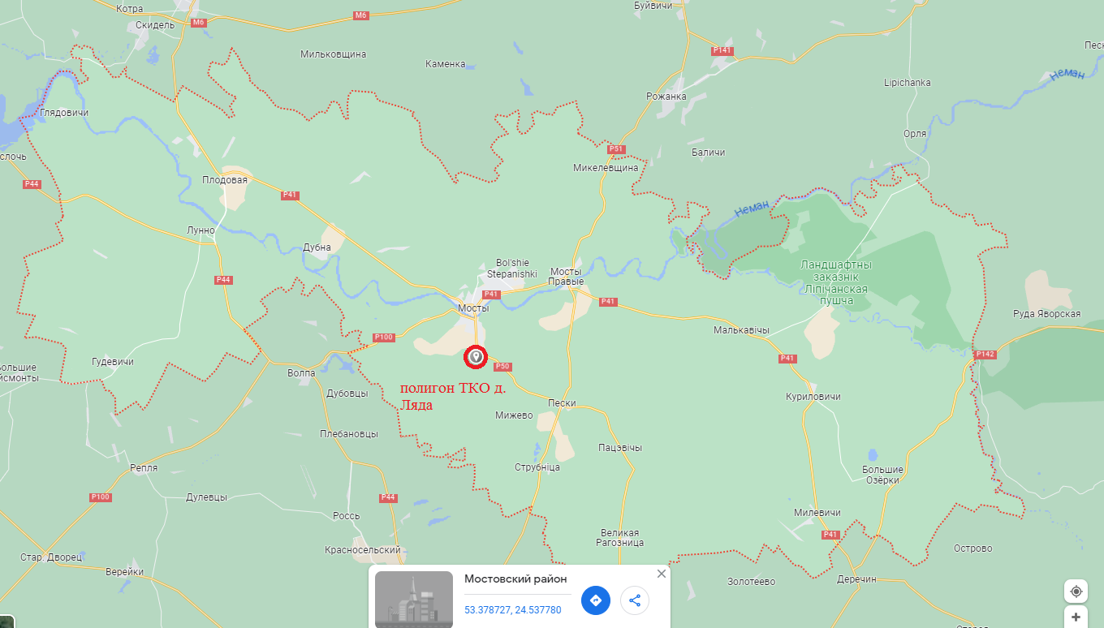

### Перечень пунктов приема (заготовки) ВМР

|  |  |  |
| --- | --- | --- |
| Адрес приемно-заготовительного пункта вторсырья | Режим работы | Вид отходов |
| г. Мосты ул. Советская, 111 | 8.00-17.00 в рабочие дни | полимерные отходы |
| г. Мосты ул. Лермонтова, 24 А | 8.00-17.00 в рабочие дни | макулатура |
| г. Мосты ул.40 лет БССР, 8 | 8.00-17.00 в рабочие дни | стеклобой |
| Автомобиль МАЗ (по запросу) | 8.00-17.00 в рабочие дни | бытовая техника |

# Перспектива развития системы сбора и удаления коммунальных отходов

Существующая система обращения с ТКО в г. Мосты, Мостовского района, в полной мере соответствует требованиям, установленным законодательством об обращении с отходами и о санитарно-эпидемиологическом благополучии населения.

В настоящее время установленный порядок обращения ТКО и ВМР обеспечивает выполнение установленных программными документами показателей.

Рациональным является необходимость создания действенной системы обращения с ТКО в целях выполнения требований законодательства об обращении с отходами, о санитарно-эпидемиологическом благополучии населения, показателей Национальной стратегии обращения с ТКО и ВМР до 2035.

Данные подходы полностью соответствуют комплексу организационно-технических мероприятий, направленных на совершенствование системы по обращению с ТКО.

### Текущее состояние контейнерных площадок и контейнеров для сбора отходов г. Мосты, Мостовский район.

Для определения соответствия контейнерных площадок, расположенных в г. Мосты, Мостовского районадолжно соответсвовать требованиям декрета № 7 Президента Республики Беларусь от 23.11.2017, в том числе с учетом размеров на перспективу замены контейнеров 0,75 м3 на евроконтейнеры объемом 1,1 м3, была проведена полная визуальная оценка существующего состояния контейнерных площадок и емкостей для сбора отходов.

Согласно требованиям декрета №7, контейнерные площадки должны:

− содержаться в чистоте;

− иметь удобные подъезды для транспортных средств, осуществляющих вывоз отходов;

− быть оборудованы искусственным водонепроницаемым покрытием, а также не иметь повреждений, трещин покрытия;

− иметь ограждение с трех сторон на высоту выше емкостей для сбора твердых отходов;

− размеры контейнерных площадок должны превышать по всему периметру размеры емкостей для сбора твердых отходов;

− иметь пандус.

Контейнера, установленные на контейнерных площадках должны соответствовать следующим требованиям:

− изготавливаться из материалов, допускающих проведение мойки и дезинфекции;

− находиться в технически исправном состоянии;

− оборудоваться крышками;

− быть окрашенными и иметь маркировку с указанием вида отходов и данных о собственнике.

Также параллельно проведена оценка достоверности данных о количестве контейнеров на контейнерных площадках, представленных для составления схем обращения с ТКО в населенных пунктах.

Перечень контрольных площадок для ежедневных натурных замеров представлен в таблицах для данных обследованных площадках

Таблица . Перечень обследованных контейнерных площадок в г. Мосты, Мостовского района



В ходе проведения исследований на оценку достоверности данных о количестве контейнеров на площадках, представленных для составления схем обращения с ТКО, было установлено, что большая часть контейнерных площадок, с установленными на них контейнерами соответствует заявленным в схемах.

### Требования, установленные к контейнерным площадкам

### Ограждение

Ограждение контейнерных площадок должно соответствовать требованиям декрета №7, где указаны основные параметры состояния контейнеров и контейнерных площадок.

### Размер

Крайне важным для учета перспективы смены контейнеров является анализ размера и количество необходимое для установки новых контейнеров объемом 1,1. Для этого можно рассчитывать их перспективное количество по количеству уже установленных контейнеров 0,75 м3, либо по установленным дифференцированным нормативам образования ТКО на душу населения.

Параметры контейнеров объемом 0,75 м3 – 0,85 м ширина, 0,85 м длина, 1 м высота. Расстояние между контейнерами должно составлять порядка 0,35 м для удобного захвата контейнера манипулятором. Ширина, длина и высота евроконтейнеров объемом 1,1 м3 составляют соответственно 1 м, 1,36 м и 1,35 м.

Таким образом, исходя из перерасчета количества контейнеров 0,75 м3 на необходимое количество контейнеров 1,1 м3 ,объем 3-х контейнеров 0,75 м3 является достаточным для замены их на 2 контейнера объемом 1,1 м3.

Также выходит, что 3 контейнера объемом 0,75 м3, с учетом установленного между ними расстояния, занимают 3,25 метра длины контейнерной площадки. Так как евроконтейнеры предназначены для спецавтотранспорта с системой задней загрузки и оборудованы колесиками для подката контейнера к манипулятору, в расстоянии между контейнерами на площадке они не нуждаются, что позволяет экономить пространство. Так 2 контейнера 1,1 м3 занимают 2,72 м длины контейнерной площадки. Также контейнерные площадки, согласно декрету №7 утвержденному Президентом Республики Беларусь от 23.11.2017 №7, доллжны располагаться на расстоянии не менее 20 м и не более 100 м от объекта застройки к которому они относятся.

Также 2 контейнера 1,1 м3 по суммарному объему заменяют 3 контейнера 0,75 м3 при этом экономия пространства составляет порядка 0,5 м.

Исходя из общего количества исследованных контейнерных площадок в г. Мосты, Мостовского района отмечено, что некоторые площадки не соответствуют по размеру, для замены контейнеров объемом 0,75 м3 на 1,1 м3.

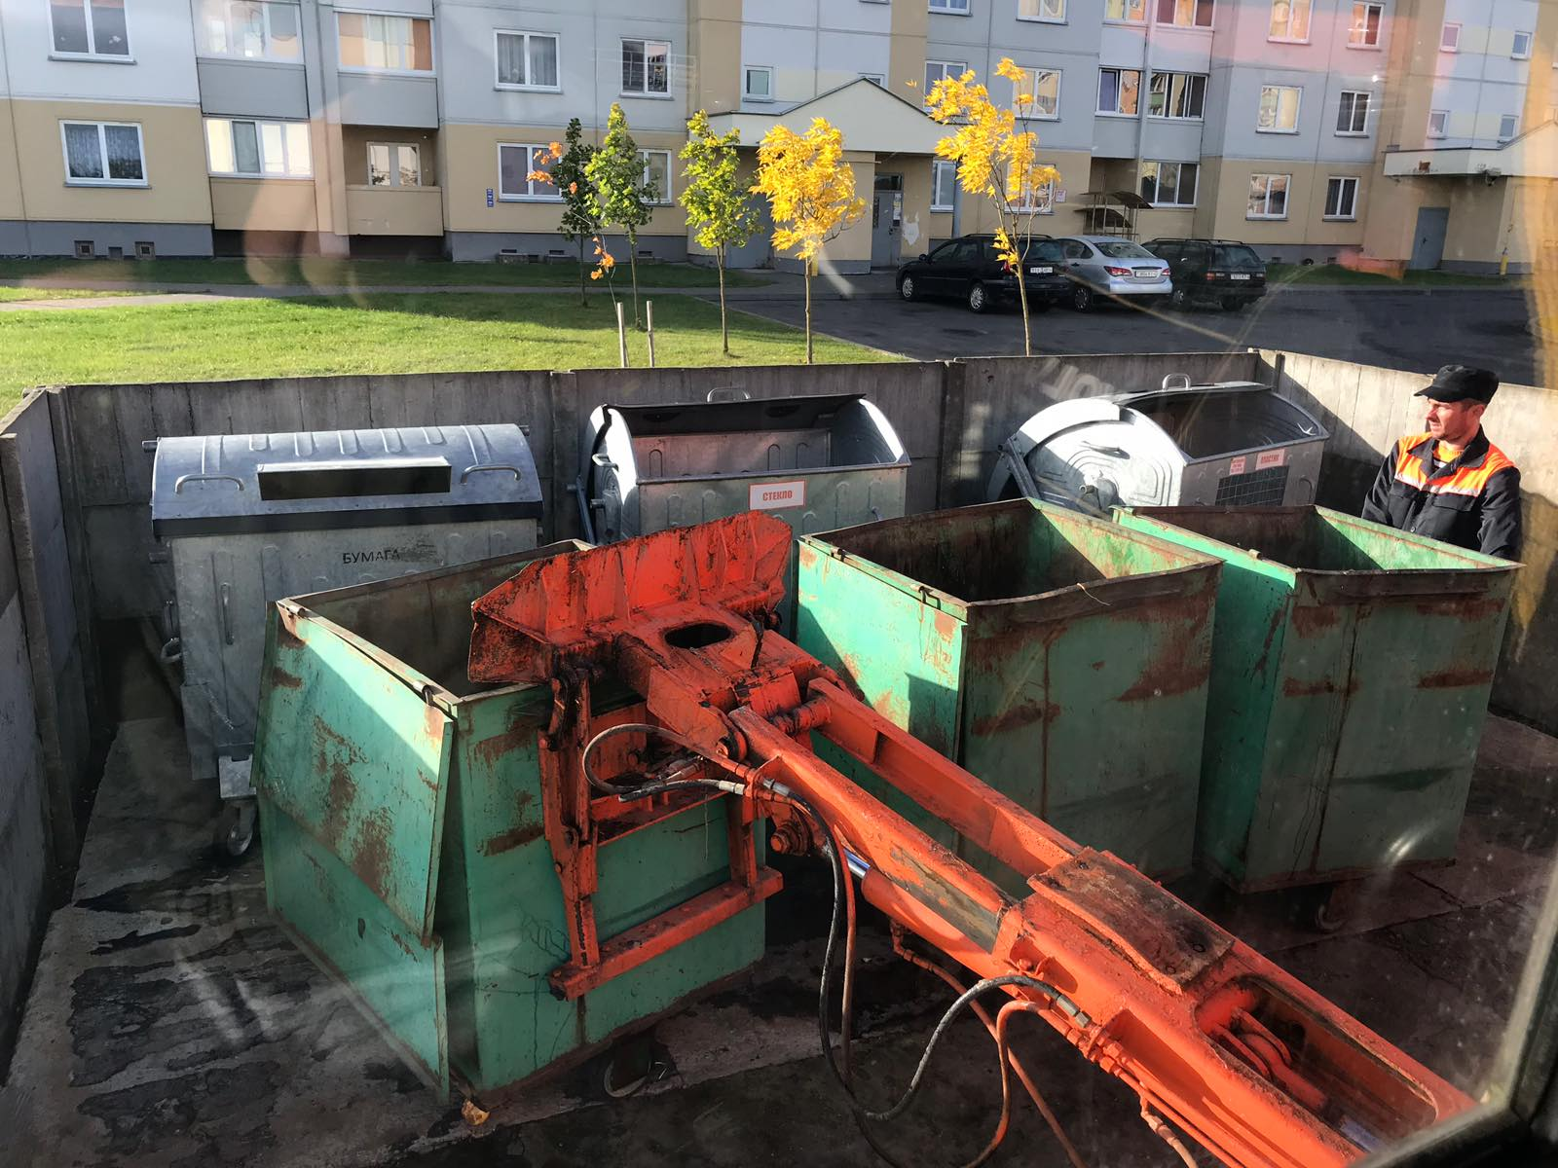

Рисунок .1 Пример не соответствия размера контейнерной площадки на перспективу замены контейнерного парка, г. Мосты.

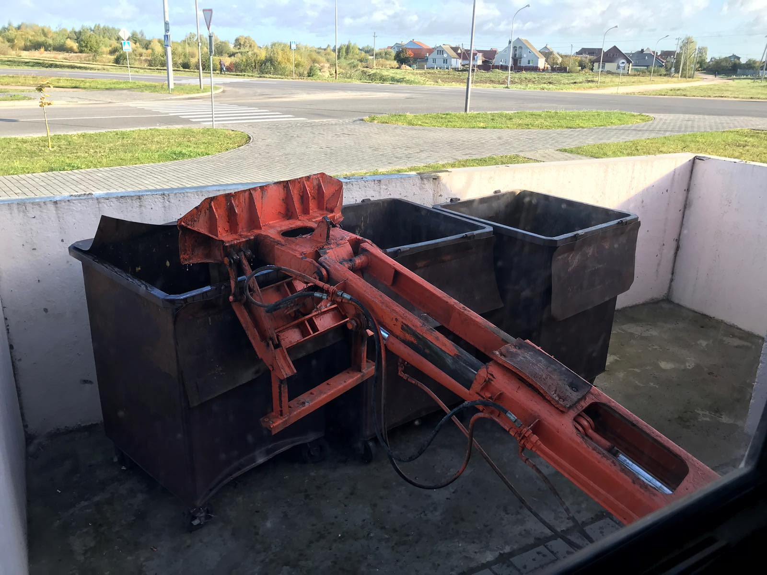

Рисунок .2 Пример соответствия размера контейнерной площадки на перспективу замены контейнерного парка, в г. Мосты.

### Покрытие контейнерных площадок

Согласно требованиям действующего декрета №7 наземное покрытие контейнерных площадок должно быть оборудовано искусственным водонепроницаемым покрытием. Однако натурные исследования показали, что наиболее часто встречаемым покрытием контейнерных площадок в городе г.Мосты являются бетонные плиты, уложенные на землю, и во многих случаях площадь покрытия не совпадает с размером площадки.

Помимо этого, контейнерные площадки были исследованы на наличие повреждений наземного покрытия, которые влияют на его водонепроницаемость.

Таким образом, было выявлено, что в г. Мосты, Мостовского района (70% из числа исследованных) исследованных площадок не имеют повреждения в наземном покрытии.

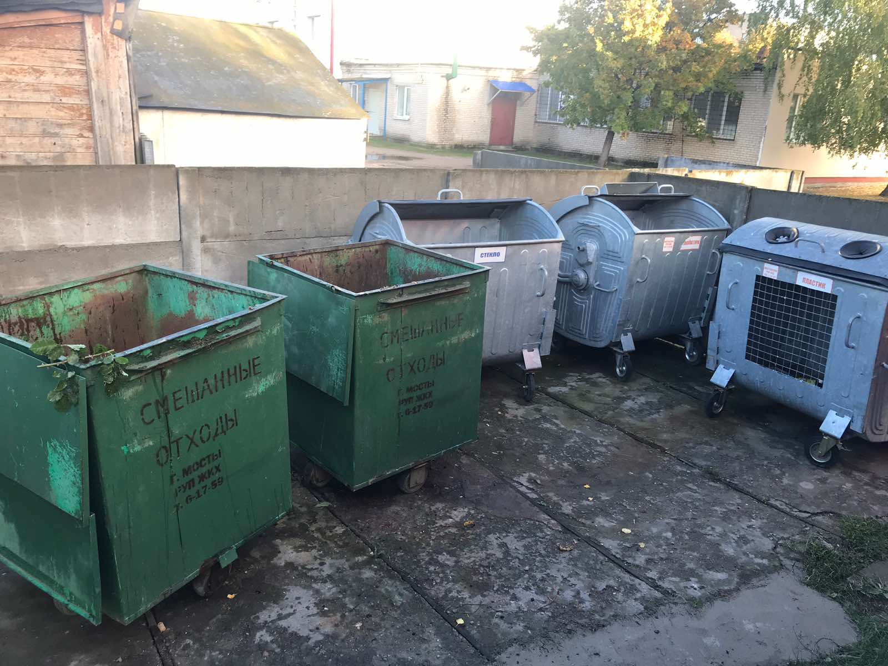

Рисунок .3 Пример отсутствия повреждений наземного водонепроницаемого покрытия на контейнерной площадке, расположенной в г. Мосты.

### Чистота

Согласно требованиям, декрета №7 контейнерные площадки должны содержаться в чистоте. Однако при проведении натурных исследований было обнаружено, что далеко не все контейнерные площадки в г. Мосты, Мостовского района содержаться в чистоте.

Таким образом, можно сделать вывод, что в некоторых случаях при заборе контейнеров их содержимое просыпается на территорию, прилегающую к контейнерной площадке.

В общем числе иследованных контейнерных площадок большая их часть содержится в чистоте, что соответствует требованиям действующего декрета №7.

### Подъездная дорога к контейнерным площадкам

Наличие подъездной дороги к контейнерным площадкам является одним из основных критериев для перспективной схемы развития системы обращения с ТКО на территории, так как в соответствии с национальной стратегией развития системы обращения с ТБО и ВМР в Республике Беларусь должна происходить замена мусоровозов с боковой загрузкой на мусоровозы с задней системой загрузки.

Подъездная дорога к контейнерной площадке должна быть достаточно широкой для проезда крупногабаритного транспорта и не иметь существенных препятствий для забора контейнеров (свободный доступ к контейнерам).

Исходя из данных об исследованных 31 площадках, можно сделать вывод о том, что практически все площадки имеют достаточно широкий подъезд для крупногабаритного транспорта, однако в определенные часы существует проблема загромождения подъезда к площадкам личным автотранспортом жильцов прилегающих домов, что свидетельствует о необходимости нанесения ограничительной разметки.

Так как евроконтейнеры которые предполагаются к установке имеют колесики, для возможности их подката к манипулятору задней загрузки контейнерные площадки должны быть оборудованы пандусами. На данный момент ни одна контейнерная площадка на территории г. Мосты, Мостовского района не имеет пандуса.

### Требования, установленные к ёмкостям для сбора твердых отходов

### Наличие крышки

Согласно требованиям, декрета №7 все контейнеры должны быть оборудованы крышками. Данное требование не соблюдается в отношении контейнеров для ВМР, контейнеры для ТКО в основном не оборудованы крышками.

Общее количество исследованных контейнеров составляет 160 штук. Из них 70 контейнеров для ТКО и 90 контейнеров для ВМР.

При проведении исследований было установлено, что по большей части на контейнерах для сбора ТКО крышки отсутствуют, на контейнерах для сбора ВМР все контейнера оборудованы крышками).

### Окрашивание и маркировка контейнеров

Согласно декрету №7 все контейнера должны быть окрашены и иметь маркировку с указанием вида отходов и данных о собственнике.

При проведении исследований контейнерных площадок в г. Мосты, Мостовского района определено, что не все контейнера окрашены и имеют необходимую маркировку, однако на значительной части контейнеров, на некторых отсутствует маркировка с указанием вида отхода и собственника отхода.

Вместе с тем, стоит отметить, что из общего количества исследованных контейнеров, расположенных в г. Мосты, Мостовского района (52 % от общего числа исследованных) контейнеров которые полностью соответствуют нормам декрета №7 в части соответствия маркировки, данных о собственнике и окрашивания.

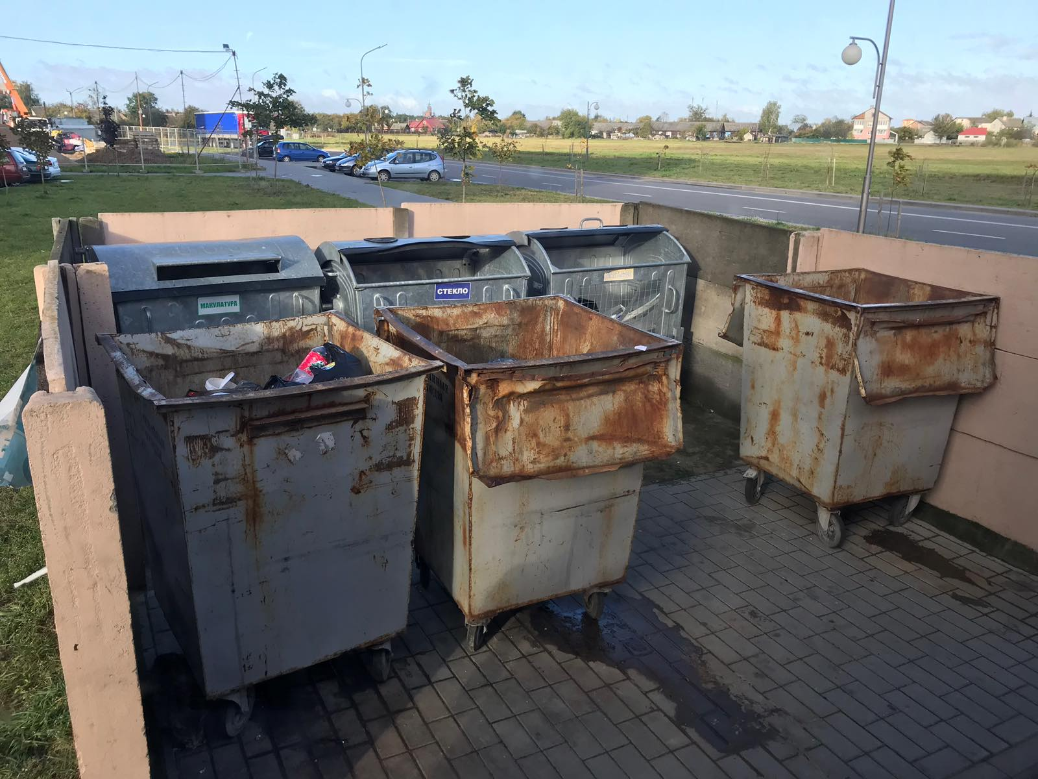

Рисунок .4 Пример отсутствия окрашивания и маркировки контейнеров для ТКО, расположенной в г. Мосты.

### Техническое состояние контейнеров

Согласно декрету №7 все контейнера должны находиться в технически исправном состоянии.

Из общего количества исследованных контейнеров ВМР и ТКО, расположенных в г. Мосты, Мостовского районасоответствует декрету №7 в части технического состояния.

В таблице 2.2 представлено подробное описание повреждений обследованных контейнерных площадок в исследуемом населённом пункте г. Мосты.

Таблица .2 О состоянии контейнерных площадок

|  |  |  |  |  |  |  |  |  |
| --- | --- | --- | --- | --- | --- | --- | --- | --- |
| Населенный пункт | Номер площадки | Количество контейнеров/      с учетом замены | | Ограждение/    параметр | Площадка | существующее | | Адрес |
| кол-во конт-в | |
| ТКО | ВМР | тко | вмр |
| г. Мосты | 1 | 2 | 0 | нет повреждений | плита ж/б | 2 | 3 | ул.Зеленая ,90 |
| 2 | 2 | 3 | нет повреждений | плита ж/б | 2 | 3 | ул.Зеленая,94 |
| 3 | 2 | 3 | нет повреждений | плита ж/б | 2 | 3 | ул.Зеленая,92 |
| 4 | 2 | 3 | нет повреждений | плита ж/б | 2 | 3 | ул.Зеленая,86 |
| 5 | 2 | 3 | нет повреждений | плита ж/б | 2 | 3 | ул.Зеленая,90А |
| 6 | 2 | 3 | нет повреждений | плита ж/б | 2 | 2 | ул.Мира,18 |
| 7 | 2 | 3 | нет повреждений | плита ж/б | 2 | 3 | ул.Зеленая,78 |
| 8 | 2 | 3 | нет повреждений | плита ж/б | 2 | 3 | ул.Зеленая,90Б |
| 9 | 3 | 3 | нет повреждений | плита ж/б | 3 | 3 | ул.Зеленая,90 |
| 10 | 3 | 3 | нет повреждений | плита ж/б | 3 | 3 | ул.Мира,22 |
| 11 | 3 | 3 | нет повреждений | плита ж/б | 3 | 3 | пр.Мира 24 |
| 12 | 3 | 3 | нет повреждений | плита ж/б | 3 | 3 | пр.Мира,16 |
| 13 | 3 | 3 | нет повреждений | плита ж/б | 3 | 3 | ул.Строителей,13А |
| 14 | 1 | 1 | нет повреждений | плита ж/б | 1 | 1 | ул.Строителей,70 |
| 15 | 2 | 3 | нет повреждений | плита ж/б | 2 | 3 | ул.Строителей,16 |
| 16 | 2 | 3 | повреждена стена | плита ж/б | 2 | 3 | ул.Строителей,19 |
| 17 | 3 | 3 | повреждена стена | плита ж/б | 3 | 3 | ул.Цветкин,6 |
| 18 | 2 | 3 | нет повреждений | плита ж/б | 2 | 3 | ул.Мира,10 |
| 19 | 2 | 3 | нет повреждений | плита ж/б | 2 | 3 | пр.Мира,14 а |
| 20 | 3 | 3 | нет повреждений | плита ж/б | 3 | 3 | ул.Цеткин,15 |
| 21 | 2 | 3 | нет повреждений | плита ж/б | 2 | 3 | ул.Мира,6 |
| 22 | 3 | 3 | нет повреждений | плита ж/б | 3 | 3 | ул.Строителей,11 |
| 23 | 3 | 3 | нет повреждений | плита ж/б | 3 | 3 | ул.Мира,2 |
| 24 | 2 | 3 | повреждена стена | плита ж/б | 2 | 3 | ул.Юности,2 |
| 25 | 2 | 3 | повреждена стена | плита ж/б | 2 | 3 | ул.Юности,4 |
| 26 | 2 | 3 | нет повреждений | плита ж/б | 2 | 3 | ул.Строителей,10 |
| 27 | 2 | 3 | нет повреждений | плита ж/б | 2 | 3 | ул.Цеткин,7 |
| 28 | 2 | 3 | нет повреждений | плита ж/б | 2 | 3 | ул.Советская,51 |
| 29 | 2 | 3 | нет повреждений | плита ж/б | 2 | 3 | ул.Советская,49 |
| 30 | 2 | 3 | нет повреждений | плита ж/б | 2 | 3 | ул.Советская,45 А |
| 31 | 2 | 3 | нет повреждений | плита ж/б | 2 | 3 | ул.Лермонтова,24 |
| ИТОГО |  | 70 | 88 |  |  | 70 | 90 |  |

Проанализировав имеющиеся данные, в первую очередь рекомендуется привести в соответствие с действующим декретом №7 покрытие контейнерных площадок, в частности уложить покрытие на площадках, на которых оно полностью отсутствует, а также заменить ограждения, оказывающие существенное влияние на несоответствие контейнерной площадки требованиям действующего декрета №7.

### Замена существующего парка спецавтотранспорта. Общая характеристика

Согласно Национальной стратегии развития системы обращения с твердыми коммунальными отходами и вторичными материальными ресурсами в Республике Беларусь до 2025 года, весь спецавтоторанспорт с боковой загрузкой по мере его износа необходимо заменить на мусоровозы с задней загрузкой.

Мусоровозы с задней загрузкой предназначены для механизированного сбора ТБО из контейнеров всех типов, их уплотнения, транспортирования, и механизированной выгрузки в местах утилизации.

Основные преимущества мусоровозов с задней загрузкой мусора:

‒ опорожнение каждого контейнера занимает меньше времени, по сравнению с мусоровозами боковой загрузки;

‒ могут быть адаптированы к различным видам контейнеров;

‒ экологическая чистота. Низко расположенный бункер и конструкция контейнера практически исключают просыпание мусора при выгрузке контейнеров;

‒ безопасная эксплуатация, так как нет никаких движущихся частей за пределами кузова мусоровоза;

‒ простота в эксплуатации;

‒ отходы могут загружаться как автоматически, так и вручную. В частном секторе мусор часто оставляют на обочинах в контейнерах или просто в пакетах. Мусоровоз с задней загрузкой может собирать такие пакеты на ходу;

‒ более высокий коэффициент уплотнения мусора позволяет вывозить больший объем за один рейс.

Кроме существенных преимуществ мусоровозов с системой задней загрузки у них имеются и недостатки:

‒ более высокая цена по сравнению с мусоровозами с боковой загрузкой;

‒ более высокий уровень уплотнения только в западных марках мусоровозов, которые в два раза дороже, чем российские/белорусские мусоровозы.

При замене транспортных средств парка следует учитывать разницу в объеме списанных и приобретенных автомобилей. Так же значительным фактором является соответствие технологий загрузки на спецавтотранспорте и контейнерах.

В механизированной очистке территории населенных пунктов от ТКО многоквартирной застройки городов задействованы мусоровозы с боковой загрузкой, исходя из перспективного плана изменения контейнерного парка на контейнеры задней загрузки и основываясь на положения Национальной стратегии, целесообразно провести модернизацию спецавтотранспорта, в части замены имеющихся мусоровозов боковой загрузки на соответствующие грузоподъемности мусоровозы задней загрузки. Таким образом, при проведенной замене на соответствующие грузоподъемности мусоровозы задней загрузки, отсутствует необходимость изменения маршрутных графиков механизированный очистки территории населенных пунктов от ТКО многоквартирной застройки.

Следует также обратить внимание, что рекомендуемые мусоровозы в данном варианте по своей спецификации аналогичны мусоровозам, рекомендуемым для вывоза ТКО от многоквартирной застройки, т.е. в случае возникновении непредвиденных неисправностей (поломок) спецавтотранспорт может быть своевременно заменен.

В качестве примера для замены изношенного спецавтотранспорта, рекомендованы к приобретению следующие модели:

1. Мусоровоз с задней загрузкой КО-456Б-10.

Предназначен для механизированной и ручной загрузки, уплотнения, транспортировки и выгрузки твердых коммунальных отходов.

Технические характеристики КО-456Б-10

|  |  |
| --- | --- |
| Технические характеристики: |  |
| Модель шасси | МАЗ-4380P2 (4х2) |
| Масса машины полная, кг | 12500 |
| Масса спецоборуд., кг | 3925 |
| Вместимость кузова, м3 | 10,0 |
| Масса загружаемых в кузов бытовых отходов, кг | до 3675 |
| Грузоподъем. опрокидывателя,кг (для контейнеров объемом до 1,1 м3) | 700 |
| Грузоподъемность опрокидывателя, кг ( для контейнеров объемом 8 м3) | - |
| Длина,мм | 7400 |
| Ширина, мм | 2550 |
| Высота, мм | 3400 |

Ключевые преимущества:

высокая степень пресссования загружаемых твердых бытовых отходов;

оригинальная конструкция прессующего механизма позволяет производить в приемном ковше предварительное прессование мусора с коэффициентом уплотнения до 3;

последующее уплотнение мусора осуществляется при его перемещении в кузов мусоровоза;

общий коэффициент уплотнения - до 6.

Описание модели:

Выгрузка мусора из кузова мусоровоза осуществляется выталкивающей плитой, которая внутри кузова на фторопластовых ползунах и обеспечивает выгрузку мусора без остатка.

Надежная и плавная работа всех механизмов мусоровоза обеспечена качественной и высокоточной гидравликой.

Лакокрасочное покрытие в сочетании со сплошными сварными швами надежно защищает металлоконструкции от коррозии.

Металлорукава высокого давления, соответствующие европейскому стандарту DIN, исключают вероятность разрыва и протечек масла в местах соединений.

Благодаря высокой маневренности мусоровоз КО-456Б-10 можно использовать для работы в ограниченном пространстве (частные застройки, парки, скверы и т.п.).

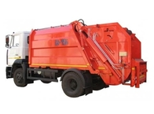

Рисунок .5. Мусоровоз с задней загрузкой КО-456Б-10

Мусоровозов модели Мусоровоз с задней загрузкой КО-456Б-10 (рисунок 1.1) предполагается к приобретению 4 шт.

2. Мусоровоз с задней загрузкой КО-427Б-73

Технические характеристики КО-427Б-73

|  |  |
| --- | --- |
| **Технические характеристики:** |  |
| Модель шасси | MAЗ-5340В2 |
| Масса машины полная, кг | 19500 |
| Масса спецоборуд., кг | 5600 |
| Вместимость кузова, м3 | 18,5 |
| Масса загружаемых в кузов бытовых отходов, кг | 7300 |
| Грузоподъем. опрокидывателя,кг (для контейнеров объемом до 1,1 м3) | 700 |
| Грузоподъемность опрокидывателя, кг ( для контейнеров объемом 8 м3) | 2200 |
| Длина, мм | 8300 |
| Ширина, мм | 2550 |
| Высота, мм | 3800 |

Ключевые преимущества:

на 25% повышена эффективность работы мусоровоза;

новая прямоугольная эллиптическая форма кузова имеет увеличенное на 0,48 м² сечение;

увеличена прочность прессующей и подающей плит за счет изменения конструкции и применения высокопрочной стали RAEX400;

увеличено усилие прессования с 42 до 56 тонн за счет изменения конструкции гидроцилиндров;

комплектующие гидравлической системы - производство Италии;

возможна комплектация с портальным погрузчиком.

Описание модели КО-427Б-73:

современный дизайн и технические характеристики на уровне мировых стандартов;

высокая степень уплотнения мусора (до 6), позволяющая загружать в кузов в зависимости от его вместимости и исходной плотности твердых бытовых отходов от 70 до 110 евроконтейнеров объемом 1,1 м³;

спецоборудование повышенной прочности;

возможность использования мусоровозов КО-427Б-73 в качестве транспортных в составе мобильных комплексов с мусоровозами малой вместимости;

работа прессующего механизма в автоматическом, полуавтоматическом и ручном режимах;

механизированная и ручная загрузка приемного бункера;

универсальный захват - опрокидыватель для контейнеров объемом от 0,12 м³ до 1,1 м³, а также портальный опрокидыватель для контейнеров объемом до 8,0 м³;

безопасная работа в зоне загрузки мусора;

высококачественная импортная гидравлика, обеспечивающая надежную и плавную работу механизмов мусоровоза;

качественное лакокрасочное покрытие, надежно защищающее металлоконструкции от коррозии;

металлорукава высокого давления, соответствующие европейскому стандарту DIN.

оборудование мусоровозов оснащено электронным регулятором оборотов двигателя, обеспечивающим экономичный режим работы при загрузке и разгрузке.

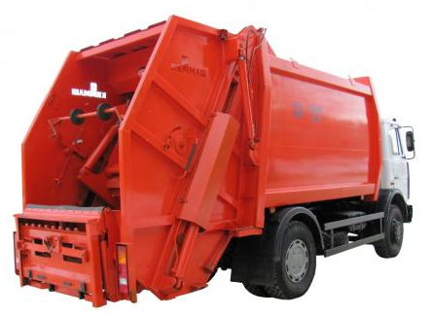

Рисунок .6. КО-427Б-73

Мусоровозов модели КО-427Б-73 (Рисунок 1.3) предполагается к приобретению 3 шт.

Для осуществления вывоза крупногабаритных отходов из населенных пунктов Рассматриваемых районов требуется приобрести два мусоровоза контейнерного типа КО-2000.

Мусоровоз контейнерный КО-2000 с тросовым подъемно-опрокидывающим механизмом предназначен для погрузки, транспортирования и разгрузки различных грузов. На мусоровоз устанавливается съемный контейнер открытого или закрытого типа.

Высококачественная покраска всех узлов и деталей до сборки в сочетании со сплошными сварными швами предотвращает образование очагов коррозии и обеспечивает надежность и долговечность металлоконструкций.

Применение высококачественных металлорукавов высокого давления, соответствующих европейскому стандарту DIN, исключает вероятность их разрыва и протечек масла в местах соединений.

Ключевые преимущества:

- Простота и надежность в эксплуатации и обслуживании;

- Вместительные съемные контейнеры;

- Самосвальная разгрузка контейнера;

- Установка и фиксация контейнера в любом промежуточном положении;

- Обслуживание одним мусоровозом нескольких съемных контейнеров на большой территории;

- Вывоз заполненных контейнеров в любое время суток.

Технические характеристики мусоровоза КО-2000

|  |  |
| --- | --- |
| **Технические характеристики:** | |
| Модель шасси | **МАЗ-5337** |
| Колесная формула | **4х2** |
| Двигатель | **ЯМЗ** |
| Размерность шин: | **12,00/R20 (315/70R22.5)** |
| Полная масса мусоровоза, кг | **18000** |
| Масса перевозимого груза с контейнером, кг | **8500** |
| Вместимость контейнера закрытого типа, м³ | **8,0-12,0** |
| Вместимость контейнера открытого типа, м³ | **15,0** |
| Тип привода рабочих органов | **гидравлический** |
| Длина с контейнером (макс.), мм | **7250** |
| Ширина, мм | **2550** |
| Высота с контейнером (макс.), мм | **3500** |

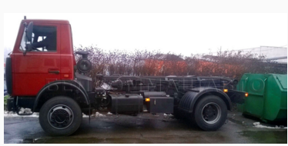

Рисунок .7 Мусоровоз КО-2000

Мусоровозов модели КО-2000 (Рисунок 1.7) предполагается к приобретению 1 шт.

Технические характеристики и цены мусоровозов, рекомендованных к приобретению.

|  |  |  |  |  |  |
| --- | --- | --- | --- | --- | --- |
| Название модели | Количество, шт | Масса ТКО,  тонн | Полная масса, тонн | Модель шасси | Вместимость кузова, мЗ |
| 1 | 2 | 3 | 4 | 5 | 6 |
| Мусоровоз с задней загрузкой КО-456Б-10 | 4 | 3,675 | 12,5 | МАЗ-4380Р2 (4х2) | 10,0 |
| Мусоровоз с задней загрузкой КО-427Б-73 | 3 | 7,3 | 19,5 | МАЗ-5340В2 | 18,5 |
| КО-2000 Тросовый мусоровоз | 1 | 8,5 | 18,0 | МАЗ-5337 | 8-12 |

### 

### Замена контейнерного парка

Единоразовая смена контейнерного парка рассматриваемого района, является экономически невыгодной и технически трудноосуществимой, в связи с чем предлагается вариант постепенной замены парка по мере выхода из строя уже существующих контейнеров объемом 0,75 м³.

В перспективной схеме обращения с ТКО и ВМР для г. Мосты, Мостовского района предусмотрено закрытие мусоропроводов и установка дополнительных контейнерных площадок вместо них, этим обусловлено увеличение количество контейнеров для ВМР.

### Контейнеры объемом 1,1 м3

Контейнеры 0,75 м3 необходимо заменять на контейнеры 1,1 м3, это позволит беспрепятственно осуществлять загрузку контейнеров в новую спецавтотехнику, так же экономить пространство и время – так как 2 контейнера 1,1 м3 по объему эквивалентны 3 контейнерам 0,75 м3, а по габаритам существенно меньше.

В традиционно применяемых открытых контейнерах для ВМР объёмом 0,75 м3 содержится высокий процент ненужных фракций, которые загрязняют ВМР. В итоге загрязненное вторсырье становится непригодным для дальнейшей переработки. Таким образом, контейнера нового типа должны повысить качество собираемого вторичного сырья.

Оцинкованные евроконтейнеры обладают и рядом других немаловажных преимуществ:

‒ евроконтейнеры более прочные. На корпус такого контейнера при загрузке в мусоровоз практически не оказывается механическое воздействие, за счёт чего он сохраняет свою форму, внешний вид и может служить 7-10 лет и более;

‒ экономическая выгода при обслуживании евроконтейнеров. Оцинкованные контейнеры не нужно регулярно красить, вывозятся они реже за счёт большей ёмкости;

‒ эстетическая привлекательность. Контейнер сохраняет свою форму и внешний вид на протяжении всего периода эксплуатации. Обычные контейнеры с течением времени из-за особенностей загрузки в мусоровоз теряют свою форму и внешний вид;

‒ более низкие эксплуатационные расходы на сбор отходов;

‒ мобильность. Контейнеры можно подкатить к загрузочному бункеру мусоровоза и не расходовать ресурс автомобиля на сложные манёвры;

‒ привлекательный внешний вид. Симпатичные контейнеры совершенно не портят внешний вид придомовых территорий.

Для замены стандартных контейнеров рассматриваются контейнеры, приспособленные к спецавтотранспорту с манипулятором задней загрузки, характеристики контейнеров представлены в таблице 2.7.

Таблица .3 Характеристики новых контейнеров для ТКО и ВМР.

|  |  |  |
| --- | --- | --- |
| **Параметр** | **Контейнер 1,1 м3 для ТКО** | **Контейнер 1,1 м3 для ВМР** |
| **1** | **2** | **3** |
| Материал | Сталь | Сталь |
| Габариты | 1360×1000×1430 | 1360×1000×1430 |
| Грузоподъемность | 440 кг | 440 кг |
| Собственная масса | 120 кг | 120 кг |
| Объем | 1,1 м3 | 1,1 м3 |
| Дополнительно | Колеса на резине, снабжены тормозом | Колеса на резине, снабжены тормозом |
| Срок эксплуатации | 7 лет | 7 лет |
| Цена | 631,0 р. с НДС | 508,6 р. с НДС |

Примеры контейнеров 1,1 м3 для ТКО и ВМР приведены на рисунках 2.7 и 2.8

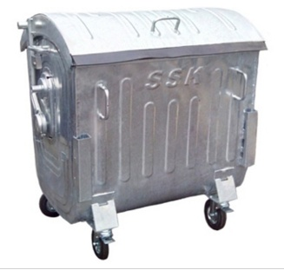

Рисунок .8 Внешний вид контейнера 1,1 м3 для ТКО

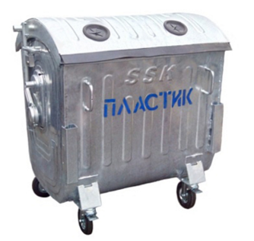

Рисунок .9 Пример контейнера 1,1 м3 для ВМР

В общем числе для г. Мосты и Мостовского района рекомендовано к приобретению **114** контейнеров для ТКО.

Общая стоимость контейнеров, рекомендованных к приобретению равна 71934,0 р.

Стоимость контейнеров 1,1 м3

ТКО 71934,00 руб.

Σтко = Νтко × Стко (6)

**114** × 631,00 = 71934,00 руб.

Где:

Σ-тко общая стоимость контейнеров для ТКО, рекомендованных к приобретению;

Ν-тко количество контейнеров для ТКО рекомендованных для приобретения;

С-тко стоимость одного контейнера для ТКО (из открытых источников).

### Контейнеры для частного сектора объемом 0,12 м³

Для осуществления раздельного сбора отходов в индивидуальном жилом фонде физические лица снабжены 1 контейнером 0,12 м³ для отходов, не подлежащих переработке, и 1 контейнером 0,12 м³ для ВМР (Рисунок 2.9).



Рисунок .10 Контейнер для частного сектора объемом 0,12 м³

Такие контейнеры оптимально подходят для физических лиц, так как обладают небольшими объемами, что позволяет с легкостью их транспортировать в пределах участков, а так же облегчает их загрузку в спецавтотранспорт, при этом данного объема достаточно для накопления отходов и заявочного их удаления без образования неприятных запахов и начала процессов разложения. Характеристики таких контейнеров представлены в таблице 2.8.

Таблица .4 Характеристики контейнеров 0,12 м³ для сбора ТКО и ВМР

|  |  |
| --- | --- |
| Характеристики | Значение |
| 1 | 2 |
| Размер, мм | 480x553x975 |
| Объем, л | 120 |
| Максимальная нагрузка, кг | 48 |
| Цена, руб. | 52,79 |

* взято из открытых источников.

Всего необходимо контейнеров объемом 0,12 м³ для отходов ТКО для Мостовского района 1428 шт. Для отходов ВМР потребуется такое же количество контейнеров, как и для ТКО, соответственно 1428 шт.

### . Контейнеры наземные, типа «бункер».

Бункер для мусора К-12 (рис 2.11), закрытый съемный предназначен для сбора, накопления и транспортирования крупногабаритного строительного и бытового мусора бункеровозами (лифтдамперами). Конструкция контейнера с люками обеспечивает защиту мусора от действия ветра, а также от растаскивания мусора птицами и животными. Контейнер накопитель для мусора по форме напоминает кузов автосамосвала, имеющего четыре строповочные точки, для строповки бункера при его погрузке и разгрузке на бункеровоз. Боковые стенки и другие нагруженные детали усилены специальными накладками, уголками или трубой прямоугольного профиля. Наружная поверхность покрыта антикоррозийной грунтовкой по металлу. Бункеры накопители бывают открытыми, закрытыми и варианты крышек, имеющими специальные отверстия для загрузки определенных видов отходов ― банки, бутылки, картон, пластик, ПЭТ-бутылки и др. Бункеры устанавливаются на контейнерных площадках для мусора во дворах многоквартирных домов и обслуживаются мусоровозами типа лифтдампер или мусоровозы с портальной загрузкой. По мере накопления и загрузки бункера накопителя производится вывоз мусора.

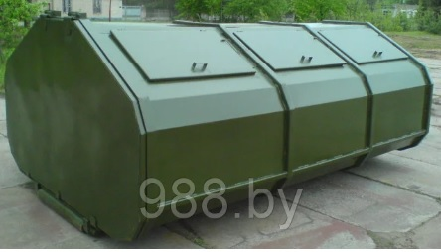

Рисунок .11 Бункер 12 м. куб

Погрузка, выгрузка и транспортирование контейнеров выполняется специальными автомобилями, имеющими мультилифтовое подъемно-транспортное оборудование, а также автомобилями с крюковым спецоборудованием.

Бункер планируется устанавливать в садоводческих товариществах, для обеспечения необходимого объема накопления ТКО. Также планируется устанавливать бункеры на подготовленных площадках с водонепроницаемым основанием в частном секторе городов и городских поселков, для сбора отходов растений в осенне-весенний период.

Для организации сбора отходов с территории садоводческих товариществ предусматривается установка бункеров объемом 12 м. куб.

Всего предусматривается установка в Мостовском районе 22 шт. При стоимости одного контейнера 6315 бел. руб (стоимость контейнера взята из открытых источников).

### . Контейнерные площадки

Одновременно со сменой контейнеров необходимо так же проводить модернизацию и (или) реконструкцию контейнерных площадок, и приведение их в соответствие с декретом № 7.

Приблизительное расстояние между установленными контейнерами 0,75 м3 составляет 0,35 м, оно необходимо для возможности захвата контейнера манипулятором спецавтотранспорта (мусоровоза). Таким образом, основными характеристиками контейнерных площадок в разрезе каждой конкретной площадки являются: количество контейнеров на площадке, ширина

контейнеров с добавлением ориентировочного показателя в 0,35 м между каждыми контейнерами, соотношение контейнеров для ТКО и ВМР на каждой площадки. Однако при смене контейнеров на каждой контейнерной площадке необходимо учитывать то, что их количество и габариты отличаются.

Модернизация контейнерных площадок (в случае необходимости таковой) подразумевает под собой расширение площадки, надстройка ограждений, расширение подъезда или оборудование площадки пандусом. В случае уже имеющихся недочетов в конструкции контейнерных площадок – их исправление.

Так же практически все контейнерные площадки нуждаются в модернизации или реконструкции из этого вытекают дополнительные затраты.

Согласно декрету №7 контейнерные площадки для сбора твердых отходов должны соответствовать следующим требованиям:

‒ содержаться в чистоте;

‒ иметь удобные подъезды для транспортных средств, осуществляющих вывоз твердых отходов;

‒ быть оборудованы искусственным водонепроницаемым покрытием;

‒ иметь ограждение с трех сторон на высоту выше ёмкостей для сбора твердых отходов. При этом запрещается использовать в качестве строительных материалов для ограждений контейнерных площадок стекло, брезент и сетки;

‒ размеры контейнерных площадок должны превышать по всему периметру размеры емкостей для сбора твердых отходов.

С учётом требований законодательства предлагаются следующие размеры контейнерных площадок:

‒ на 1 евроконтейнер 1,5×2×1,5 м. (глубина, ширина и высота соответственно);

‒ на 2 евроконтейнера 1,5×3×1,5 м.;

‒ на 3 евроконтейнера 1,5×4,5×1,5 м.;

‒ на 4 евроконтейнера 1,5×6×1,5 м.;

‒ на 5 евроконтейнеров 1,5×7,5×1,5 м.

Допускается изменение глубины контейнерной площадки до 1,25 м. Дальнейшие расчёты будут производиться, опираясь на данные параметры контейнерных площадок (Таблица 2.5).

Таблица .5 Состояние обследованных контейнерных площадок городов

|  |  |  |  |  |
| --- | --- | --- | --- | --- |
| Населённый пункт | Повреждение ограждения | | Покрытие площадки | |
|  | незначительное | существенное | повреждено | отсутствует |
| 1 | 2 | 3 | 4 | 5 |
| г. Мосты | 4 | - | 4 | - |

Проанализировав имеющиеся данные, в первую очередь рекомендуется привести в соответствие с действующим законодательством покрытие контейнерных площадок, в частности уложить покрытие на площадках, на которых оно полностью отсутствует, а также заменить ограждения, оказывающие существенное влияние на несоответствие контейнерной площадки требованиям действующего законодательства.

Стоимость контейнерной площадки, в первую очередь будет зависеть от:

- типа площадки (закрытый/открытый);

- параметров площадки;

- производства (материал изготовления).

Площадки открытого типа не имеют дверей, поэтому их стоимость несколько ниже, чем закрытого. С учётом того, что все контейнеры для сбора твёрдых коммунальных отходов будут с крышками, необходимость в площадке закрытого типа отсутствует.

Для замены ограждения контейнерных площадок предлагается использование профнастила (металлопрофиля). С учётом установленных требований законодательства к ограждениям, также предлагается использовать листы металлопрофиля высотой 1,5 м. с учётом производимой замены контейнеров.

Цена на конструкции контейнерных площадок напрямую зависит от используемых материалов и вида. Чаще всего применяется каркас из профильных труб, который обшивается профнастилом. С учётом качества обследованных контейнерных площадок, предлагается установка ограждения без навеса и ворот, что также является наиболее дешёвым вариантом.

Профнастил – это гофрированные (профилированные) металлические листы (Рисунок 2.12). Их форма делает их достаточно жесткими, чтобы они могли использоваться в составе заборных и ограждающих конструкций. Профнастил удобно использовать там, где необходимо сделать забор или ограждение произвольной формы и размеров.

Металлопрофильные ограждения из профнастила неприхотливы в уходе и обладают высокой долговечностью за счет оцинкованного покрытия.

Основные преимущества заборов из профнастила:

- дешевизна;

- легкость перевозки и установки;

- долговечность – и оцинкованный и полимерный профнастил отлично противостоят коррозии, легко моются;

- любая длинна;

- использование профилированного листа придает жесткость, надежность и устойчивость всей конструкции;

- отличный выбор по соотношению цена/качество.

Несомненный плюс такого типа ограждения – простота монтажа. Монтаж не требует сварочных работ, его можно выполнить собственными силами, с помощью простых инструментов и в самые короткие сроки. По периметру ограждаемого участка необходимо установить опорные столбы, на которые монтируются поперечные профили. На них, в свою очередь, навешиваются листы профнастила, после чего он фиксируется специальными крепежными элементами. Длина пролетов готовых ограждений составляет 2,5 метра.



Рисунок .12. Внешний вид ограждения из профнастила

На стойкость и прочность ограждения влияет толщина материала. Производители предлагают металлопрофиль для забора толщиной 0,4-0,45-0,5 мм. При выборе из более доступных листов лучше остановиться на толщине 0,45 мм. Наиболее дешевый профлист – оцинкованный, без окраски. Средний по цене, оцинкованный лист, имеет полимерное цветное покрытие, с одной стороны. Для нашего варианта ограждения контейнерных площадок наиболее подходящим будет оцинкованный лист с полимерным покрытием, с одной стороны. Соответственно, чем больше будет требований к материалу, тем больше будет стоимость ограждения.

Для изготовления лаг (перемычек) применяется профильная труба размером 40×20 мм. Сами столбы изготавливаются из профильной трубы 60×40×2 или 50×50×2 мм. Как правило, профильная труба покрыта антикоррозийной краской, что продлевает срок службы.

Такая контейнерная площадка увеличит срок эксплуатации и срок службы мусорных контейнеров, защищая их от внешних воздействий.

Стоимость ограждения из профнастила за 1 м.п. (метр погонный) под ключ высотой 1,5 м. равна 42,20 руб. Соответственно затраты на ограждение контейнерной площадки размера 1,5×3×1,5 м. с учётом размеров контейнера объёмом 1,1 м3 (параметры – ширина 1 м., длина 1,36 м., высота 1,35 м.) и рекомендуемого расстояния между ними равным не менее 0,35 м. составят 253,00 руб. Размер такого ограждения подойдёт для размещения двух евроконтейнеров объёма 1,1 м3.

Соответственно с увеличением размеров площадки затраты на установку ограждения будут увеличиваться. Также следует отметить, что стоимость 1 м.п. профнастила может быть и выше в зависимости от используемого материала и требований к внешнему виду ограждения.

Таким образом, в первую очередь предлагается установить ограждение на площадках, не имеющих его изначально, либо где оно сильно повреждено. Размеры контейнерных площадок указаны с учётом обновления парка контейнеров.

Таблица .6 Затраты на установку и обновление ограждения контейнерных площадок и восстановления водонепроницаемого основания.

|  |  |  |  |  |  |
| --- | --- | --- | --- | --- | --- |
| Населенный ппункт | **Материал** | **Размер ограждения, м.** | **Кол-во площадок** | **Стоимость 1-й площадки** | **Общая стоимость, руб.** |
| **1** | **2** | **3** | **4** | **5** | **6** |
| г. Мосты | Профнастил основание -бетонное | 1,5×3×1,5 | 3 | 422,69 | 1268,07 |
| 1,5×4,5×1,5 | 1 | 570,75 | 570,75 |

Для более наглядных дальнейших расчётов общих затрат на реконструкцию ранее установленных ограждений рассчитаем затраты на установку ограждения для усреднённой контейнерной площадки, на которой можно расположить 4 евроконтейнера объёма 1,1 м3. С учётом его длины, а также необходимого наличия расстояния между ними, размеры такой площадки с трёх сторон составят 1,5×6×1,5 м. С учётом ранее определённой стоимости профнастила за 1 м.п. затраты на установку ограждения для площадки таких размеров составят 380,00 руб.

Стоимость реконструкции контейнерной площадки будет находиться в прямой зависимости от её размеров, и чем больше будут размеры площадки, соответственно тем больше будут затраты на её восстановление и обновление.

С учётом предоставленных данных о стоимости установки ограждения, а также восстановления повреждённого покрытия на контейнерной площадке рассчитаем стоимость для обновления площадки по двум параметрам. В качестве примера возьмём площадку размером 9 м2, на которой можно установить 4 евроконтейнера объёма 1,1 м3 для сбора ТКО и ВМР. Размер площадки установлен исходя из анализа данных о планируемой замене имеющихся контейнеров объёма 0,75 м3 на контейнеры большего объёма, для размещения которых необходимо больше места.

Так стоимость контейнерной площадки усреднённых размеров 9 м2 для установки на её территории 4-х евроконтейнеров объёма 1,1 м3 с учётом использование бетона для восстановления повреждённого покрытия (стоимость 33 рубля за 1 м2), а также строительства ограждения из профнастила «под ключ», а также устройство пандуса (21,69 бел. руб по всей длине контейнерной площадки) и нанесения дорожной разметки (20,28 бел. руб.) составит 718,97 руб.

Предложенные конструкции контейнерных площадок, являются оптимальными как для монтажа, так и для дальнейшей эксплуатации. Также можно провести замену повреждённых или не достающих элементов ограждения площадок (имеющих не существенные повреждения) используя перегородки, оставшиеся от разборки других ограждений. Такая замена потребует затрат только на оплату труда сотрудников предприятия, так как будет выполняться собственными силами.

Также возможен ещё один вариант, это отдельная покупка комплектующих для установки ограждения собственными силами, а также реконструкция повреждённого покрытия. Данный вариант будет ещё дешевле, чем раздельная установка ограждения и восстановление покрытия с привлечением сторонних организаций. Однако для этого необходимо наличие на предприятии соответствующего квалифицированного персонала.

В соответствии с проведёнными расчётами можно сделать следующие выводы: в первую очередь необходимо обновить контейнерный парк с заменой их на контейнеры большего объёма для увеличения процента раздельного сбора ВМР.

Обновление и реконструкция контейнерных площадок не являются первостепенной задачей для региона, которую необходимо решить. В дальнейшем, предлагается постепенное обновление остальных контейнерных площадок, имеющих несоответствия требованиям действующего законодательства. Согласно полученным данным, имеющиеся повреждения контейнерных площадок не окажут существенного влияние на качество раздельного сбора ВМР. В конечном итоге, такой подход будет наиболее экономически целесообразным и наименее затратным для предприятия.

На ряду с реконструкцией контейнерных площадок несоответствующих требованиям законодательства РБ, первоочередным является устройство пандусов на существующих площадка и нанесение дорожной разметки, запрещающей парковку вдоль контейнерной площадки.

На всех обследуемых контейнерных площадках пандус отсутствовал в 99% случаев. Отсутствие пандуса затрудняет производство загрузочных работ при уборке отходов, а также сокращает срок эксплуатации контейнеров. При съезде с высоких бордюров колесные опоры контейнеров испытывают сильный удар, и получают вследствие этого механические повреждения. Эксплуатация контейнерных площадок с пандусов позволит сократить период ремонта колесных опор контейнеров и облегчит работу грузчиков, что приведет к экономии рабочего времени. Нанесение дорожной разметки позволит сократить количество машин, затрудняющих производство погрузочных работ, что также положительно повлияет на скорость выполнения работ. По г. Мосты затраты приведены в таблице.

Таблица . Затраты на устройство пандусов и нанесение дорожной разметки

|  |  |  |  |  |  |  |
| --- | --- | --- | --- | --- | --- | --- |
| Необходимая длина пандуса для всех существующих контейнерных площадок | Необходимая протяженность дорожной разметки | Стоимость одного погонного метра пандуса | Затраты на устройство пандуса | Стоимость одного погонного метра дорожной разметки | Затраты на нанесение разметки | Общая сумма затрат |
| 328,5 | 511 | 3,62 | 1189,17 | 3,38 | 1727,18 | 2916,35 |

В дальнейшем следует предусмотреть установку модульных контейнерных площадок, предусматривающих установку как контейнеров для ТКО так и контейнеров для ВМР.

Примеры контейнерных площадок заводского изготовления.

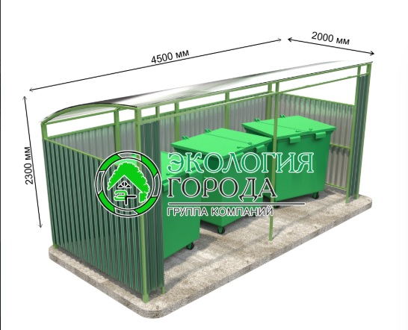

Рисунок .13 Площадка с навесом

Стоимость стандартной контейнерной площадки на четыре контейнера объемом 1,1 м3 составляет 2148,8 руб, на три контейнера - 1853,42 руб. Данный тип площадок обеспечивает максимально простой доступ к установленным контейнерам. Имеющийся навес защитит попадание атмосферных осадков при открытой крышке контейнера. Недостатком конструкции этой площадки является доступность зверей и птиц к контейнерам. При открытой крышке контейнера возможен разнос животными отходов, содержащихся в контейнере по прилегающей территории.

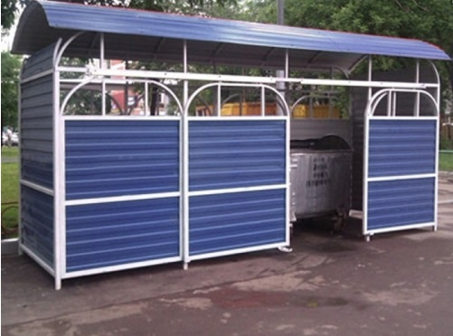

Рисунок .14 Закрытая площадка

Контейнерные площадки закрытого типа со сдвижными дверями имеют ряд преимуществ:

- эстетичный вид, мусорные контейнеры скрыты от прохожих и не портят вид придомовой территории;

- ограниченная доступность. Ограждение контейнеров с 4-х сторон препятствует доступу животных к отходам, а, следовательно, сохраняется чистота на прилегающей территории.

На ряду с преимуществами закрытых контейнерных площадок имеется и ряд недостатков:

- затруднение при выгрузке отходов в мусоровоз. Все контейнеры приходится выкатывать через одни ворота;

- дополнительные затраты на эксплуатацию. Поддержание сдвижных или распашных ворот в рабочем состоянии;

- высокая стоимость.

Стоимость контейнерной площадки закрытого типа на четыре контейнера объемом 1,1 м3 составляет 2730 руб.

При устройстве контейнерных площадок необходимо предусмотреть места для сбора крупногабаритных отходов.

При установки контейнерных площадок закрытого типа отсутствует возможность складирования крупногабаритных отходов непосредственно рядом с установленными контейнерами. В таком случае установка площадок для сбора крупногабаритных отходов необходима.

Площадки для крупногабаритных отходов предусматривается устанавливать рядом с существующими контейнерными площадками. Площадка для крупногабаритных отходов имеет размеры 1,5х3х1,5 м.

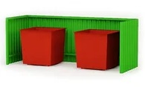

**Рисунок 2.15 Площадка под крупногабаритные отходы**

Стоимость площадки для крупногабаритных отходов составляет 962 руб. Предусматривается установка площадок под крупногабаритные отходы в квартал многоквартирных домов в Мостовском районе – 25 шт.

### Схема по обращению с отходами.

Для выполнения задач Национальной стратегии по обращению с твердыми коммунальными отходами и вторичными материальными ресурсами в Республике Беларусь до 2025 года (утверждена постановлением Совета Министров республики Беларусь от 28 июля 2017 года №567), Концепции совершенствования и развития жилищно-коммунального хозяйства да 2025 года (утверждена постановлением Совета Министров Республики Беларусь от 29 декабря 2017 года №1037), программы социально-экономического развития на период до 2020 года и прочих программных документов необходима разработка сценариев развития системы обращения с твердыми коммунальными отходами и вторичными материальными ресурсами г. Мосты, Мостовский район.

Современный контейнерный парк г. Мосты, Мостовского района, представленный 108 контейнеров для смешанных ТКО, контейнеров для раздельного сбора ВМР-239.

При замене контейнеров стоит учитывать статистику увеличения образования твердых коммунальных отходов. Новые контейнеры должны соответствовать требованиям декрета №7 утвержденного Президентом Республики Беларусь от 23.11.2017.

Для определения необходимого числа контейнеров объемом 1,1м3 и контейнеров заглубленного типа должен быть произведен расчет индивидуально для каждой контейнерной площадки. Для этого нужно учитывать разницу в габаритах контейнеров объемом 0,75м3 и 1,1м3. При расчетах необходимо соблюдать объемные резервы контейнеров, находящихся на конкретных площадках, так как существенное уменьшение объема контейнеров для ТКО может привести к их переполняемости, а увеличение повлечет за собой их недозаполненность и как результат излишние затраты на осуществление механической очистки.

Для более детальной проработки вопроса замены контейнеров 0,75 м³ на 1,1 м³ необходимо опираться на общий объем контейнеров 0,75 м³, находящихся на каждой площадке, и количество населения охватываемого конкретной площадкой. С этой целью предлагается расчет двух вариантов:

1. определение необходимого числа контейнеров 1,1 м³ а по объему уже установленных контейнеров 0,75 м³ и 1,1 м³;

2. по расчету численности населения на каждую контейнерную площадку.**СПИСОК СОКРАЩЕНИЙ И УСЛОВНЫХ ОБОЗНАЧЕНИЙ**

ГСК – гаражно-строительный кооператив

ЖСК – жилищно-строительный кооператив

КУП – коммунальное унитарное предприятие

ТКО – твердые коммунальные отходы

г. – город

д. – дом

н.п. – населенный пункт

пер. – переулок

пр. – проспект

пр-д – проезд

т-к – тупик

ул. – улица

**Общая информация**

Схема обращения с коммунальными отходами г. Мосты, Мостовского района определяет порядок сбора и удаления коммунальных отходов на территории этого города и района.

Порядок сбора и удаления отходов, устанавливаемый настоящей схемой обращения с коммунальными отходами, должен обеспечить предотвращение загрязнения отходами окружающей среды.

Сбор и удаление коммунальных отходов, образующихся в г. Мосты, Мостовского района должны осуществляться в соответствии с настоящей схемой обращения с коммунальными отходами, разработанной с учетом требований Закона Республики Беларусь «Об обращении с отходами», постановления Министерства природных ресурсов и охраны окружающей среды Республики Беларусь и Министерства жилищно-коммунального хозяйства Республики Беларусь от 20 декабря 2004 г. № 38/37 «О требованиях в области охраны окружающей среды при размещении и эксплуатации объектов, осуществляющих сортировку и переработку коммунальных отходов» (Национальный реестр правовых актов Республики Беларусь, 2005 г., № 25, 8/12119), постановления Министерства жилищно-коммунального хозяйства Республики Беларусь от 30 июля 2003 г. № 26 «Об утверждении Инструкции по организации раздельного сбора (сбора), хранения и перевозки коммунальных отходов» (Национальный реестр правовых актов Республики Беларусь, 2003 г., № 94, 8/9905), постановления Министерства жилищно-коммунального хозяйства Республики Беларусь от 30 ноября 2001 г. № 21 «Об утверждении перечня коммунальных отходов» (Национальный реестр правовых актов Республики Беларусь, 2001 г., № 119, 8/7531), постановления Министерства жилищно-коммунального хозяйства Республики Беларусь от 07 декабря 2018 г. № 9 «Об утверждении Инструкции о составе, порядке разработки, согласования и утверждения схем обращения с коммунальными отходами на территориях населенных пунктов в Республике Беларусь» (Национальный реестр правовых актов Республики Беларусь, № 109, 8/20867) и иных актов законодательства об обращении с коммунальными отходами, в том числе технических нормативных правовых актов, а также с учетом сложившейся практики в конкретном населенном пункте.

Наименования элементов улично-дорожной сети и их сокращения приведены в соответствии с Реестром наименований улиц и дорог, являющимся составной частью Реестра адресов государственного земельного кадастра Республики Беларусь, работа с наименованиями элементов улично-дорожной сети осуществляется в соответствии с Законом Республики Беларусь от 16 ноября 2010 г. № 190-3 «О наименованиях географических объектов» (Национальный реестр правовых актов Республики Беларусь, № 287, 2/1742), Указом Президента Республики Беларусь от 9 апреля 2012 г. № 160 «Об адресной системе» (Национальный реестр правовых актов Республики Беларусь, № 43, 1/13427) и иных технических документов, разработанных в их развитие.

Наименования объектов административно-территориального деления и населенных пунктов и их сокращения приведены в соответствии с ОКРБ 003-2017 «Система обозначений объектов административно-территориального деления и населенных пунктов», утвержденных постановлением Государственного Комитета по стандартизации Республики Беларусь от 6 марта 2017 г. № 17 «Об утверждении, введении в действие, отмене общегосударственного классификатора Республики Беларусь и отмене постановления Государственного комитета по стандартизации Республики Беларусь» (Национальный правовой Интернет-портал Республики Беларусь, № 8/31911).

### Порядок сбора коммунальных отходов

Система сбора твердых коммунальных отходов в г. Мосты, Мостовского района включает в себя сбор отходов от населения многоквартирного жилищного фонда, собственников индивидуальных жилых домов, гаражно-строительных кооперативов, жилищно-строительных кооперативов.

На территориях многоэтажной жилой застройки организации, осуществляющие управление многоквартирными домами (жилищно-эксплуатационные управления, жилищно-строительные кооперативы), исполняют функции заказчика на вывоз отходов от многоквартирных жилых домов, осуществляют контроль над выполнением графика сбора отходов, обеспечивают свободный подъезд и освещение площадок с контейнерами и мусоросборников (контейнер для сбора мусора, устанавливаемый в мусороприёмной камере здания под мусоропроводом или в специально отведённом месте).

Собственники индивидуальных жилых домов самостоятельно заключают договоры со специализированными предприятиями на вывоз отходов на объекты захоронения ТКО.

Источниками образования ТКО, кроме жизнедеятельности населения, является экономическая деятельность юридических лиц, заключающих договоры на предоставление услуг по вывозу ТКО со специализированным предприятием.

Обобщённые сведения о порядке сбора и удаления коммунальных отходов г. Мосты, Мостовского района приведены в таблице 2.12.

### Порядок временного хранения коммунальных отходов г. Мосты

Для временного хранения ТКО на территории г. Мосты предусмотрены 73 специально оборудованных места:

На территории г. Мосты, в районах с многоквартирной жилой застройкой применяются следующая система сбора отходов:

- контейнерная, предусматривающая накопление отходов в местах временного хранения, оснащенных контейнерами, с перегрузкой отходов для их вывоза из контейнеров специальным автотранспортом (мусоровозом).

В районах индивидуальной жилой застройки накопление отходов предусматривается в пластиковых контейнерах, установленных на территории домовладений объемом 0,12 м3, с последующей перегрузкой и вывозом на полигон специальным транспортом.

Согласно перспективной схеме по г. Мосты на контейнерных площадках будут установленны контейнеры металлические для сбора ТКО 1,1 м3 – 114 шт. В индивидуальном частном секторе, на территории домовладений, планируется устанавливать пластиковые контейнеры 0,12 м3 – 4027 шт.

Для сбора крупногабаритных отходов на территоии Мостовского района установлено 8 дополнительных кузовов объемом 12 м3, в районе населенных пунктов аг. Рогозница, аг. Пески, д. Большие Озерки, д. Милевичи, аг. Куриловичи, аг. Лунно, аг. Микелевщина, аг. Дубно, д. Голубы.

Сведения о расположении мест временного хранения коммунальных отходов и их количестве в г. Мосты представлены в таблице 2.13.

Таблица .8 Места временного хранения коммунальных отходов и их количестве в г. Мосты

|  |  |  |  |  |  |  |  |  |  |
| --- | --- | --- | --- | --- | --- | --- | --- | --- | --- |
| 1 | 2 | | 3 | 4 | | 5 | | 6 | 7 |
| Сведения о порядке сбора и удаления коммунальных отходов | | **Количество населения** | **Количество контейнеров для сбора ТКО и ВМР** | | **Место сбора ТКО в н.п.** | **Периодичность вывоза ТКО** | **Наименование объекта захоронения ТКО и его местонахождение** | | **Наименование организации осуществляющей планово-регулярный вывоз ТКО** |
| **Наименование населенного пункта**  г. Мосты | | 26 368 | ТКО – 114 | | Контейнерные и бесконтейнерные площадки | Ежедневно, по графику ЖЭС,– многоквартирная застройка  Ежедневно, по графику ЖЭС – ЖСК  Понедельник, вторник, среда, четверг, пятница – индивидуальная застройка  Заявочно - ГСК | Мусоропергрузочная станция в д. Ляда | | Мостовское РУП ЖКХ |

Таблица .9 Гаражные кооперативы,садоводческие товарищества,в г. Мосты и Мостовский район

|  |  |  |  |  |  |
| --- | --- | --- | --- | --- | --- |
| Гаражные кооперативы,садоводческие товарищества,в г. Мосты и Мостовский район | | | | | |
|  | Адрес образования ТКО | Количество контейнеров с учетом замены наТКО 1.1 м3 | Периодичность вывоза | Наименование объекта захоронения ТКО и его  местонахождение | Наименование организации осуществляющей планово-регулярный вывоз ТКО |
| 1 | Гаражный кооператив «Авангард» | Согласно договора | По заявке | Мусоропергрузочная станция в д.Ляда | Мостовское РУП ЖКХ |
| 2 | Потребительский гаражный кооператив №1 | Согласно договора | По заявке | Мусоропергрузочная станция в д.Ляда | Мостовское РУП ЖКХ |
| 3 | Потребительский гаражный кооператив «СтопМост» | Согласно договора | По заявке | Мусоропергрузочная станция в д.Ляда | Мостовское РУП ЖКХ |
| 4 | Потребительский гаражный кооператив №3 | Согласно договора | По заявке | Мусоропергрузочная станция в д.Ляда | Мостовское РУП ЖКХ |
| 5 | ГК "Автогараж-Мосты" | Согласно договора | По заявке | Мусоропергрузочная станция в д.Ляда | Мостовское РУП ЖКХ |
| 6 | Гаражный потребительский кооператив «Ивы Мостовского района» аг.Дубно | Согласно договора | По заявке | Мусоропергрузочная станция в д.Ляда | Мостовское РУП ЖКХ |
| 7 | Садовническое товарищество «Ласовка» | Согласно договора | По заявке | Мусоропергрузочная станция в д.Ляда | Мостовское РУП ЖКХ |
| 8 | Садовническое товарищество «Реченька» | Согласно договора | По заявке | Мусоропергрузочная станция в д.Ляда | Мостовское РУП ЖКХ |
| 9 | Садовническое товарищество «Колос» | Согласно договора | По заявке | Мусоропергрузочная станция в д.Ляда | Мостовское РУП ЖКХ |
| 10 | Садовническое товарищество «Ручеек» | Согласно договора | По заявке | Мусоропергрузочная станция в д.Ляда | Мостовское РУП ЖКХ |
| 11 | Садовническое товарищество «Родничек» | Согласно договора | По заявке | Мусоропергрузочная станция в д.Ляда | Мостовское РУП ЖКХ |
| 12 | Садовническое товарищество «Малиновка» | Согласно договора | По заявке | Мусоропергрузочная станция в д.Ляда | Мостовское РУП ЖКХ |
| 13 | Садовническое товарищество «Сосенка» | Согласно договора | По заявке | Мусоропергрузочная станция в д.Ляда | Мостовское РУП ЖКХ |
| 14 | Садовническое товарищество «Зеленая роща» | Согласно договора | По заявке | Мусоропергрузочная станция в д.Ляда | Мостовское РУП ЖКХ |
| 15 | Садовническое товарищество «Ясная поляна» | Согласно договора | По заявке | Мусоропергрузочная станция в д.Ляда | Мостовское РУП ЖКХ |
| 16 | Садовническое товарищество «Пролеска» | Согласно договора | По заявке | Мусоропергрузочная станция в д.Ляда | Мостовское РУП ЖКХ |
| 17 | Садовническое товарищество «Верасок-Ляда» | Согласно договора | По заявке | Мусоропергрузочная станция в д.Ляда | Мостовское РУП ЖКХ |
| 18 | Садовническое товарищество  «Савинка-плюс» | Согласно договора | По заявке | Мусоропергрузочная станция в д.Ляда | Мостовское РУП ЖКХ |
| 19 | Садовническое товарищество  «Вишневый сад» | Согласно договора | По заявке | Мусоропергрузочная станция в д.Ляда | Мостовское РУП ЖКХ |
| 20 | Садовническое товарищество  «Гай» | Согласно договора | По заявке | Мусоропергрузочная станция в д.Ляда | Мостовское РУП ЖКХ |
| 21 | Садовническое товарищество  «Строитель» | Согласно договора | По заявке | Мусоропергрузочная станция в д.Ляда | Мостовское РУП ЖКХ |
| 22 | Садовническое товарищество  «Строитель-Савинка» | Согласно договора | По заявке | Мусоропергрузочная станция в д.Ляда | Мостовское РУП ЖКХ |
| 23 | Садовническое товарищество  «Вишенка-Савинка» | Согласно договора | По заявке | Мусоропергрузочная станция в д.Ляда | Мостовское РУП ЖКХ |
| 24 | Садовническое товарищество  «Солнечное-Дубки» | Согласно договора | По заявке | Мусоропергрузочная станция в д.Ляда | Мостовское РУП ЖКХ |
| 25 | Садовническое товарищество  «Старое Русло» | Согласно договора | По заявке | Мусоропергрузочная станция в д.Ляда | Мостовское РУП ЖКХ |

Таблица .10 Вывоз ТКО от кладбищ Мостовского района

|  |  |  |  |  |  |
| --- | --- | --- | --- | --- | --- |
| Вывоз ТКО от кладбищ Мостовского района | | | | | |
|  | Адрес образования ТКО | Количество контейнеров с учетом замены наТКО 1.1 м³ | Периодичность вывоза | Наименование объекта захоронения ТКО и его  местонахождение | Наименование организации осуществляющей планово-регулярный вывоз ТКО |
| 1 | Глядовичи | Согласно договора | 1р в мес | Мусоропергрузочная станция в д.Ляда | Мостовское РУП ЖКХ |
| 2 | Гудевичи | Согласно договора | 1р в мес | Мусоропергрузочная станция в д.Ляда | Мостовское РУП ЖКХ |
| 3 | Дубно | Согласно договора | 1р в мес | Мусоропергрузочная станция в д.Ляда | Мостовское РУП ЖКХ |
| 4 | Куриловичи | Согласно договора | 1р в мес | Мусоропергрузочная станция в д.Ляда | Мостовское РУП ЖКХ |
| 5 | Милевичи | Согласно договора | 1р в мес | Мусоропергрузочная станция в д.Ляда | Мостовское РУП ЖКХ |
| 6 | Лунно | Согласно договора | 1р в мес | Мусоропергрузочная станция в д.Ляда | Мостовское РУП ЖКХ |
| 7 | Правые Мосты | Согласно договора | 1р в мес | Мусоропергрузочная станция в д.Ляда | Мостовское РУП ЖКХ |
| 8 | Микелевщина | Согласно договора | 1р в мес | Мусоропергрузочная станция в д.Ляда | Мостовское РУП ЖКХ |
| 9 | Б. Озерки | Согласно договора | 1р в мес | Мусоропергрузочная станция в д.Ляда | Мостовское РУП ЖКХ |
| 10 | Пески | Согласно договора | 1р в мес | Мусоропергрузочная станция в д.Ляда | Мостовское РУП ЖКХ |
| 11 | Струбница | Согласно договора | 1р в мес | Мусоропергрузочная станция в д.Ляда | Мостовское РУП ЖКХ |
| 12 | Голубы | Согласно договора | 1р в мес | Мусоропергрузочная станция в д.Ляда | Мостовское РУП ЖКХ |
| 13 | Войниловичи | Согласно договора | 1р в мес | Мусоропергрузочная станция в д.Ляда | Мостовское РУП ЖКХ |
| 14 | Ланцевичи | Согласно договора | 1р в мес | Мусоропергрузочная станция в д.Ляда | Мостовское РУП ЖКХ |
| 15 | Черленка | Согласно договора | 1р в мес | Мусоропергрузочная станция в д.Ляда | Мостовское РУП ЖКХ |
| 16 | Песщанка | Согласно договора | 1р в мес | Мусоропергрузочная станция в д.Ляда | Мостовское РУП ЖКХ |
| 17 | Дубки | Согласно договора | 1р в мес | Мусоропергрузочная станция в д.Ляда | Мостовское РУП ЖКХ |
| 18 | Моньковичи | Согласно договора | 1р в мес | Мусоропергрузочная станция в д.Ляда | Мостовское РУП ЖКХ |
| 19 | Залески | Согласно договора | 1р в мес | Мусоропергрузочная станция в д.Ляда | Мостовское РУП ЖКХ |
| 20 | Подбораны | Согласно договора | 1р в мес | Мусоропергрузочная станция в д.Ляда | Мостовское РУП ЖКХ |
| 21 | Мосты Левые | Согласно договора | 1р в мес | Мусоропергрузочная станция в д.Ляда | Мостовское РУП ЖКХ |
| 22 | Дашковцы | Согласно договора | 1р в мес | Мусоропергрузочная станция в д.Ляда | Мостовское РУП ЖКХ |
| 23 | Букштова | Согласно договора | 1р в мес | Мусоропергрузочная станция в д.Ляда | Мостовское РУП ЖКХ |
| 24 | Тумаши | Согласно договора | 1р в мес | Мусоропергрузочная станция в д.Ляда | Мостовское РУП ЖКХ |
| 25 | М.Озерки | Согласно договора | 1р в мес | Мусоропергрузочная станция в д.Ляда | Мостовское РУП ЖКХ |
| 26 | Котчино | Согласно договора | 1р в мес | Мусоропергрузочная станция в д.Ляда | Мостовское РУП ЖКХ |
| 27 | Лупачи | Согласно договора | 1р в мес | Мусоропергрузочная станция в д.Ляда | Мостовское РУП ЖКХ |
| 28 | Слижи Песковые | Согласно договора | 1р в мес | Мусоропергрузочная станция в д.Ляда | Мостовское РУП ЖКХ |
| 29 | Самуйловичи | Согласно договора | 1р в мес | Мусоропергрузочная станция в д.Ляда | Мостовское РУП ЖКХ |
| 30 | Черлена | Согласно договора | 1р в мес | Мусоропергрузочная станция в д.Ляда | Мостовское РУП ЖКХ |
| 31 | Ковшово | Согласно договора | 1р в мес | Мусоропергрузочная станция в д.Ляда | Мостовское РУП ЖКХ |
| 32 | Мазаново | Согласно договора | 1р в мес | Мусоропергрузочная станция в д.Ляда | Мостовское РУП ЖКХ |

Примечание 1.

Отходы, образующиеся на деревенском кладбище Кнежеводцы, будут убираться при движении мусоровоза по графику №3.

Отходы, образующиеся на деревенском кладбище Семеренки, будут убираться при движении мусоровоза по графику №2.

Отходы, образующиеся на деревенских кладбищах Дорогляны и Воля-Крупицы, будут убираться при движении мусоровоза по графику №4.

Отходы, образующиеся на деревенских кладбищах Москали, Нуцково и Руда-Липчанская, будут убираться при движении мусоровоза по графику №4б.

Отходы, образующиеся на деревенских кладбищах Стукалы, Шестилы и Ярчаки, будут убираться при движении мусоровоза по графику №4б.

Отходы, образующиеся на деревенском кладбище Понижаны, будут убираться при движении мусоровоза по графику №5а.

Отходы, образующиеся на деревенском кладбище Белавичи, будут убираться при движении мусоровоза по графику №6.

Таблица .11 Информация по юридическим лицам

|  |  |  |  |
| --- | --- | --- | --- |
| по райцентру | | по району | |
| количество юридических лиц | объемом образования отходов, куб. м | количество юридических лиц | объемом образования отходов, куб. м |
| 156 | 7201 | 206 | 9415 |

### Порядок вывоза коммунальных отходов на захоронение, обезвреживание, использование

Сбор и вывоз ТКО, образовавшихся на территории г. Мосты, осуществляет специализированное предприятие Мостовское РУП ЖКХ. Организованный сбор и вывоз ТКО осуществляется с территории всего населенного пункта с использованием специализированного транспорта.

Сбор и вывоз ТКО, образовавшихся от объектов жилищного фонда осуществляется по следующим маршрутным графикам.

Собранные отходы транспортируются на полигон ТКО, расположенный в 4 км от г. Мосты.

С 1-8 маршрутных графиков осуществляется вывоз ТКО с неблагоустроенного жилого фонда.

С 1-6а осуществляется вывоз ТКО с Мостовского района.

Мосты, Маршрут 1-8.Мостовский район. Маршрут 1-6а

|  |  |  |  |
| --- | --- | --- | --- |
| Маршрутный график вывоза коммунальных отходов от школьных и дошкольных учреждений г. Мосты Маршрут 1 | Расстояние, км | Время следования, мин | Периодичность |
| Детсад №1 | 14 | 50 | Пн-Сб  С 8.00 -17.00 |
| Детсад №2 |
| Детсад №3 |
| Детсад №4 |
| Детсад №5 |
| Детсад №6 |
| СШ № 1 |

Схема движения по графику 1

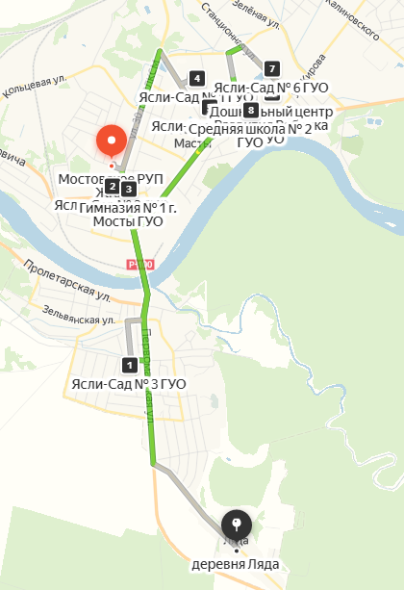

Мусороперегрузочная станция в д.Ляда

|  |  |  |  |
| --- | --- | --- | --- |
| Маршрутный график вывоза коммунальных отходов от школьных и дошкольных учреждений г. Мосты Маршрут 1а | Расстояние, км | Время следования, мин | Периодичность |
| СШ № 2 | 11 | 40 | Пн-Сб  С 8.00 -17.00 |
| СШ № 3 |
| СШ № 4 |
| СШ № 5 |
| РЦВР |
| Спорткомплекс |
| Спортшкола |
| Дом пионеров |
| Зоны отдыха (урочище Михайловка) |

Схема движения по графику 1а

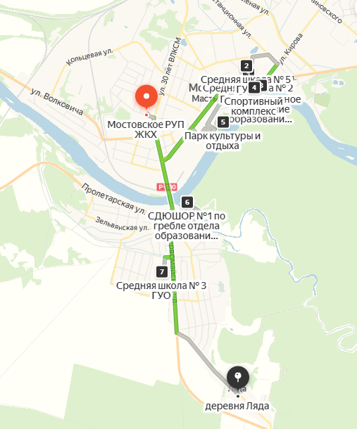

Мусороперегрузочная станция в д. Ляда

|  |  |  |  |
| --- | --- | --- | --- |
| Маршрутный график вывоза коммунальных отходов от индивидуальных домов г. Мосты  Маршрут 2 | Расстояние, км | Время следования, мин | Периодичность |
| ул. Я. Купалы | 22 | 60 мин | 4 раза в нед.  (понедельник)  С 08.00 -17.00 |
| ул. М. Богдановича |
| ул. Фрунзе |
| пер. Фрунзе |
| ул. Энтузиастов |
| пер. Вокзальный |
| ул. Железнодорожников |
| ул. Чкалова |
| д. М. Степанишки |

Схема движения по графику 2

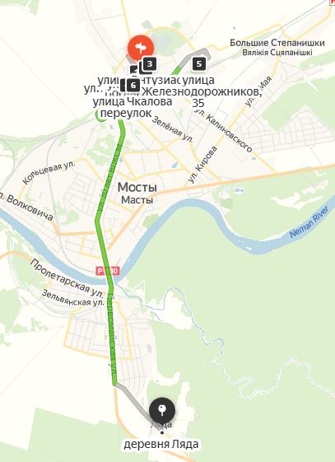

Мусороперегрузочная станция в д.Ляда

|  |  |  |  |
| --- | --- | --- | --- |
| Маршрутный график вывоза коммунальных отходов от индивидуальных домов г. Мосты  Маршрут 3 | Расстояние, км | Время следования, мин | Периодичность |
| ул. 8 Марта | 15 | 45 мин | 4 раза в нед.  (среда)  С 08.00 -17.00 |
| ул. Цветочная |
| ул. 8 Марта |
| ул. Заводская |
| пер. Заводской |
| ул. Советская |
| ул. Пушкина |
| ул. Жукова |
| ул. Пролетарская |

Схема движения по графику 3

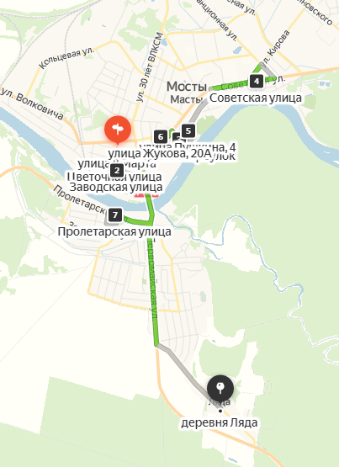

Мусороперегрузочная станция в д.Ляда

|  |  |  |  |
| --- | --- | --- | --- |
| Маршрутный график вывоза коммунальных отходов от индивидуальных домов г. Мосты  Маршрут 4 | Расстояние, км | Время следования, мин | Периодичность |
| ул. Занеманская | 23 | 60 мин | 4 раза в нед.  (четверг)  С 08.00 -17.00 |
| ул. Красноармейская |
| ул. Первомайская |
| ул. Учительская |
| ул. Народная |
| ул. Жемчужная |
| ул. Янтарная |
| пер. Крахмальный |
| ул. Краснофлотская |
| ул. Рудавская |
| ул. Солнечная |
| ул. Песковская |
| ул. Тордия |
| ул. Белуша |
| ул. Светлая |
| пер. Зельвянский |
| ул. Зельвянская |

Схема движения по графику 4

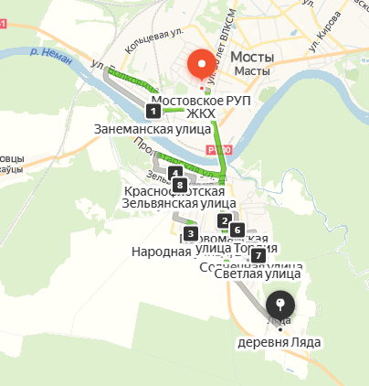

Мусороперегрузочная станция в д.Ляда

|  |  |  |  |
| --- | --- | --- | --- |
| Маршрутный график вывоза коммунальных отходов от индивидуальных домов г. Мосты  Маршрут 5 | Расстояние, км | Время следования, мин | Периодичность |
| д. Б. Степанишки | 22 | 45 мин | 4 раза в нед.  (пятница)  С 08.00 -17.00 |
| ул. 1 –го Мая |
| ул. Калиновского |
| ул. Белорусская |
| ул. Вокзальная |
| ул. Октябрьская |
| ул. Титова |
| ул. Танкистов |
| ул. Энергетиков |
| ул. 40 лет БССР |
| ул. Гагарина |
| ул. Юбилейная |
| пер. Юбилейный |

Схема движения по графику 5

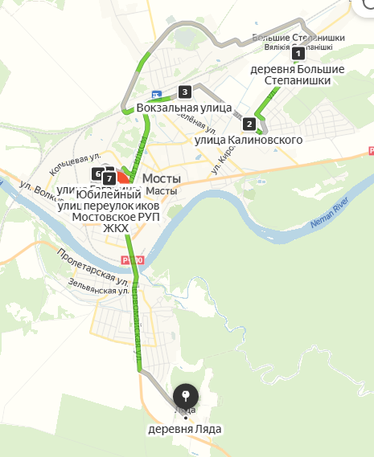

Мусороперегрузочная станция в д.Ляда

|  |  |  |  |
| --- | --- | --- | --- |
| Маршрутный график вывоза коммунальных отходов от индивидуальных домов г. Мосты  Маршрут 6 | Расстояние, км | Время следования, мин | Периодичность |
| ул. Калиновского | 38 | 60 | 4 раза в нед.  (суббота)  С 08.00 -17.00 |
| ул. Вокзальная |
| ул. 30 лет ВЛКСМ |
| ул. Зеленая |
| ул. Станционная |
| ул. Неманская |
| ул. Кирова |
| ул. Энтузиастов |
| ул. Энгельса |
| ул. Вишневая |
| ул. Кривца |
| ул. Тихая |
| ул. Климука |
| пер. Тихий |
| ул. Явора |
| ул. Лесопарковая |
| ул. Авангардная |
| ул. Сосновая |
| пер. Сосновый |
| ул. Лесная |
| ул. Замковая |

Схема движения по графику 6

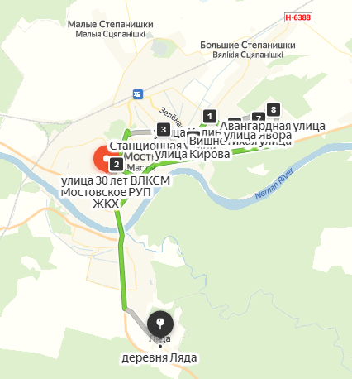

Мусороперегрузочная станция в д.Ляда

|  |  |  |  |
| --- | --- | --- | --- |
|  |  |  | |
| Маршрутный график вывоза коммунальных отходов от жилойзастройки г. Мосты Маршрут 7 | Расстояние, км | Время следования, мин | Периодичность |
| К. Цеткин д. 3,5,6,7,9,10,10 А | 45 | 120 | Понедельник, среда, пятница  С 08.00 -17.00 |
| Советская, д. 19А,21,21А,23,25,  48,45,45А,47,49,74,76,78 |
| Зеленая д.78,80,82А,84,86,88,92,96,98 |
| Ленина д.18,20,20А,22,24,26 |
| 30 лет ВЛКСМ д.32 |
| Юности д,2,4,6,8,10,14 |
| Мира д. 2,4,6,8,10 А,8А,14А,12 |
| Строителей д.8,10,15 |
| Волковича д.7,13,15 |
| Первомайская д.93 |
| Пролетарская д.108 |
| Жукова д.20,22,24,26 |
| Зона отдыха |

Схема движения по графику 7

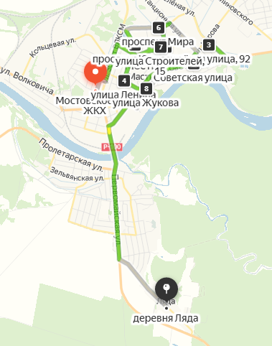

Мусороперегрузочная станция в д.Ляда

|  |  |  |  |
| --- | --- | --- | --- |
|  |  |  | |
| Маршрутный график вывоза коммунальных отходов от учреждений и организаций г. Мосты Маршрут 8 | Расстояние, км | Время следования, мин | Периодичность |
| Райбольница | 52 | 180 | Пн-СБ  С 8.00 -17.00 |
| Зубопротезная мастерская |
| Рынок |
| Продмаг |
| Баня |
| Ресторан «Кронон» |
| Кулинария Галактика» |
| Магазин «Аксамит» |
| Кондитерский цех |
| Кафе «Неман» |
| Бутербродная |
| Автостанция |
| Ж/Д станция Мосты |
| Столовая, кулинария ОАО «Мостовдрев» |
| Хлебокомбинат |
| АСБ «Беларусбанк» |
| Военкомат |
| РОВД |
| Агропромбанк |
| Нефтебаза-АЗС |
| РУПС |
| Гараж РУП ЖКХ |
| ЖЭС |
| Гаражный кооператив №1 |
| ВиК (КНС № 1,2,3,5) |
| Станция обезжелезивания |
| РОВД «Охрана» |
| ООО «Сларт» |
| Лаборатория РУП ЖКХ |
| Магазин «Купалинка» |
| Магазин «Цветы» |
| Очистные сооружения |
| Магазин «Ласунак» |

**Мостовский район**

График №1

Мостовский сельсовет

|  |  |  |  |  |  |
| --- | --- | --- | --- | --- | --- |
| № п/п | Наименование объекта | Вид сбора ТКО | количество | Периодичность | Примечание |
|
|
| 1. | Большие Степанишки | 0,12 м3 | В соответствии с заключенными договорами | 1 раз в неделю (понедельник) | Мусороперегрузочная станция в д. Ляда |
| 2 | Короли | 0,12 м3 |
| 3 | Малые Степанишки | 0,12 м3 |
| 4 | Мальковичи | 0,12 м3 |
| 5 | Мосты Левые | 0,12 м3 |
| 6 | Мосты Правые | 0,12 м3 |
| 7 | Новинки | 0,12 м3 |
| 8 | Новоселки | 0,12 м3 |
| 9 | Осовляны | 0,12 м3 |
| 10 | Оступ | 0,12 м3 |
| 11 | Синькевичи | 0,12 м3 |
| 12 | [Бояры](https://ru.wikipedia.org/w/index.php?title=%D0%91%D0%BE%D1%8F%D1%80%D1%8B_(%D0%9C%D0%BE%D1%81%D1%82%D0%BE%D0%B2%D1%81%D0%BA%D0%B8%D0%B9_%D1%80%D0%B0%D0%B9%D0%BE%D0%BD)&action=edit&redlink=1) | 0,12 м3 |
| 13 | [Голынка](https://ru.wikipedia.org/w/index.php?title=%D0%93%D0%BE%D0%BB%D1%8B%D0%BD%D0%BA%D0%B0_(%D0%9C%D0%BE%D1%81%D1%82%D0%BE%D0%B2%D1%81%D0%BA%D0%B8%D0%B9_%D1%80%D0%B0%D0%B9%D0%BE%D0%BD)&action=edit&redlink=1) | 0,12 м3 |
| 14 | [Дашковцы](https://ru.wikipedia.org/w/index.php?title=%D0%94%D0%B0%D1%88%D0%BA%D0%BE%D0%B2%D1%86%D1%8B_(%D0%9C%D0%BE%D1%81%D1%82%D0%BE%D0%B2%D1%81%D0%BA%D0%B8%D0%B9_%D1%80%D0%B0%D0%B9%D0%BE%D0%BD)&action=edit&redlink=1) | 0,12 м3 |
| 15 | [Кривульки](https://ru.wikipedia.org/w/index.php?title=%D0%9A%D1%80%D0%B8%D0%B2%D1%83%D0%BB%D1%8C%D0%BA%D0%B8_(%D0%9C%D0%BE%D1%81%D1%82%D0%BE%D0%B2%D1%81%D0%BA%D0%B8%D0%B9_%D1%80%D0%B0%D0%B9%D0%BE%D0%BD)&action=edit&redlink=1) | 0,12 м3 |
| 16 | [Лопатичи](https://ru.wikipedia.org/w/index.php?title=%D0%9B%D0%BE%D0%BF%D0%B0%D1%82%D0%B8%D1%87%D0%B8_(%D0%9C%D0%BE%D1%81%D1%82%D0%BE%D0%B2%D1%81%D0%BA%D0%B8%D0%B9_%D1%80%D0%B0%D0%B9%D0%BE%D0%BD)&action=edit&redlink=1) | 0,12 м3 |
| 17 | [Микелевщина](https://ru.wikipedia.org/w/index.php?title=%D0%9C%D0%B8%D0%BA%D0%B5%D0%BB%D0%B5%D0%B2%D1%89%D0%B8%D0%BD%D0%B0_(%D0%9C%D0%BE%D1%81%D1%82%D0%BE%D0%B2%D1%81%D0%BA%D0%B8%D0%B9_%D1%80%D0%B0%D0%B9%D0%BE%D0%BD)&action=edit&redlink=1) | 0,12 м3 |
| 18 | [Олешевичи](https://ru.wikipedia.org/w/index.php?title=%D0%9E%D0%BB%D0%B5%D1%88%D0%B5%D0%B2%D0%B8%D1%87%D0%B8_(%D0%9C%D0%BE%D1%81%D1%82%D0%BE%D0%B2%D1%81%D0%BA%D0%B8%D0%B9_%D1%80%D0%B0%D0%B9%D0%BE%D0%BD)&action=edit&redlink=1) | 0,12 м3 |
| 19 | [Тельмуки](https://ru.wikipedia.org/w/index.php?title=%D0%A2%D0%B5%D0%BB%D1%8C%D0%BC%D1%83%D0%BA%D0%B8_(%D0%9C%D0%BE%D1%81%D1%82%D0%BE%D0%B2%D1%81%D0%BA%D0%B8%D0%B9_%D1%80%D0%B0%D0%B9%D0%BE%D0%BD)&action=edit&redlink=1) | 0,12 м3 |
| 20 | [Шевчики](https://ru.wikipedia.org/w/index.php?title=%D0%A8%D0%B5%D0%B2%D1%87%D0%B8%D0%BA%D0%B8_(%D0%9C%D0%BE%D1%81%D1%82%D0%BE%D0%B2%D1%81%D0%BA%D0%B8%D0%B9_%D1%80%D0%B0%D0%B9%D0%BE%D0%BD)&action=edit&redlink=1) | 0,12 м3 |
| 21 | Деньковцы | 0,12 м3 |  |  |  |

Схема маршрута по графику №1

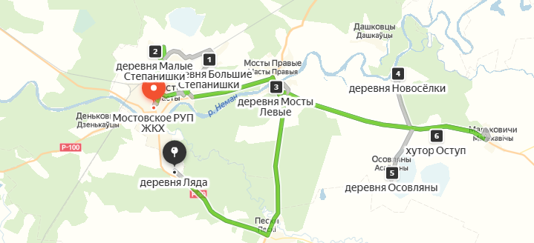

Мусороперегрузочная станция в д.Ляда

График №2

[Гудевичский](https://ru.wikipedia.org/wiki/%D0%93%D1%83%D0%B4%D0%B5%D0%B2%D0%B8%D1%87%D1%81%D0%BA%D0%B8%D0%B9_%D1%81%D0%B5%D0%BB%D1%8C%D1%81%D0%BE%D0%B2%D0%B5%D1%82) сельсовет

|  |  |  |  |  |  |
| --- | --- | --- | --- | --- | --- |
| № п/п | Наименование объекта | Вид сбора ТКО | количество | Периодичность | Примечание |
|
|
| 1 | [Гудевичи](https://ru.wikipedia.org/wiki/%D0%93%D1%83%D0%B4%D0%B5%D0%B2%D0%B8%D1%87%D0%B8) | 0,12 м3 | В соответствии с заключенными договорами | 1 раз в неделю (вторник) | Мусороперегрузочная станция в д.Ляда |
| 2 | [Дубляны](https://ru.wikipedia.org/wiki/%D0%94%D1%83%D0%B1%D0%BB%D1%8F%D0%BD%D1%8B_(%D0%93%D1%80%D0%BE%D0%B4%D0%BD%D0%B5%D0%BD%D1%81%D0%BA%D0%B0%D1%8F_%D0%BE%D0%B1%D0%BB%D0%B0%D1%81%D1%82%D1%8C)) | 0,12 м3 |
| 3 | [Кулевщина](https://ru.wikipedia.org/w/index.php?title=%D0%9A%D1%83%D0%BB%D0%B5%D0%B2%D1%89%D0%B8%D0%BD%D0%B0_(%D0%93%D1%80%D0%BE%D0%B4%D0%BD%D0%B5%D0%BD%D1%81%D0%BA%D0%B0%D1%8F_%D0%BE%D0%B1%D0%BB%D0%B0%D1%81%D1%82%D1%8C)&action=edit&redlink=1) | 0,12 м3 |
| 4 | [Лятки](https://ru.wikipedia.org/w/index.php?title=%D0%9B%D1%8F%D1%82%D0%BA%D0%B8&action=edit&redlink=1) | 0,12 м3 |
| 5 | [Миткевичи](https://ru.wikipedia.org/w/index.php?title=%D0%9C%D0%B8%D1%82%D0%BA%D0%B5%D0%B2%D0%B8%D1%87%D0%B8&action=edit&redlink=1) | 0,12 м3 |
| 6 | [Нацевичи](https://ru.wikipedia.org/w/index.php?title=%D0%9D%D0%B0%D1%86%D0%B5%D0%B2%D0%B8%D1%87%D0%B8&action=edit&redlink=1) | 0,12 м3 |
| 7 | [Огрызки](https://ru.wikipedia.org/w/index.php?title=%D0%9E%D0%B3%D1%80%D1%8B%D0%B7%D0%BA%D0%B8_(%D0%93%D1%80%D0%BE%D0%B4%D0%BD%D0%B5%D0%BD%D1%81%D0%BA%D0%B0%D1%8F_%D0%BE%D0%B1%D0%BB%D0%B0%D1%81%D1%82%D1%8C)&action=edit&redlink=1) | 0,12 м3 |
| 8 | [Одверна](https://ru.wikipedia.org/w/index.php?title=%D0%9E%D0%B4%D0%B2%D0%B5%D1%80%D0%BD%D0%B0&action=edit&redlink=1) | 0,12 м3 |
| 9 | [Острово](https://ru.wikipedia.org/w/index.php?title=%D0%9E%D1%81%D1%82%D1%80%D0%BE%D0%B2%D0%BE_(%D0%9C%D0%BE%D1%81%D1%82%D0%BE%D0%B2%D1%81%D0%BA%D0%B8%D0%B9_%D1%80%D0%B0%D0%B9%D0%BE%D0%BD)&action=edit&redlink=1) | 0,12 м3 |
| 10 | [Пилки](https://ru.wikipedia.org/wiki/%D0%9F%D0%B8%D0%BB%D0%BA%D0%B8_(%D0%B4%D0%B5%D0%B5%D1%80%D0%B2%D0%BD%D1%8F)) | 0,12 м3 |
| 11 | [Радевичи](https://ru.wikipedia.org/w/index.php?title=%D0%A0%D0%B0%D0%B4%D0%B5%D0%B2%D0%B8%D1%87%D0%B8_(%D0%9C%D0%BE%D1%81%D1%82%D0%BE%D0%B2%D1%81%D0%BA%D0%B8%D0%B9_%D1%80%D0%B0%D0%B9%D0%BE%D0%BD)&action=edit&redlink=1) | 0,12 м3 |
| 12 | [Седеневичи](https://ru.wikipedia.org/w/index.php?title=%D0%A1%D0%B5%D0%B4%D0%B5%D0%BD%D0%B5%D0%B2%D0%B8%D1%87%D0%B8&action=edit&redlink=1) | 0,12 м3 |
| 13 | [Семашки](https://ru.wikipedia.org/w/index.php?title=%D0%A1%D0%B5%D0%BC%D0%B0%D1%88%D0%BA%D0%B8_(%D0%9C%D0%BE%D1%81%D1%82%D0%BE%D0%B2%D1%81%D0%BA%D0%B8%D0%B9_%D1%80%D0%B0%D0%B9%D0%BE%D0%BD)&action=edit&redlink=1) | 0,12 м3 |
| 14 | [Семиренки](https://ru.wikipedia.org/w/index.php?title=%D0%A1%D0%B5%D0%BC%D0%B8%D1%80%D0%B5%D0%BD%D0%BA%D0%B8_(%D0%93%D1%80%D0%BE%D0%B4%D0%BD%D0%B5%D0%BD%D1%81%D0%BA%D0%B0%D1%8F_%D0%BE%D0%B1%D0%BB%D0%B0%D1%81%D1%82%D1%8C)&action=edit&redlink=1) | 0,12 м3 |
| 15 | [Струга](https://ru.wikipedia.org/w/index.php?title=%D0%A1%D1%82%D1%80%D1%83%D0%B3%D0%B0_(%D0%93%D1%80%D0%BE%D0%B4%D0%BD%D0%B5%D0%BD%D1%81%D0%BA%D0%B0%D1%8F_%D0%BE%D0%B1%D0%BB%D0%B0%D1%81%D1%82%D1%8C)&action=edit&redlink=1) | 0,12 м3 |
| 16 | [Тиневичи](https://ru.wikipedia.org/w/index.php?title=%D0%A2%D0%B8%D0%BD%D0%B5%D0%B2%D0%B8%D1%87%D0%B8_(%D0%9C%D0%BE%D1%81%D1%82%D0%BE%D0%B2%D1%81%D0%BA%D0%B8%D0%B9_%D1%80%D0%B0%D0%B9%D0%BE%D0%BD)&action=edit&redlink=1) | 0,12 м3 |
| 17 | [Толстики](https://ru.wikipedia.org/w/index.php?title=%D0%A2%D0%BE%D0%BB%D1%81%D1%82%D0%B8%D0%BA%D0%B8_(%D0%93%D1%80%D0%BE%D0%B4%D0%BD%D0%B5%D0%BD%D1%81%D0%BA%D0%B0%D1%8F_%D0%BE%D0%B1%D0%BB%D0%B0%D1%81%D1%82%D1%8C)&action=edit&redlink=1) | 0,12 м3 |
| 18 | Кладбище д. Семиринки | 1,1 м3 | 1 | По заявке |

Схема маршрута по графику №2

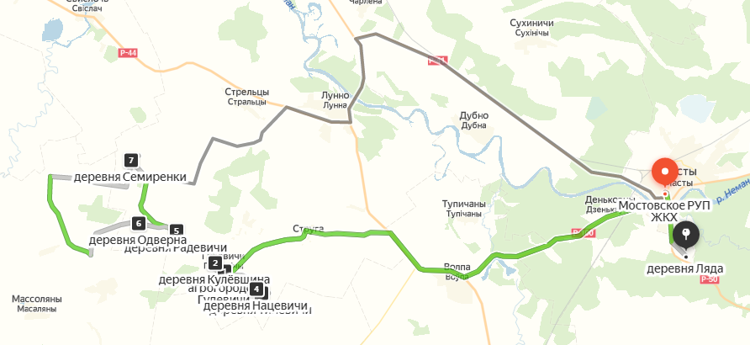

Мусороперегрузочная станция в д.Ляда

График №3

Дубненский сельсовет

|  |  |  |  |  |  |
| --- | --- | --- | --- | --- | --- |
| № п/п | Наименование объекта | Вид сбора ТКО | количество | Периодичность | Примечание |
|
|
| 1 | Дубно | 0,12 м3 | В соответствии с заключенными договорами | 1 раз в неделю (среда) | Мусороперегрузочная станция в д.Ляда |
| 2 | Заполье | 0,12 м3 |
| 3 | Казазаковцы | 0,12 м3 |
| 4 | Княжеводцы | 0,12 м3 |
| 5 | Ковшово | 0,12 м3 |
| 6 | [Королино](https://ru.wikipedia.org/w/index.php?title=%D0%9A%D0%BE%D1%80%D0%BE%D0%BB%D0%B8%D0%BD%D0%BE_(%D0%9C%D0%BE%D1%81%D1%82%D0%BE%D0%B2%D1%81%D0%BA%D0%B8%D0%B9_%D1%80%D0%B0%D0%B9%D0%BE%D0%BD)&action=edit&redlink=1) | 0,12 м3 |
| 7 | Лавно | 0,12 м3 |
| 8 | Мазаново | 0,12 м3 |
| 9 | [Миклашовцы](https://ru.wikipedia.org/w/index.php?title=%D0%9C%D0%B8%D0%BA%D0%BB%D0%B0%D1%88%D0%BE%D0%B2%D1%86%D1%8B_(%D0%9C%D0%BE%D1%81%D1%82%D0%BE%D0%B2%D1%81%D0%BA%D0%B8%D0%B9_%D1%80%D0%B0%D0%B9%D0%BE%D0%BD)&action=edit&redlink=1) | 0,12 м3 |
| 10 | [Неман](https://ru.wikipedia.org/w/index.php?title=%D0%9D%D0%B5%D0%BC%D0%B0%D0%BD_(%D0%9C%D0%BE%D1%81%D1%82%D0%BE%D0%B2%D1%81%D0%BA%D0%B8%D0%B9_%D1%80%D0%B0%D0%B9%D0%BE%D0%BD)&action=edit&redlink=1) | 0,12 м3 |
| 11 | Кладбище д. Княжеводцы | 1,1 м3 | 1 | По заявке |

Схема маршрута по графику №3

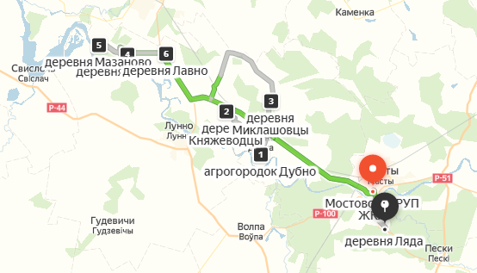

Мусороперегрузочная станция в д.Ляда

График №3а

Дубненский сельсовет

|  |  |  |  |  |  |
| --- | --- | --- | --- | --- | --- |
| № п/п | Наименование объекта | Вид сбора ТКО | количество | Периодичность | Примечание |
|
|
| 1 | Огородники | 0,12 м3 | В соответствии с заключенными договорами | 1 раз в неделю (среда) | Мусороперегрузочная станция в д. Ляда |
| 2 | Плодовая | 0,12 м3 |
| 3 | [Ревки](https://ru.wikipedia.org/wiki/%D0%A0%D0%B5%D0%B2%D0%BA%D0%B8_(%D0%93%D1%80%D0%BE%D0%B4%D0%BD%D0%B5%D0%BD%D1%81%D0%BA%D0%B0%D1%8F_%D0%BE%D0%B1%D0%BB%D0%B0%D1%81%D1%82%D1%8C)) | 0,12 м3 |
| 4 | Русиновцы | 0,12 м3 |
| 5 | Савинка | 0,12 м3 |
| 6 | Сорочицы | 0,12 м3 |
| 7 | [Сухиничи](https://ru.wikipedia.org/w/index.php?title=%D0%A1%D1%83%D1%85%D0%B8%D0%BD%D0%B8%D1%87%D0%B8_(%D0%9C%D0%BE%D1%81%D1%82%D0%BE%D0%B2%D1%81%D0%BA%D0%B8%D0%B9_%D1%80%D0%B0%D0%B9%D0%BE%D0%BD)&action=edit&redlink=1) | 0,12 м3 |
| 8 | Хартица | 0,12 м3 |
| 9 | [Черлёна](https://ru.wikipedia.org/w/index.php?title=%D0%A7%D0%B5%D1%80%D0%BB%D1%91%D0%BD%D0%B0_(%D0%9C%D0%BE%D1%81%D1%82%D0%BE%D0%B2%D1%81%D0%BA%D0%B8%D0%B9_%D1%80%D0%B0%D0%B9%D0%BE%D0%BD)&action=edit&redlink=1) | 0,12 м3 |
| 10 | Черлёнка | 0,12 м3 |

Схема маршрута по графику №3а

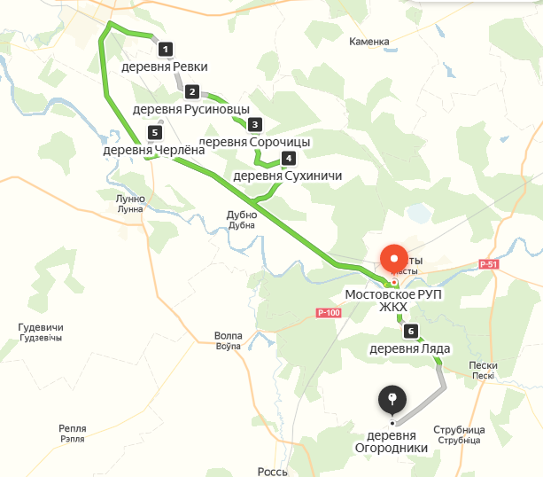

Мусороперегрузочная станция в д. Ляда

График №4

[Куриловичский](https://ru.wikipedia.org/wiki/%D0%9A%D1%83%D1%80%D0%B8%D0%BB%D0%BE%D0%B2%D0%B8%D1%87%D1%81%D0%BA%D0%B8%D0%B9_%D1%81%D0%B5%D0%BB%D1%8C%D1%81%D0%BE%D0%B2%D0%B5%D1%82) сельсовет

|  |  |  |  |  |  |
| --- | --- | --- | --- | --- | --- |
| № п/п | Наименование объекта | Вид сбора ТКО | количество | Периодичность | Примечание |
|
|
| 1 | Большие Озёрки | 0,12 м3 | В соответствии с заключенными договорами | 1 раз в неделю (четверг) | Мусороперегрузочная станция в д. Ляда |
| 2 | Бояры | 0,12 м3 |
| 3 | Букштово | 0,12 м3 |
| 4 | [Войниловичи](https://ru.wikipedia.org/w/index.php?title=%D0%92%D0%BE%D0%B9%D0%BD%D0%B8%D0%BB%D0%BE%D0%B2%D0%B8%D1%87%D0%B8_(%D0%9C%D0%BE%D1%81%D1%82%D0%BE%D0%B2%D1%81%D0%BA%D0%B8%D0%B9_%D1%80%D0%B0%D0%B9%D0%BE%D0%BD)&action=edit&redlink=1) | 0,12 м3 |
| 5 | Воля-Крупицы | 0,12 м3 |
| 6 | Говчево | 0,12 м3 |
| 7 | Голубы | 0,12 м3 |
| 8 | Дворок | 0,12 м3 |
| 9 | Донцы | 0,12 м3 |
| 10 | Дорогляны | 0,12 м3 |
| 11 | Кладбище д. Дорогляны | 1,1 м3 | 1 | По заявке |
| 12 | Кладбище д. Воля-Крупицы | 1,1 м3 | 1 | По заявке |

Схема маршрута по графику №4

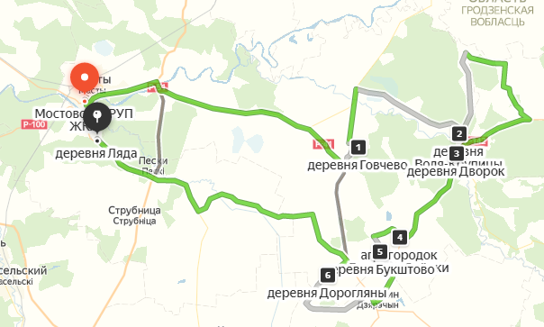

Мусороперегрузочная станция в д.Ляда

График №4а

[Куриловичский](https://ru.wikipedia.org/wiki/%D0%9A%D1%83%D1%80%D0%B8%D0%BB%D0%BE%D0%B2%D0%B8%D1%87%D1%81%D0%BA%D0%B8%D0%B9_%D1%81%D0%B5%D0%BB%D1%8C%D1%81%D0%BE%D0%B2%D0%B5%D1%82) сельсовет

|  |  |  |  |  |  |
| --- | --- | --- | --- | --- | --- |
| № п/п | Наименование объекта | Вид сбора ТКО | количество | Периодичность | Примечание |
|
|
| 1 | Дубровка | 0,12 м3 | В соответствии с заключенными договорами | 1 раз в неделю (четверг) | Мусороперегрузочная станция в д. Ляда |
| 2 | [Дудки](https://ru.wikipedia.org/w/index.php?title=%D0%94%D1%83%D0%B4%D0%BA%D0%B8_(%D0%9C%D0%BE%D1%81%D1%82%D0%BE%D0%B2%D1%81%D0%BA%D0%B8%D0%B9_%D1%80%D0%B0%D0%B9%D0%BE%D0%BD)&action=edit&redlink=1) | 0,12 м3 |
| 3 | [Задворье](https://ru.wikipedia.org/w/index.php?title=%D0%97%D0%B0%D0%B4%D0%B2%D0%BE%D1%80%D1%8C%D0%B5_(%D0%9C%D0%BE%D1%81%D1%82%D0%BE%D0%B2%D1%81%D0%BA%D0%B8%D0%B9_%D1%80%D0%B0%D0%B9%D0%BE%D0%BD)&action=edit&redlink=1) | 0,12 м3 |
| 4 | Займище | 0,12 м3 |
| 5 | Котчино | 0,12 м3 |
| 6 | Куриловичи | 0,12 м3 |
| 7 | Ланцевичи | 0,12 м3 |
| 8 | Лобзово | 0,12 м3 |
| 9 | [Лупачи](https://ru.wikipedia.org/w/index.php?title=%D0%9B%D1%83%D0%BF%D0%B0%D1%87%D0%B8_(%D0%9C%D0%BE%D1%81%D1%82%D0%BE%D0%B2%D1%81%D0%BA%D0%B8%D0%B9_%D1%80%D0%B0%D0%B9%D0%BE%D0%BD)&action=edit&redlink=1) | 0,12 м3 |
| 10 | [Макары](https://ru.wikipedia.org/w/index.php?title=%D0%9C%D0%B0%D0%BA%D0%B0%D1%80%D1%8B_(%D0%9C%D0%BE%D1%81%D1%82%D0%BE%D0%B2%D1%81%D0%BA%D0%B8%D0%B9_%D1%80%D0%B0%D0%B9%D0%BE%D0%BD)&action=edit&redlink=1) | 0,12 м3 |

Схема маршрута по графику №4а

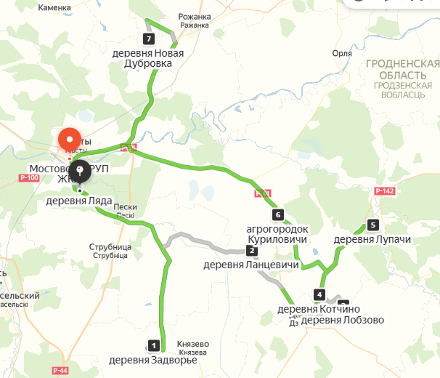

Мусороперегрузочная станция в д.Ляда

График №4б

[Куриловичский](https://ru.wikipedia.org/wiki/%D0%9A%D1%83%D1%80%D0%B8%D0%BB%D0%BE%D0%B2%D0%B8%D1%87%D1%81%D0%BA%D0%B8%D0%B9_%D1%81%D0%B5%D0%BB%D1%8C%D1%81%D0%BE%D0%B2%D0%B5%D1%82) сельсовет

|  |  |  |  |  |  |
| --- | --- | --- | --- | --- | --- |
| № п/п | Наименование объекта | Вид сбора ТКО | количество | Периодичность | Примечание |
|
|
| 1 | Малые Озёрки | 0,12 м3 | В соответствии с заключенными договорами | 1 раз в неделю (четверг) | Мусороперегрузочная станция в д. Ляда |
| 2 | Меховск | 0,12 м3 |
| 3 | [Милевичи](https://ru.wikipedia.org/w/index.php?title=%D0%9C%D0%B8%D0%BB%D0%B5%D0%B2%D0%B8%D1%87%D0%B8_(%D0%9C%D0%BE%D1%81%D1%82%D0%BE%D0%B2%D1%81%D0%BA%D0%B8%D0%B9_%D1%80%D0%B0%D0%B9%D0%BE%D0%BD)&action=edit&redlink=1) | 0,12 м3 |
| 4 | Моньковичи | 0,12 м3 |
| 5 | Москали | 0,12 м3 |
| 6 | Нацково | 0,12 м3 |
| 7 | Песчанка | 0,12 м3 |
| 8 | Родишки | 0,12 м3 |
| 9 | [Руда Липичанская](https://ru.wikipedia.org/w/index.php?title=%D0%A0%D1%83%D0%B4%D0%B0_%D0%9B%D0%B8%D0%BF%D0%B8%D1%87%D0%B0%D0%BD%D1%81%D0%BA%D0%B0%D1%8F_(%D0%9C%D0%BE%D1%81%D1%82%D0%BE%D0%B2%D1%81%D0%BA%D0%B8%D0%B9_%D1%80%D0%B0%D0%B9%D0%BE%D0%BD)&action=edit&redlink=1) | 0,12 м3 |
| 10 | [Рыболовичи](https://ru.wikipedia.org/w/index.php?title=%D0%A0%D1%8B%D0%B1%D0%BE%D0%BB%D0%BE%D0%B2%D0%B8%D1%87%D0%B8_(%D0%9C%D0%BE%D1%81%D1%82%D0%BE%D0%B2%D1%81%D0%BA%D0%B8%D0%B9_%D1%80%D0%B0%D0%B9%D0%BE%D0%BD)&action=edit&redlink=1) | 0,12 м3 |
| 11 | Кладбище д. Москали | 1,1 м3 | 1 | По заявке |
| 12 | Кладбище д. Нацково | 1,1 м3 | 1 | По заявке |
| 12 | Кладбище д. [Руда Липичанская](https://ru.wikipedia.org/w/index.php?title=%D0%A0%D1%83%D0%B4%D0%B0_%D0%9B%D0%B8%D0%BF%D0%B8%D1%87%D0%B0%D0%BD%D1%81%D0%BA%D0%B0%D1%8F_(%D0%9C%D0%BE%D1%81%D1%82%D0%BE%D0%B2%D1%81%D0%BA%D0%B8%D0%B9_%D1%80%D0%B0%D0%B9%D0%BE%D0%BD)&action=edit&redlink=1) | 1,1 м3 | 1 | По заявке |

Схема маршрута по графику №4б

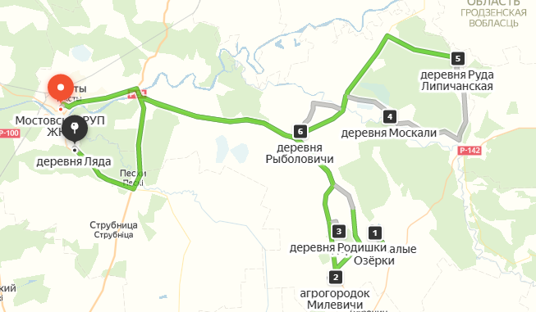

Мусороперегрузочная станция в д.Ляда

График №4в

[Куриловичский](https://ru.wikipedia.org/wiki/%D0%9A%D1%83%D1%80%D0%B8%D0%BB%D0%BE%D0%B2%D0%B8%D1%87%D1%81%D0%BA%D0%B8%D0%B9_%D1%81%D0%B5%D0%BB%D1%8C%D1%81%D0%BE%D0%B2%D0%B5%D1%82) сельсовет

|  |  |  |  |  |  |
| --- | --- | --- | --- | --- | --- |
| № п/п | Наименование объекта | Вид сбора ТКО | количество | Периодичность | Примечание |
|
|
| 1 | [Сарвасы](https://ru.wikipedia.org/w/index.php?title=%D0%A1%D0%B0%D1%80%D0%B2%D0%B0%D1%81%D1%8B_(%D0%9C%D0%BE%D1%81%D1%82%D0%BE%D0%B2%D1%81%D0%BA%D0%B8%D0%B9_%D1%80%D0%B0%D0%B9%D0%BE%D0%BD)&action=edit&redlink=1) | 0,12 м3 | В соответствии с заключенными договорами | 1 раз в неделю (четверг) | Мусороперегрузочная станция в д. Ляда |
| 2 | Слижи Песковые | 0,12 м3 |
| 3 | Слижи Подгребельные | 0,12 м3 |
| 4 | Стукалы | 0,12 м3 |
| 5 | [Тумаши](https://ru.wikipedia.org/w/index.php?title=%D0%A2%D1%83%D0%BC%D0%B0%D1%88%D0%B8_(%D0%9C%D0%BE%D1%81%D1%82%D0%BE%D0%B2%D1%81%D0%BA%D0%B8%D0%B9_%D1%80%D0%B0%D0%B9%D0%BE%D0%BD)&action=edit&redlink=1) | 0,12 м3 |
| 6 | [Черлёнка](https://ru.wikipedia.org/w/index.php?title=%D0%A7%D0%B5%D1%80%D0%BB%D1%91%D0%BD%D0%BA%D0%B0_(%D0%9C%D0%BE%D1%81%D1%82%D0%BE%D0%B2%D1%81%D0%BA%D0%B8%D0%B9_%D1%80%D0%B0%D0%B9%D0%BE%D0%BD)&action=edit&redlink=1) | 0,12 м3 |
| 7 | Шестилы | 0,12 м3 |
| 8 | Шимки | 0,12 м3 |
| 9 | [Щара](https://ru.wikipedia.org/w/index.php?title=%D0%A9%D0%B0%D1%80%D0%B0_(%D0%9C%D0%BE%D1%81%D1%82%D0%BE%D0%B2%D1%81%D0%BA%D0%B8%D0%B9_%D1%80%D0%B0%D0%B9%D0%BE%D0%BD)&action=edit&redlink=1) | 0,12 м3 |
| 10 | Ярчаки | 0,12 м3 |
| 11 | Кладбище д. Стукалы | 1,1 м3 | 1 | По заявке |  |
| 12 | Кладбище д. Шестилы | 1,1 м3 | 1 | По заявке |  |
| 13 | Кладбище д. Ярчаки | 1,1 м3 | 1 | По заявке |  |

Схема маршрута по графику №4в

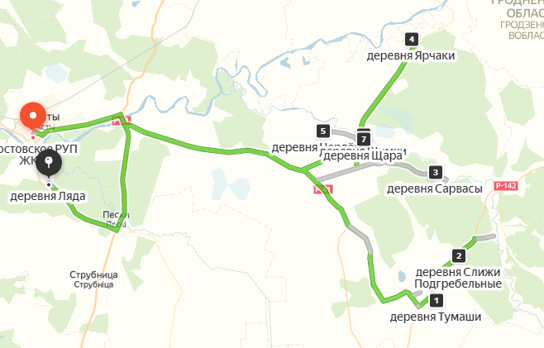

Мусороперегрузочная станция в д.Ляда

График №5

Лунненский сельсовет

|  |  |  |  |  |  |
| --- | --- | --- | --- | --- | --- |
| № п/п | Наименование объекта | Вид сбора ТКО | количество | Периодичность | Примечание |
|
|
| 1 | [Богатыревичи](https://ru.wikipedia.org/w/index.php?title=%D0%91%D0%BE%D0%B3%D0%B0%D1%82%D1%8B%D1%80%D0%B5%D0%B2%D0%B8%D1%87%D0%B8&action=edit&redlink=1) | 0,12 м3 | В соответствии с заключенными договорами | 1 раз в неделю (пятница) | Мусороперегрузочная станция в д. Ляда |
| 2 | [Глядовичи](https://ru.wikipedia.org/w/index.php?title=%D0%93%D0%BB%D1%8F%D0%B4%D0%BE%D0%B2%D0%B8%D1%87%D0%B8_(%D0%93%D1%80%D0%BE%D0%B4%D0%BD%D0%B5%D0%BD%D1%81%D0%BA%D0%B0%D1%8F_%D0%BE%D0%B1%D0%BB%D0%B0%D1%81%D1%82%D1%8C)&action=edit&redlink=1) | 0,12 м3 |
| 3 | [Грушевка](https://ru.wikipedia.org/w/index.php?title=%D0%93%D1%80%D1%83%D1%88%D0%B5%D0%B2%D0%BA%D0%B0_(%D0%93%D1%80%D0%BE%D0%B4%D0%BD%D0%B5%D0%BD%D1%81%D0%BA%D0%B0%D1%8F_%D0%BE%D0%B1%D0%BB%D0%B0%D1%81%D1%82%D1%8C)&action=edit&redlink=1) | 0,12 м3 |
| 4 | [Дубровляны](https://ru.wikipedia.org/w/index.php?title=%D0%94%D1%83%D0%B1%D1%80%D0%BE%D0%B2%D0%BB%D1%8F%D0%BD%D1%8B_(%D0%9C%D0%BE%D1%81%D1%82%D0%BE%D0%B2%D1%81%D0%BA%D0%B8%D0%B9_%D1%80%D0%B0%D0%B9%D0%BE%D0%BD)&action=edit&redlink=1) | 0,12 м3 |
| 5 | [Жиличи](https://ru.wikipedia.org/w/index.php?title=%D0%96%D0%B8%D0%BB%D0%B8%D1%87%D0%B8_(%D0%9C%D0%BE%D1%81%D1%82%D0%BE%D0%B2%D1%81%D0%BA%D0%B8%D0%B9_%D1%80%D0%B0%D0%B9%D0%BE%D0%BD)&action=edit&redlink=1) | 0,12 м3 |
| 6 | [Загораны](https://ru.wikipedia.org/w/index.php?title=%D0%97%D0%B0%D0%B3%D0%BE%D1%80%D0%B0%D0%BD%D1%8B_(%D0%9C%D0%BE%D1%81%D1%82%D0%BE%D0%B2%D1%81%D0%BA%D0%B8%D0%B9_%D1%80%D0%B0%D0%B9%D0%BE%D0%BD)&action=edit&redlink=1) | 0,12 м3 |
| 7 | [Залески](https://ru.wikipedia.org/w/index.php?title=%D0%97%D0%B0%D0%BB%D0%B5%D1%81%D0%BA%D0%B8_(%D0%93%D1%80%D0%BE%D0%B4%D0%BD%D0%B5%D0%BD%D1%81%D0%BA%D0%B0%D1%8F_%D0%BE%D0%B1%D0%BB%D0%B0%D1%81%D1%82%D1%8C)&action=edit&redlink=1) | 0,12 м3 |
| 8 | [Козейки](https://ru.wikipedia.org/w/index.php?title=%D0%9A%D0%BE%D0%B7%D0%B5%D0%B9%D0%BA%D0%B8&action=edit&redlink=1) | 0,12 м3 |
| 9 | [Каменчаны](https://ru.wikipedia.org/w/index.php?title=%D0%9A%D0%B0%D0%BC%D0%B5%D0%BD%D1%87%D0%B0%D0%BD%D1%8B&action=edit&redlink=1) | 0,12 м3 |
| 10 | [Косилы](https://ru.wikipedia.org/w/index.php?title=%D0%9A%D0%BE%D1%81%D0%B8%D0%BB%D1%8B&action=edit&redlink=1) | 0,12 м3 |
| 11 | [Кухари](https://ru.wikipedia.org/w/index.php?title=%D0%9A%D1%83%D1%85%D0%B0%D1%80%D0%B8_(%D0%9C%D0%BE%D1%81%D1%82%D0%BE%D0%B2%D1%81%D0%BA%D0%B8%D0%B9_%D1%80%D0%B0%D0%B9%D0%BE%D0%BD)&action=edit&redlink=1) | 0,12 м3 |
| 12 | [Кучицы](https://ru.wikipedia.org/w/index.php?title=%D0%9A%D1%83%D1%87%D0%B8%D1%86%D1%8B&action=edit&redlink=1) | 0,12 м3 |

Схема маршрута по графику №5

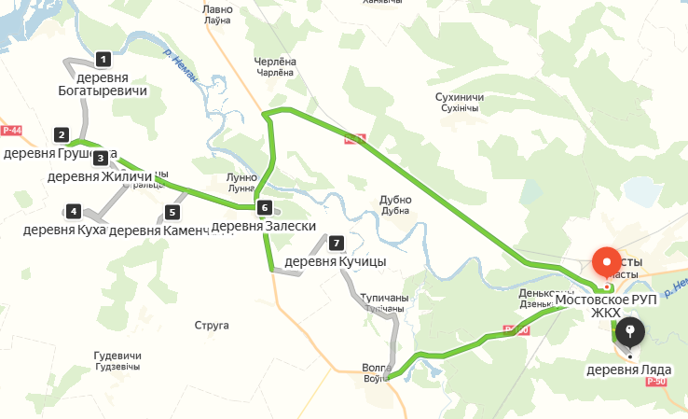

Мусороперегрузочная станция в д.Ляда

График №5а

Лунненский сельсовет

|  |  |  |  |  |  |
| --- | --- | --- | --- | --- | --- |
| № п/п | Наименование объекта | Вид сбора ТКО | количество | Периодичность | Примечание |
|
|
| 1 | [Лунно](https://ru.wikipedia.org/wiki/%D0%9B%D1%83%D0%BD%D0%BD%D0%BE) | 0,12 м3 | В соответствии с заключенными договорами | 1 раз в неделю (пятница) | Мусороперегрузочная станция в д. Ляда |
| 2 | [Мартиновцы](https://ru.wikipedia.org/w/index.php?title=%D0%9C%D0%B0%D1%80%D1%82%D0%B8%D0%BD%D0%BE%D0%B2%D1%86%D1%8B_(%D0%93%D1%80%D0%BE%D0%B4%D0%BD%D0%B5%D0%BD%D1%81%D0%BA%D0%B0%D1%8F_%D0%BE%D0%B1%D0%BB%D0%B0%D1%81%D1%82%D1%8C)&action=edit&redlink=1) | 0,12 м3 |
| 3 | [Машталеры](https://ru.wikipedia.org/w/index.php?title=%D0%9C%D0%B0%D1%88%D1%82%D0%B0%D0%BB%D0%B5%D1%80%D1%8B_(%D0%9C%D0%BE%D1%81%D1%82%D0%BE%D0%B2%D1%81%D0%BA%D0%B8%D0%B9_%D1%80%D0%B0%D0%B9%D0%BE%D0%BD)&action=edit&redlink=1) | 0,12 м3 |
| 4 | [Мешетники](https://ru.wikipedia.org/w/index.php?title=%D0%9C%D0%B5%D1%88%D0%B5%D1%82%D0%BD%D0%B8%D0%BA%D0%B8&action=edit&redlink=1) | 0,12 м3 |
| 5 | [Миневичи](https://ru.wikipedia.org/w/index.php?title=%D0%9C%D0%B8%D0%BD%D0%B5%D0%B2%D0%B8%D1%87%D0%B8_(%D0%93%D1%80%D0%BE%D0%B4%D0%BD%D0%B5%D0%BD%D1%81%D0%BA%D0%B0%D1%8F_%D0%BE%D0%B1%D0%BB%D0%B0%D1%81%D1%82%D1%8C)&action=edit&redlink=1) | 0,12 м3 |
| 6 | [Новоселки](https://ru.wikipedia.org/w/index.php?title=%D0%9D%D0%BE%D0%B2%D0%BE%D1%81%D0%B5%D0%BB%D0%BA%D0%B8_(%D0%9B%D1%83%D0%BD%D0%BD%D0%B5%D0%BD%D1%81%D0%BA%D0%B8%D0%B9_%D1%81%D0%B5%D0%BB%D1%8C%D1%81%D0%BE%D0%B2%D0%B5%D1%82)&action=edit&redlink=1) | 0,12 м3 |
| 7 | [Подбораны](https://ru.wikipedia.org/w/index.php?title=%D0%9F%D0%BE%D0%B4%D0%B1%D0%BE%D1%80%D0%B0%D0%BD%D1%8B&action=edit&redlink=1) | 0,12 м3 |
| 8 | [Понижаны](https://ru.wikipedia.org/w/index.php?title=%D0%9F%D0%BE%D0%BD%D0%B8%D0%B6%D0%B0%D0%BD%D1%8B_(%D0%9C%D0%BE%D1%81%D1%82%D0%BE%D0%B2%D1%81%D0%BA%D0%B8%D0%B9_%D1%80%D0%B0%D0%B9%D0%BE%D0%BD)&action=edit&redlink=1) | 0,12 м3 |
| 9 | [Подбораны](https://ru.wikipedia.org/w/index.php?title=%D0%9F%D0%BE%D0%B4%D0%B1%D0%BE%D1%80%D0%B0%D0%BD%D1%8B&action=edit&redlink=1) | 0,12 м3 |
| 10 | [Улазы](https://ru.wikipedia.org/w/index.php?title=%D0%A3%D0%BB%D0%B0%D0%B7%D1%8B&action=edit&redlink=1) | 0,12 м3 |
| 11 | [Хомичи](https://ru.wikipedia.org/w/index.php?title=%D0%A5%D0%BE%D0%BC%D0%B8%D1%87%D0%B8_(%D0%9C%D0%BE%D1%81%D1%82%D0%BE%D0%B2%D1%81%D0%BA%D0%B8%D0%B9_%D1%80%D0%B0%D0%B9%D0%BE%D0%BD)&action=edit&redlink=1) | 0,12 м3 |
| 12 | [Щербовичи](https://ru.wikipedia.org/w/index.php?title=%D0%A9%D0%B5%D1%80%D0%B1%D0%BE%D0%B2%D0%B8%D1%87%D0%B8_(%D0%93%D1%80%D0%BE%D0%B4%D0%BD%D0%B5%D0%BD%D1%81%D0%BA%D0%B0%D1%8F_%D0%BE%D0%B1%D0%BB%D0%B0%D1%81%D1%82%D1%8C)&action=edit&redlink=1) | 0,12 м3 |
| 13 | [Щечицы](https://ru.wikipedia.org/w/index.php?title=%D0%A9%D0%B5%D1%87%D0%B8%D1%86%D1%8B&action=edit&redlink=1) | 0,12 м3 |
| 14 | Кладбище в д. Понижаны | 1,1 м3 | 1 | По заявке |

Схема маршрута по графику №5а

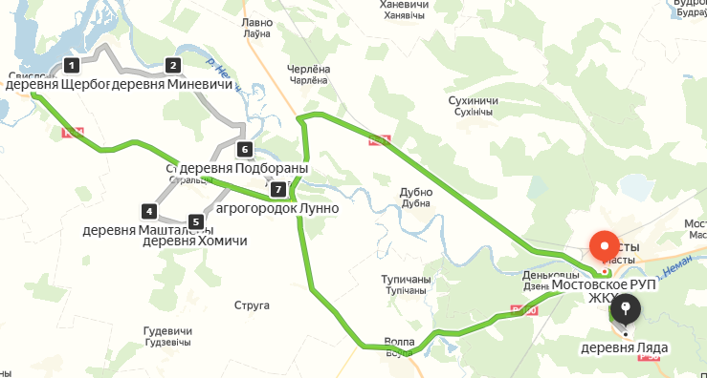

Мусороперегрузочная станция в д.Ляда

График №6

[Песковский](https://ru.wikipedia.org/wiki/%D0%9F%D0%B5%D1%81%D0%BA%D0%BE%D0%B2%D1%81%D0%BA%D0%B8%D0%B9_%D1%81%D0%B5%D0%BB%D1%8C%D1%81%D0%BE%D0%B2%D0%B5%D1%82_(%D0%9C%D0%BE%D1%81%D1%82%D0%BE%D0%B2%D1%81%D0%BA%D0%B8%D0%B9_%D1%80%D0%B0%D0%B9%D0%BE%D0%BD)) сельсовет

|  |  |  |  |  |  |
| --- | --- | --- | --- | --- | --- |
| № п/п | Наименование объекта | Вид сбора ТКО | количество | Периодичность | Примечание |
|
|
| 1 | [Белавичи](https://ru.wikipedia.org/w/index.php?title=%D0%91%D0%B5%D0%BB%D0%B0%D0%B2%D0%B8%D1%87%D0%B8_(%D0%9C%D0%BE%D1%81%D1%82%D0%BE%D0%B2%D1%81%D0%BA%D0%B8%D0%B9_%D1%80%D0%B0%D0%B9%D0%BE%D0%BD)&action=edit&redlink=1) | 0,12 м3 | В соответствии с заключенными договорами | 1 раз в неделю (суббота) | Мусороперегрузочная станция в д. Ляда |
| 2 | [Большая Рогозница](https://ru.wikipedia.org/w/index.php?title=%D0%91%D0%BE%D0%BB%D1%8C%D1%88%D0%B0%D1%8F_%D0%A0%D0%BE%D0%B3%D0%BE%D0%B7%D0%BD%D0%B8%D1%86%D0%B0_(%D0%9C%D0%BE%D1%81%D1%82%D0%BE%D0%B2%D1%81%D0%BA%D0%B8%D0%B9_%D1%80%D0%B0%D0%B9%D0%BE%D0%BD)&action=edit&redlink=1) | 0,12 м3 |
| 3 | [Борки](https://ru.wikipedia.org/w/index.php?title=%D0%91%D0%BE%D1%80%D0%BA%D0%B8_(%D0%9C%D0%BE%D1%81%D1%82%D0%BE%D0%B2%D1%81%D0%BA%D0%B8%D0%B9_%D1%80%D0%B0%D0%B9%D0%BE%D0%BD)&action=edit&redlink=1) | 0,12 м3 |
| 4 | [Войдевичи](https://ru.wikipedia.org/w/index.php?title=%D0%92%D0%BE%D0%B9%D0%B4%D0%B5%D0%B2%D0%B8%D1%87%D0%B8_(%D0%9C%D0%BE%D1%81%D1%82%D0%BE%D0%B2%D1%81%D0%BA%D0%B8%D0%B9_%D1%80%D0%B0%D0%B9%D0%BE%D0%BD)&action=edit&redlink=1) | 0,12 м3 |
| 5 | [Выгода](https://ru.wikipedia.org/w/index.php?title=%D0%92%D1%8B%D0%B3%D0%BE%D0%B4%D0%B0_(%D0%9C%D0%BE%D1%81%D1%82%D0%BE%D0%B2%D1%81%D0%BA%D0%B8%D0%B9_%D1%80%D0%B0%D0%B9%D0%BE%D0%BD)&action=edit&redlink=1) | 0,12 м3 |
| 6 | [Гонората](https://ru.wikipedia.org/w/index.php?title=%D0%93%D0%BE%D0%BD%D0%BE%D1%80%D0%B0%D1%82%D0%B0_(%D0%9C%D0%BE%D1%81%D1%82%D0%BE%D0%B2%D1%81%D0%BA%D0%B8%D0%B9_%D1%80%D0%B0%D0%B9%D0%BE%D0%BD)&action=edit&redlink=1) | 0,12 м3 |
| 7 | [Гончары](https://ru.wikipedia.org/w/index.php?title=%D0%93%D0%BE%D0%BD%D1%87%D0%B0%D1%80%D1%8B_(%D0%9C%D0%BE%D1%81%D1%82%D0%BE%D0%B2%D1%81%D0%BA%D0%B8%D0%B9_%D1%80%D0%B0%D0%B9%D0%BE%D0%BD)&action=edit&redlink=1) | 0,12 м3 |
| 8 | [Доменишки](https://ru.wikipedia.org/w/index.php?title=%D0%94%D0%BE%D0%BC%D0%B5%D0%BD%D0%B8%D1%88%D0%BA%D0%B8_(%D0%9C%D0%BE%D1%81%D1%82%D0%BE%D0%B2%D1%81%D0%BA%D0%B8%D0%B9_%D1%80%D0%B0%D0%B9%D0%BE%D0%BD)&action=edit&redlink=1) | 0,12 м3 |
| 9 | [Дулевщина](https://ru.wikipedia.org/w/index.php?title=%D0%94%D1%83%D0%BB%D0%B5%D0%B2%D1%89%D0%B8%D0%BD%D0%B0_(%D0%9C%D0%BE%D1%81%D1%82%D0%BE%D0%B2%D1%81%D0%BA%D0%B8%D0%B9_%D1%80%D0%B0%D0%B9%D0%BE%D0%BD)&action=edit&redlink=1) | 0,12 м3 |
| 10 | [Заболотье](https://ru.wikipedia.org/w/index.php?title=%D0%97%D0%B0%D0%B1%D0%BE%D0%BB%D0%BE%D1%82%D1%8C%D0%B5_(%D0%9C%D0%BE%D1%81%D1%82%D0%BE%D0%B2%D1%81%D0%BA%D0%B8%D0%B9_%D1%80%D0%B0%D0%B9%D0%BE%D0%BD)&action=edit&redlink=1) | 0,12 м3 |
| 11 | [Зарудавье](https://ru.wikipedia.org/w/index.php?title=%D0%97%D0%B0%D1%80%D1%83%D0%B4%D0%B0%D0%B2%D1%8C%D0%B5_(%D0%9C%D0%BE%D1%81%D1%82%D0%BE%D0%B2%D1%81%D0%BA%D0%B8%D0%B9_%D1%80%D0%B0%D0%B9%D0%BE%D0%BD)&action=edit&redlink=1) | 0,12 м3 |
| 12 | [Копачи](https://ru.wikipedia.org/w/index.php?title=%D0%9A%D0%BE%D0%BF%D0%B0%D1%87%D0%B8_(%D0%9C%D0%BE%D1%81%D1%82%D0%BE%D0%B2%D1%81%D0%BA%D0%B8%D0%B9_%D1%80%D0%B0%D0%B9%D0%BE%D0%BD)&action=edit&redlink=1) | 0,12 м3 |
| 13 | [Крушина](https://ru.wikipedia.org/w/index.php?title=%D0%9A%D1%80%D1%83%D1%88%D0%B8%D0%BD%D0%B0_(%D0%9C%D0%BE%D1%81%D1%82%D0%BE%D0%B2%D1%81%D0%BA%D0%B8%D0%B9_%D1%80%D0%B0%D0%B9%D0%BE%D0%BD)&action=edit&redlink=1) | 0,12 м3 |
| 14 | [Лавры](https://ru.wikipedia.org/w/index.php?title=%D0%9B%D0%B0%D0%B2%D1%80%D1%8B_(%D0%9C%D0%BE%D1%81%D1%82%D0%BE%D0%B2%D1%81%D0%BA%D0%B8%D0%B9_%D1%80%D0%B0%D0%B9%D0%BE%D0%BD)&action=edit&redlink=1) | 0,12 м3 |
| 15 | [Леоновичи](https://ru.wikipedia.org/w/index.php?title=%D0%9B%D0%B5%D0%BE%D0%BD%D0%BE%D0%B2%D0%B8%D1%87%D0%B8_(%D0%9C%D0%BE%D1%81%D1%82%D0%BE%D0%B2%D1%81%D0%BA%D0%B8%D0%B9_%D1%80%D0%B0%D0%B9%D0%BE%D0%BD)&action=edit&redlink=1) | 0,12 м3 |
| 16 | Кладбище в д. Белавичи | 1,1 м3 | 1 | По заявке |

Схема маршрута по графику №6

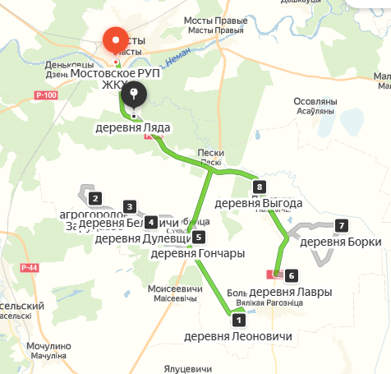

Мусороперегрузочная станция в д.Ляда

График №6а

[Песковский](https://ru.wikipedia.org/wiki/%D0%9F%D0%B5%D1%81%D0%BA%D0%BE%D0%B2%D1%81%D0%BA%D0%B8%D0%B9_%D1%81%D0%B5%D0%BB%D1%8C%D1%81%D0%BE%D0%B2%D0%B5%D1%82_(%D0%9C%D0%BE%D1%81%D1%82%D0%BE%D0%B2%D1%81%D0%BA%D0%B8%D0%B9_%D1%80%D0%B0%D0%B9%D0%BE%D0%BD)) сельсовет

|  |  |  |  |  |  |
| --- | --- | --- | --- | --- | --- |
| № п/п | Наименование объекта | Вид сбора ТКО | количество | Периодичность | Примечание |
|
|
| 1 | [Лихиничи](https://ru.wikipedia.org/w/index.php?title=%D0%9B%D0%B8%D1%85%D0%B8%D0%BD%D0%B8%D1%87%D0%B8_(%D0%9C%D0%BE%D1%81%D1%82%D0%BE%D0%B2%D1%81%D0%BA%D0%B8%D0%B9_%D1%80%D0%B0%D0%B9%D0%BE%D0%BD)&action=edit&redlink=1) | 0,12 м3 | В соответствии с заключенными договорами | 1 раз в неделю (суббота) | Мусороперегрузочная станция в д. Ляда |
| 2 | [Логновичи](https://ru.wikipedia.org/w/index.php?title=%D0%9B%D0%BE%D0%B3%D0%BD%D0%BE%D0%B2%D0%B8%D1%87%D0%B8_(%D0%9C%D0%BE%D1%81%D1%82%D0%BE%D0%B2%D1%81%D0%BA%D0%B8%D0%B9_%D1%80%D0%B0%D0%B9%D0%BE%D0%BD)&action=edit&redlink=1) | 0,12 м3 |
| 3 | [Малая Рогозница](https://ru.wikipedia.org/w/index.php?title=%D0%9C%D0%B0%D0%BB%D0%B0%D1%8F_%D0%A0%D0%BE%D0%B3%D0%BE%D0%B7%D0%BD%D0%B8%D1%86%D0%B0_(%D0%9C%D0%BE%D1%81%D1%82%D0%BE%D0%B2%D1%81%D0%BA%D0%B8%D0%B9_%D1%80%D0%B0%D0%B9%D0%BE%D0%BD)&action=edit&redlink=1) | 0,12 м3 |
| 4 | [Мижево](https://ru.wikipedia.org/w/index.php?title=%D0%9C%D0%B8%D0%B6%D0%B5%D0%B2%D0%BE_(%D0%9C%D0%BE%D1%81%D1%82%D0%BE%D0%B2%D1%81%D0%BA%D0%B8%D0%B9_%D1%80%D0%B0%D0%B9%D0%BE%D0%BD)&action=edit&redlink=1) | 0,12 м3 |
| 5 | [Огородники](https://ru.wikipedia.org/w/index.php?title=%D0%9E%D0%B3%D0%BE%D1%80%D0%BE%D0%B4%D0%BD%D0%B8%D0%BA%D0%B8_(%D0%9C%D0%BE%D1%81%D1%82%D0%BE%D0%B2%D1%81%D0%BA%D0%B8%D0%B9_%D1%80%D0%B0%D0%B9%D0%BE%D0%BD)&action=edit&redlink=1) | 0,12 м3 |
| 6 | [Парфеновичи](https://ru.wikipedia.org/w/index.php?title=%D0%9F%D0%B0%D1%80%D1%84%D0%B5%D0%BD%D0%BE%D0%B2%D0%B8%D1%87%D0%B8_(%D0%9C%D0%BE%D1%81%D1%82%D0%BE%D0%B2%D1%81%D0%BA%D0%B8%D0%B9_%D1%80%D0%B0%D0%B9%D0%BE%D0%BD)&action=edit&redlink=1) | 0,12 м3 |
| 7 | [Пацевичи](https://ru.wikipedia.org/w/index.php?title=%D0%9F%D0%B0%D1%86%D0%B5%D0%B2%D0%B8%D1%87%D0%B8_(%D0%9C%D0%BE%D1%81%D1%82%D0%BE%D0%B2%D1%81%D0%BA%D0%B8%D0%B9_%D1%80%D0%B0%D0%B9%D0%BE%D0%BD)&action=edit&redlink=1) | 0,12 м3 |
| 8 | [Пески](https://ru.wikipedia.org/wiki/%D0%9F%D0%B5%D1%81%D0%BA%D0%B8_(%D0%9C%D0%BE%D1%81%D1%82%D0%BE%D0%B2%D1%81%D0%BA%D0%B8%D0%B9_%D1%80%D0%B0%D0%B9%D0%BE%D0%BD)) | 0,12 м3 |
| 9 | [Плебановцы](https://ru.wikipedia.org/w/index.php?title=%D0%9F%D0%BB%D0%B5%D0%B1%D0%B0%D0%BD%D0%BE%D0%B2%D1%86%D1%8B_(%D0%9C%D0%BE%D1%81%D1%82%D0%BE%D0%B2%D1%81%D0%BA%D0%B8%D0%B9_%D1%80%D0%B0%D0%B9%D0%BE%D0%BD)&action=edit&redlink=1) | 0,12 м3 |
| 10 | [Самуйловичи Горные](https://ru.wikipedia.org/w/index.php?title=%D0%A1%D0%B0%D0%BC%D1%83%D0%B9%D0%BB%D0%BE%D0%B2%D0%B8%D1%87%D0%B8_%D0%93%D0%BE%D1%80%D0%BD%D1%8B%D0%B5_(%D0%9C%D0%BE%D1%81%D1%82%D0%BE%D0%B2%D1%81%D0%BA%D0%B8%D0%B9_%D1%80%D0%B0%D0%B9%D0%BE%D0%BD)&action=edit&redlink=1) | 0,12 м3 |
| 11 | Самуйловичи | 0,12 м3 |
| 12 | Дольные | 0,12 м3 |
| 13 | [Старина](https://ru.wikipedia.org/w/index.php?title=%D0%A1%D1%82%D0%B0%D1%80%D0%B8%D0%BD%D0%B0_(%D0%9C%D0%BE%D1%81%D1%82%D0%BE%D0%B2%D1%81%D0%BA%D0%B8%D0%B9_%D1%80%D0%B0%D0%B9%D0%BE%D0%BD)&action=edit&redlink=1) | 0,12 м3 |
| 14 | [Струбница](https://ru.wikipedia.org/w/index.php?title=%D0%A1%D1%82%D1%80%D1%83%D0%B1%D0%BD%D0%B8%D1%86%D0%B0_(%D0%9C%D0%BE%D1%81%D1%82%D0%BE%D0%B2%D1%81%D0%BA%D0%B8%D0%B9_%D1%80%D0%B0%D0%B9%D0%BE%D0%BD)&action=edit&redlink=1) | 0,12 м3 |

Схема маршрута по графику №6а

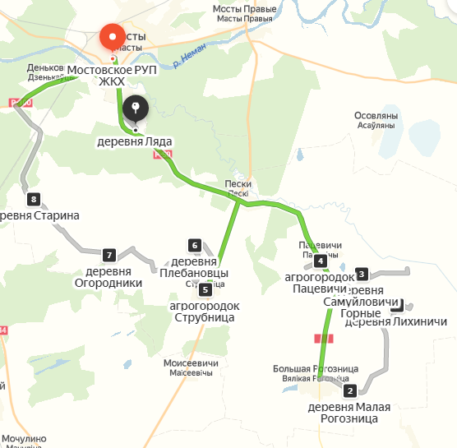

Мусороперегрузочная станция в д.Ляда

# Порядок информирования проживающего населения о порядке сбора и удаления коммунальных отходов

Информирование проживающего населения о порядке сбора и удаления коммунальных отходов производится с целью организации своевременного вывоза ТКО на захоронение, раздельного сбора вторично-материальных ресурсов, предупреждения загрязнения территорий населенного пункта и соблюдения требований законодательства.

**Порядок обращения с коммунальными отходами**

Собственники (производители) отходов обязаны

- осуществлять сбор отходов, разделение их на виды, хранение и доставку отходов в санкционированные места.

- заключать договор на вывоз отходов с организацией, осуществляющей обращения с коммунальными отходами в установленном законодательством порядке.

Санкционированным местом размещения (сбора и временного хранения) отходов является:

- мусоропровод,

- контейнерная площадка,

- контейнеры для сбора отходов,

- урна (в местах общего пользования),

- специальное транспортное средство (мусоровоз),

- участки по сбору вторичных материальных ресурсов,

- стационарные и передвижные приемно-заготовительные пункты,

- полигон твердых коммунальных отходов (ТКО).

В частном секторе допускается размещать отходы в закрытой таре или упаковке на территории, прилегающей к жилому дому только в день вывоза отходов, определенного в договоре, причем ответственность за отходы до времени их вывоза (целостность упаковки, недопущение просыпи отходов) несут собственники (производители) отходов.

Запрещается:

- складирование и размещение отходов в неустановленных местах, в том числе складирование крупногабаритных отходов возле контейнерной площадки,

- размещение вторичных материальных ресурсов и опасных отходов в контейнеры для смешанных отходов,

- транспортировка отходов без тента или иных защитных материалов, обеспечивающих недопущение попадания отходов в окружающую среду,

**График удаления коммунальных отходов**

Дни и время вывоза отходов от контейнерных площадок, расположенных на территории жилищно-эксплуатационных участках, размещены в виде табличек непосредственно на контейнерных площадках

Дни вывоза от жилой застройки частного сектора и от юридических лиц, отходы которых относятся к коммунальным, указаны в договорах.

**Сведения об ответственности за нарушение порядка обращения с коммунальными отходами.**

В соответствии с пунктом 2 статьи 15.63 КОДЕКСА Республики Беларусь об административных правонарушениях

Нарушение законодательства об обращении с отходами влечет:

- предупреждение или наложение штрафа от пяти до пятидесяти базовых величин,

- на индивидуального предпринимателя – до двухсот базовых величин,

- на юридическое лицо – до тысячи базовых величин.